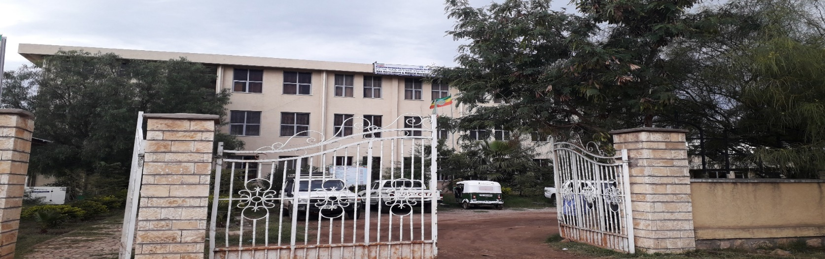
Dawladda Degaanka Soomaalida
Xafiiska Beeraha & Khayraadka Dabiiciga Ah

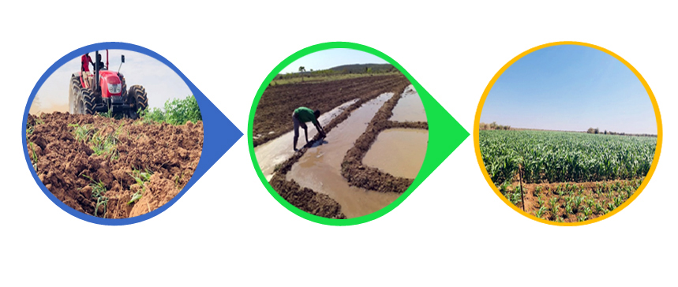

WARBIXINTA LIXDA BILOOD EE SM-2013 TI
Tahsaas,2013

TUSMADA WARBIXINTA
1. Hordhaca Xafiiska - 1 -
1.1. Himilada Xafiiska - 1 -
1.2. Idanka Xafiiska - 1 -
1.3. Udubada Istaraatijadeed ee Xafiiska - 4 -
1.4. Qaabdhismeedka Xafiiska - 4 -
2. Geedisocodka Horumarinta Waxsoosaarka iyo Ilaalinta Dalagga - 6 -
2.1. Hordhaca Warbixinta Waxqabadkii Lixda Bilood ee SM-2013 T.I. - 6 -
2.2. Yoolashii Qorshaysnaa iyo Waxqabadkooda Lixda Bilood ee SM-2013 T.I. - 6 -
3. Geedisocodka Fidinta iyo Gudbinta Farsamooyinka Casriga - 10 -
3.1. Hordhaca Warbixinta Waxqabadkii Lixda Bilood ee SM-2013 T.I. - 10 -
3.2. Waxqabadkii Yoolasha iyo Bartilmaameedyada Qorshaysnaa SM-2013 TI. - 10 -
4. Geedisocodka Suuqgaynta iyo Gudbinta Gashiyada - 17 -
4.1. Hordhaca Geedisocodka - 17 -
4.2. Guulihii Ugu Waawaynaa ee uu Qabtay Geedisocodku SM-2012 TI - 17 -
4.3. Yoolashii Qorshaysnaa iyo Waxqabadkooda Lixda Bilood ee SM-2013 TI - 18 -
5. Geedisocodka Horumarinta iyo Ilaalinta Khayraadka Dabiiciga - 23 -
5.1. Hordhac Warbixinta Waxqabadkii Rubuca 2aad ee SM-2013 T.I. - 23 -
5.2. Siyaasadaha Horumarineed ee Geedisocodka - 23 -
5.3. Xeeladaha Horumarinta Khayraadka Dabiiciga ah - 23 -
5.4. Guulaha ugu waawayn ee uu gaadhay geedisocodku SM-2012 TI - 23 -
5.5. Jihooyinkii geedisocodku xooga saarayo qorshaha SM-2013 TI - 24 -
5.6. Waxqabadkii Yoolasha iyo Bartilmaameedyada Qorshaysnaa SM-2013 TI - 24 -
6. Geedisocodka Horumarinta Waraabka Yar-Yar - 28 -
6.1. Guulaha ay waaxda gaadhay SM 2012 T.I - 28 -
6.2. Yoolashii Qorshaysnaa iyo Waxqabadkooda Lixda Bilood ee SM-2013 TI - 28 -
7. Geedisocodka Maamulka iyo Isticmaalka Dhulka Miyiga - 31 -
7.1. Hordhaca Geedisocodka - 31 -
7.2. Yoolashii Qorshaysnaa iyo Waxqabadkooda Lixda Bilood ee SM-2013 TI - 31 -
8. Geedisocodka Fursadaha Shaqo Abuurka Miyiga - 35 -
8.1. Hordhaca Warbixinta Waxqabadkii Lixda Bilood ee SM-2013 T.I. - 35 -
8.2. Yoolashii Qorshaysnaa iyo Waxqabadkooda Lixda Bilood ee SM-2013 TI - 36 -
10.3. Caqabadaha iyo Xalka Laga Gaadhay - 37 -
9. Geedisocodka Damaanad-Qaadka Cuntada - 38 -
9.1. Hordhaca Warbixinta Waxqabadkii Lixda Bilood ee SM-2013 T.I. - 38 -
9.2. Yoolashii Qorshaysnaa iyo Waxqabadkooda Lixda Bilood ee SM-2013 TI - 39 -
10. Geedisocodka Maamulka & Hormarinta Khayraadka Cududda Shaqaalaha - 43 -
10.1. Hordhaca Geedisocodka - 43 -
11. Mashruuca Hormar Kagajawaabida Saameynta Qoxootigu Keenaan - 47 -
11.1. Hordhac Mashruuca - 47 -
11.2. U-Jeedada Horumarinta Mashruuca - 47 -
11.3. Xaddiga Mashruuca iyo Goobaha Bar Tilmaameed - 47 -
11.4. Qaybaha uu mashruucu kakoobanyahay - 48 -
11.5. Waxqabadka Rubuca 2aad ee Qaybaha Kaladuwan ee Mashruuca - 48 -
11.5.1. Qaybta koobaad kor uqaadida adeegyada aasaasiga iyo kaabayaasha dhaqaale. - 48 -
11.5.2. Qaybta labaad Maaraynta Khayraadka Dabiiciga Waarta Ee Beey’ada (INRM). - 59 -
11.5.3. Qaybta sadexaad Habnololeedka - 59 -
11.6. Maaraynta Mashruuca, Dabagalka Iyo Qiimaynta - 60 -
12. Mashaariicda Iibka Warbixintooda SM-2013 T.I. - 62 -
13. Warbixinta Isticimaalka Miisaniyada iyo Dakhliga Lixda Bilood - 63 -
13.1. Isticmaalka Miisaniyada Lixda Bilood ee 2013 T.I - 63 -
13.2. Dakhliga Lixda bilood - 63 -

TUSMADA SAWIRADA
Sawirka 2-A: Xarunta Bacrinta ee Tuulada Ceelbaxay - 6 -
Sawirka 2-B: Beerta masaangada oo ayaxa saharaha saameeyeey - 7 -
Sawirka 2-C: Qiimeeyn lgusameeyay beeraha cayayaanka iyo cudurka kudhaca geed midhoodka - 8 -
Sawirka 2-D: Tababarka Qabta Loladirirta Ayaxa Habeenki - 8 -
Sawirka 2-E: Tabaabarka kobcinta Awooda kor loogu qaday Ladagaaalanka Ayaxa saharaha - 9 -
Sawirka 2-F: Waxaa wacyigalinta waxsoosaarka qiyaasta odoroska - 9 -
Sawirka 3-A: Cagafyada cusub ee noocoodu yahay Messay Forgasan 85HP - 10 -
Sawirka 3-B: Wacyi galinta bulshada barakacayaasha ee degmada Tuli. - 11 -
Sawirka 3-C: 3,331 Qoys oo bulshada ku dhaqan dagmada Tuli looga faa’iideeyay mashruuca dib u dajinta - 11 -
Sawirka 3-D: Daah-furka mashruuca qamadinka waraabka ku baxa - 12 -
Sawirka 3-E: Kormeerka M. kuxigeenka & wafti lasocda ku booqdeen beeraha waxsoosarka dheeriga Covid-19 - 12 -
Sawirka 4-A: Dhismaha Bakhaarka Erer & Hudet - 18 -
Sawirka 4-B: Dhismaha Goobta Suuqa Beeralayda ee Godey - 19 -
Sawirka 4-C: Kulanka wada tashiga ah ee loo qabtay xubnaha iskashatoyinka - 20 -
Sawirka 5-A:Dhismaha biyo baahiyeha ee degmada Afdem - 25 -
Sawirka 5-B: Dhismaha Biyo Baahiyeha degmada Hargele iyo dhismaha biyo baahiyeyaha degmada Doolo-cado - 25 -
Sawirka 5-C: Kaqaybgalayaasha tababarka ka faa’iidaysiga waraabka iyo nidaamka ilaalinta buslshada degmada Q/beyax - 26 -
Sawirka 5-D: Kaqaybgalayaasha tababarka ka faa’iidaysiga waraabka iyo nidaamka ilaalinta buslshada degmada Harorays - 26 -
Sawirka 5-E: Samaynta kanaal dhaqameedka carada ah - 27 -
Sawirka 6-A Muunad kamida dhismyaasha Kanaalada waraabka yaryar ee la dhisay jarati iyo Gurodhamole SM-2012 TI - 29 -
Sawirka 6-B Dhismaha kanalada ee degmada Qalaafo ka socda (bidixda) iyo daraasaadka ururinta laga fulinayay degmada Qalafo (midigta) - 29 -
Sawirka 6-C Mootarada waraabka - 30 -
Sawirka 7-A: Tababar ku saabsan nidaamka xogta dhulka loosameeyo (GIS) - 33 -
Sawirka 7-B:Munaasabada daahfurka iyo siinta shahaadooyinka lahaanshaha dhulbeeraadka miyiga - 33 -
Sawirka 7-C:Muunadaha caro-milixda iyo xogta dhulka ay dhacaan ee lasoo ururiyay - 33 -
Sawirka 7-D:khariirada ururinta xogta ee degmooyinka caro-milixda laga helo - 34 -
Sawirka 8-A: Dhaadhicinta shaqo abuurka miiga - 37 -
Sawirka 9-A Qaybinta lacagaha dadka aan xoogooda ku shaqaysan ee dagamada moyale - 40 -
Sawirka 9-B: Sawirada qalabka beeraha - 40 -
Sawirka 9-C: Lacag bixinta PROACT ee dagmada Gursum - 41 -
Sawirka 9-D: Soo bandhigida xeeladaha damnad qaadka cuntada - 42 -

TUSMADA SHAXDA

Shaxda 2-A: Xoogta Guud kusaabsan wax qabadka ladagaalanka Ayaxa saharaha - 7 -
Shaxda 4-A: Waxqabadka Suuqgaynta iyo Miisaniyadiisii - 21 -
Shaxda 5-A: Waxqabadka iyo kharashka rubaca 1aad ee SM 2013 TI - 26 -
Shaxda 6-A: Dhismayaasha kanalada waraabka yar-yar iyo heerka ay marayaan - 28 -
Shaxda 6-B: Goobaha Daraasaadka laga samaynayo iyo heerka ay marayaan - 29 -
Shaxda 6-C: 80 qof oo lagu tababaray maareeynta biyaha si looga midha dhaliyo waraabka yar-yar - 30 -
Shaxda 7-A: Taxtaxa mulkiilayaasha beeralayda ah ee la siiyay shahaadooyika dhul-beereedka - 32 -
Shaxda 11-A: Qorshaha sanad misaaniyeedka 2013 T.I ee mashaaricaha maalgashiga bulshada, Kaqabqaadashada bulshada (7.5 %) iyo mashaariicda bulshada ee istaraatiijiyadeed - 50 -
Shaxda 11-B: Kaqabqaadashada bulshada ee mashaaricaha 2013 T.T - 51 -
Shaxda 11-C: Xaalada guud ee hirgalinta mashaaricaha maalgashiga bulshada iy istaraatiijiyadeed - 55 -
Shaxda 12-A: Warbixinta Mashaariicda iyo iibka oo kooban - 62 -
Shaxda 13-A: Isticmaalka miisaniyada lixda bilood ee 2013 T.I. - 63 -
Shaxda 13-B: Dhakhliga lixda bilood - 63 -

TUSMADA JAANTUSKA

Jaantuska 1-A: Udubaa Siyaasadeed iyo Tiirarka Farsamo ee Xafiiska - 4 -
Jaantuska 1-B: Qaabdhismeedka Xafiiska Beeraha iyo Khayraadka Dabiiciga - 5 -
Jaantuska 11-A: Khariirada goobaha uu mashruucu kahawlgalo - 48 -

Hordhaca Xafiiska
Xafiiska beeraha iyo khayradka dabeeciga ee Dawlad Deeganka Soomalida, waa xafiis kamid ah xafiisayada darajada kowaad ee horurmarinta deegaanka loo asteeyay. Waxaa la aasaasay taariikdhu markay ahayd 15, May 1993 GC. Waxaa lagu asaasay idanka ah in uu xilsaaran yahay islamar ahaantaana waajibaadkiisu yahay horumarinta beeraha iyo khayraadka dabiiciga ee DDS. Wuxuu xafiiskiisa ugu wayni ku yaalaa ismaamulka magaalada jig jiga. Xafiiskani wuxuu xafiisyo hoosaadyo faraca ku leeyahay 93 degmo ee iyo 6 ismaamul magaalooyin ee deegaanku ka kooban yahay.
Sidoo kale, xafiisku wuxuu ku leeyahay 11 gobol ee deegaanku ka kooba yahay xarumo u qaabilsan xidhiidhinta iyo iskudubaridka hawlaha shaqo ee ku taxaluqa beeraha iyo khayraadka dabiiciga. Xarumahan waxaa ka hawlgala 11 isuduwe oo si toosa warbixinta u siiya xafiiska way nee heer deegaan. Guud ahaan, xafiisku wuxuu ku shaqeeyaa 13 geedisocod. Qaybo kamida kuwan oo tiradoodu tahay 8 geedisocod waa kuwo farsamo halka 5 soo hadhay ay yihiin geedisocodyo taageera kuwaas farsamada. Waxaa intaas dheer, xafiis hoosaadyada heer degmo waxay ka kooban yihiin 3 geedisocod oo farsamo.
Dhanka kale, xafiiskani wuxuu hormuud ka yahay oo uu hogaamiyaa xafiisyada bahwadaagta dhanka beeraha ku taxaluqa sida xafiiska iskaashatooyinka, machadka cilmibaadhista, wakaalada abuurka xulka iyo xafiiska horurmarinta waraabka iyo dooxooyinka ee DDS. Waxa kale oo uu hagaa haayadaha aan dawliga ahayn ee la hal maala dhanka beeraha iyo khayraadka dabiiciga. Waa xafiis hagayaasha iyo tilmaamaha siyaasada iyo jihooyinkooda ku wajahan horurmarinta beeraha iyo khayraadka dabiiciga DDS loo waajib yeelay.

Himilada Xafiiska
In la arko bulshada beeraleyda ee DDS oo ka gudba waxsoosarka afka iyo gacanta una gudba waxsoosaar suuqu hogaamiyo islamar ahaantaana kaafiya damaanada cuntada bulshada ku nool deegaanka iyo ta wadankaba guud ahaan.

Idanka Xafiiska
Xafiiska beeraha iyo khayraadka dabiiciga waxaa lagu asaaasay bayaanka tirsigiisu ahaa Bayaan/ 7/1992 ee ay golaha xildhibaanada heer deegaan ku meel mariyeen sanadkii 1992 TI. Bayaankaas oo kusoo baxay Jaraa’idka bayaanada lagu daabaco ee golaha xildhibaanada ee loo yaqaan “Dhool Gazette, 1992”. Hadaba, sida uu dhigayo bayaankani, xafiiska waxaa waajibaadkiisa ka mida sida ay tibaaxayaan 35 qodob ee hoos ku xusani;
- Isaga oo kaduulaya sharciyada, siyaasadaha iyo istaraatiijiyada horumarinta beeraha iyo kheyraadka dabiiciga ah ee dalka waxa uu diyaariyaa sharciyada, siyaasadaha iyo istiraatiijiyadaha heer deegaan ee la xidhiidha beeraha, shaqo abuurka miyiga, habsami u isticmaalka dhulka miyiga ah iyo kheyraadka dabiiciga ah, isla markaana marka la ansixiyo ayuu dhaqan galiyaa.
- Waxaa uu diyaariyaa siyaasadaha ku wajahan wax soosaarka beeraha iyo kheyraadka dabiiciga ah ee deegaanka, waxaa uu diyaariyaa gashiyada kala duwan ee loo baahan yahay sidoo kale waxa uu suuq ku haboon u raadiyaa waxsoosaarka beeraha iyo kheyraadka dabiiciga ah.
- Waxa uu hogaamiyaa islamarkaana hagaa wakaaladaha xafiiska hoos yimaada, isaga oo hubinaya qorshahooda shaqo, miisaaniyadahoodana u gudbinayaa Dawlada deegaanka si loogu ansixiyo, marka la ansixiyana waxa uu xaqiijiyaa ka midho dhalinta qorshayaashooda shaqo.
- Waxa uu suura galiyaa in deegaanka lagu fidiyo ka faa’iideysiga beeraha, waxsoosaarka dalaga iyo kheyraadka dabiiciga ah. Wuxuuna xaqiijiyaa in wacyigalin, Maalgalin iyo taageeraba lasiiyo beeraleyda iyo xoolo dhaqato beeraleyda si loodhimo saboolnimada korna loogu qaado habnololeedka bulshada.
- Waxa uu maamulaa, hogaamiyaa, iskuna xidhaa barnaamijyada iyo masahariicaha lagu gaadhayo isku filnaanshaha damaanad qaadka cunnada ee laga fulinayo goobaha miyiga.
- Waxa uu aas-aasaa, hogaamiyaa isla markaana dhiirigaliyaa xarumaha cilmibaadhista beeraha iyo kheyraadka dabiciga, xarumaha tababrka beeraleyda (FTC), sheybaarada carada iyo dalaga. Sidoo kalana waxa uu tababaraa isla markaana howlgaliyaa xirfadlayaasha beeraha iyo kheyraadka dabiiciga ah.
- Isaga oo kaashanaya cida ay khuseyso iskuna xidhaya wuxuu xaqiijiyaa in beeraleyda ku hawlan waxsoosaarka beeraha ay helaan deymo wax katari kara horumarinta waxsoosaarka beeraha iyo kheyraadka dabiiciga ah.
- Waxa uu daraasaad ku sameeyaa hababka lagu kobcin karo waxsoosaarka dalaga iyo kheyraadka dabiiciga ah, wuxuuna talooyin iyo taageeraba siiyaa beeraleyda iyo xoolo dhaqata beeralayda sidii ay u kordhin lahaayeen waxsoosaarka beeraha.
- Waxa uu taakuleyn siiyaa hantiilayaasha gaarka ah ee iyagu ka hawlgala maalgalinta beeraha, dalaga iyo ka faa’iideysiga kheyraadka dabiiciga ah.
- Waxa uu dabagal iyo lasocod kusameynayaaa xaaladaha caqabadaha ku noqon kara horumarinta beeraha, waxuuna fidinayaa nidaamka digniinta hore iyo udiyaargarowga isaga oo la kaasahnaya hay’adaha dawliga ah iyo kuwa aan dowliga ahaynba.
- Wuxuu qaadaa talaabooyinka ka hortaga iyo xakameynta cudurada, cayayaanada iyo haramaha/saaqa dalagyada waxyeela.
- Waxa uu suura galiyaa, dabagal iyo lasocodna kusameeyaa xaalada ku haboon siidi waxsoosarka beeruhu unoqon lahaa mid ka jawaaba baahida iyo nooca cunno ee looga baahan yahay dalka iyo dibadaba
- Waxa uu xeer siyaasadeed u dajinayaa xidhmooyin horumarineed oo lagu saleeyo haweenka iyo dhalinyarada beeraleyda ah, xiliga la anxsixiyana wuu dhaqan galinayaaa wuxuuna dabagal iyo la socodba kusameynayaa dhaqan galintooda.
- Waxa uu xaqiijinayaa, dabagal iyo la socodna kusameynayaa tayada iyo heerka gashiyada beeraha ee sida bacriiminta iyo midhaha beeraha ee lageynayo suuqyada.
- Waxa uu hindisaa islamarkaana diyaariyaa himilooyinka iyo barnaamijyada shaqa abuurka miyaga ee waxlagaga badali karo xaaladaha nololeed ee beeraleyda iyo xoola dhaqata beeraleyda miyiga.
- Wuxuu diyaariyaa xidhmooyinka fidinta beeraha ee kuhaboon dhulka waraabka iyo kuwa roobka kubaxaba.
- Si barnaamijyada fidinta beeraha ee deegaanku unoqdaan midho dhal wuxuu kobciyaa, xoojiyaana awooda degmooyinka si ay bulshada beeraleydu u helaan tababarada xirfadaha farsamo ee kala duwan.
- Waxa uu fuliyaa mashaariicda horumarinta kheyraadka dabiiciga ah, wuxuuna kala shaqeeyaa xafiisyada ay khuseyso ee deegaanka iyo dalkaba sidii looga hortagi lahaa in waxyeelo loogeysto kheyraadka dabiiciga ah sida carada iyo dhirtaba.
- Waxa uu diyariyaa adeegyada iyo Tabaha sahlaya suuqgeynta waxsoosarka beeraha iyo kheyraadka dabiiciga ah sida dhisida suuqyo iyo bakhaarada keydinta waxsoosarka. Wuxuuna uruuriyaa baahiyaana xogta sicirka suuqa waxsoosaarka kala duwan ee dalaga iyo kheyraadka dabiiciga ah.
- Wuxuu kormeer iyo dabagal ku sameeyaa noocyada dhirta, abuurka xulka ah iyo calafka xoolaha ee soogalaya kana baxaya deegaankeena.
- Wuxuu sahlaa in deegaanka laga dhaqan galiyo himilooyinka horumnarinta kheyraadka dabiiciga ah iyo ilaalinta deegaanka.
- Waxuu sahlaa isla markaana la socdaa sidii loo dhiiri galin lahaa maalgashiga beeraha ee deegaanka sidoo kale maalgaliyaasha deegaanka iyo dalkuba u heli lahaayeen shati.
- Isaga oo diyaarinaya buuga iyo xujada cadeynta lahaanshaha dhulka ee isticmaalayaasha ayuu u qeybinayaa cadeymahaas.
- Qeybaha uu sharciga xuquuqda u siiyay isticmaalka dhulka miyiga ee dawliga ah iyo kuwa aan dawliga ahayn, bulsha weynta miyiga, shaqsiyaadka iyo ururada ayay ku kalifeysaa iney dhaqan galiyaan bayaanada, shuruucda iyo awaamiirta hab-deegaaneedka, hab-isticmaalka iyo maamulka dhulka miyiga.
- Isaga oo kaashanaya cida ay khuseysa ayuu daraasaad ku sameynayaa sababaha kalifay in ay beeraleydu ka barakacdo dhulbeereedka. Waxa uu dabagal ku sameynayaa wixii magdhow ahaan loo siinayo ama dhulka kale ee loogu badalayo.
- Wuxuu diwaangalinayaa, maamulaa, dabagal iyo la socodna ku sameeyaa hab-isticmaalka, lahaanshaha, nooca iyo baaxadda dhulka miyiga, wuxuuna qiimeeyaa natiijooyinkiisa.
- Si looga hortago nabaad guurka iyo caro guurka waxaa uu xafiisku diyaariyaa islamarkaana fuliyaa goobaha dhirta lagu barbaariyo, waxa uu darsaa fuliyaana habka ugu haboon ee looga hortagi karo caro guurka, waraarada iyo hoos u dhaca tayada carada.
- Waxa uu ku dadaalaa ka faa’iidaysiga fooxa, malmalka, xabkaha kala duwan iyo dhirta daawada.
- Waxaa uu xafiisku fuliyaa waraabka yar-yar ee xaddigiisu yahay ilaa 250 ha; waxaa kale oo uu fuliyaa biyo qabbatinada yar-yar ee loo isticmaalo waraabka.
- Waxaa uu xafiisku ilaaliyaa duurjoogta, hoygooda iyo wax soosaarkooda si ayna dabar go’ iyo burbur uuna ugu imaanin duurjoogta iyo hoygooda.
- Waxaa uu xafiisku sidoo kale ilaaliyaa jiritaanka kala gadisnaanta nolosha ee dhirta, xayawaanka iyo kaymaha IWM.
- Waxaa uu fidiyaa kana caawiyaa beeralayda iyo xoolo dhaqato beeralayda tiknooloojiyada iyo farsamooyinka beeraha ee casriga ah.
- Waxuu xafiisku hogaamiyaa iskuna dubaridaa hawlaha shaqo abuurka miyiga.
- Waxa uu qabtaa shaqooyinka kale ee lagu gaadhayo ujeedooyinka loo aas-aasay xafiiska
- Waa mulkiile hanti, waa ladacweynkaraa magaciisana waxbuu ku dacweyn karaa.

Udubada Istaraatijadeed ee Xafiiska
Jaantuska hoos ku xardhan waxa uu tilmaamayaa udubada istratijiyadeed ee asaasiga u ah xafiiska beeraha iyo khayraadka dabiiciga iyo guud ahaan xafiisyada kale ee bahwadaagta la halmaasha horumarinta beeraha. Waxay tilmaamayaan afartan udub hanaanka siyaasad ahaan loo wajahayo horumarka beeraha iyo khayraadka dabiiciga. Waxaa sidoo kale afartan ka farcama sideed tiir oo farsamo ahaan u turjuma siyaasadahaas oo ah geedisocodyo farsamo dhaqaajinaya sida uu xusayo jaantuska 1:
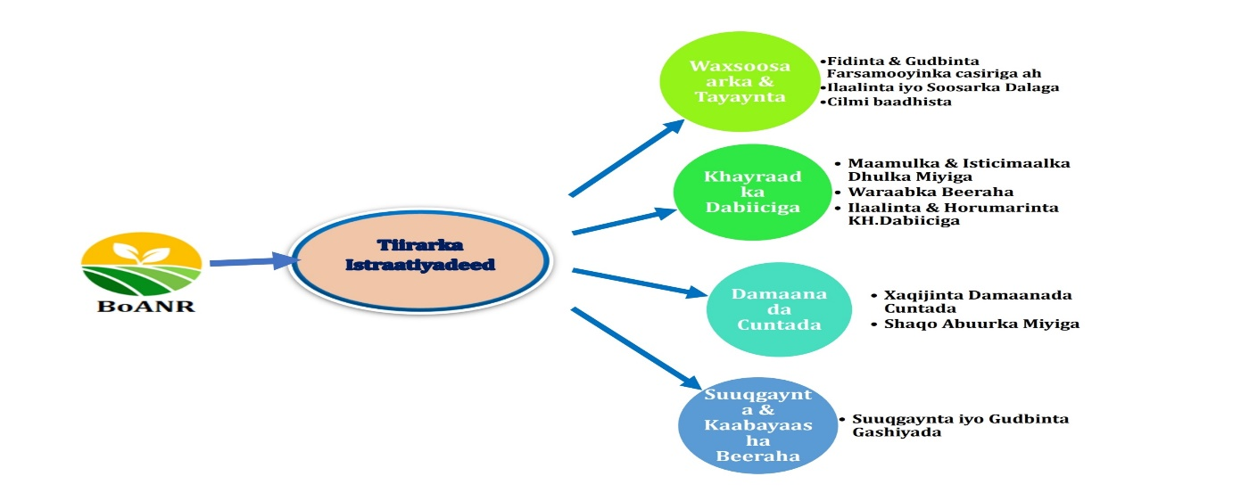
Jaantuska 1-A: Udubaa Siyaasadeed iyo Tiirarka Farsamo ee Xafiiska

Qaabdhismeedka Xafiiska
Sidoo kale, jaantuska hoos ku xusani wuxuu tilmaamayaa qaab-dhismeedka shaqo ee xafiiska beeraha iyo khayraadka dabiiciga u shaqeeyo iyo silsilada qulqulka geedisocodka shaqo iyo shaqaale. Qaabdhismeedkani waxa uu tilmaamayaa jararan jarada shaqadu hoos iyo kor isaga kala gudubto qaabsocodka shaqo. Waxa madaxa xafiiska hoosyimaada laba kuxigeen oo daadihiya shaqada iyo laba lataliye oo gargaara iyaga. Guud ahaan xafiiska wuxuu ku shaqeeyaa 12 geedisocod. Sideed waa geedisocodyo farsamo halka afar kalena yihiin kuwo taageera iyaga. Hadaba, labada kuxigeen mid walba waxaa hoos taga afar geedisocod oo kuwa farsamada ah. Waxaa kale oo madaxa xafiiska hoos taga afarta geedisocod ee taageerada ah. Kuwani waxay toos gargaarka ugu fidiyaan sideeda geedisocd ee farasamada qaabilsan. Waaxaha hoosyimaada geedisocdka kasta waxaa xusaya jaantuska 2.
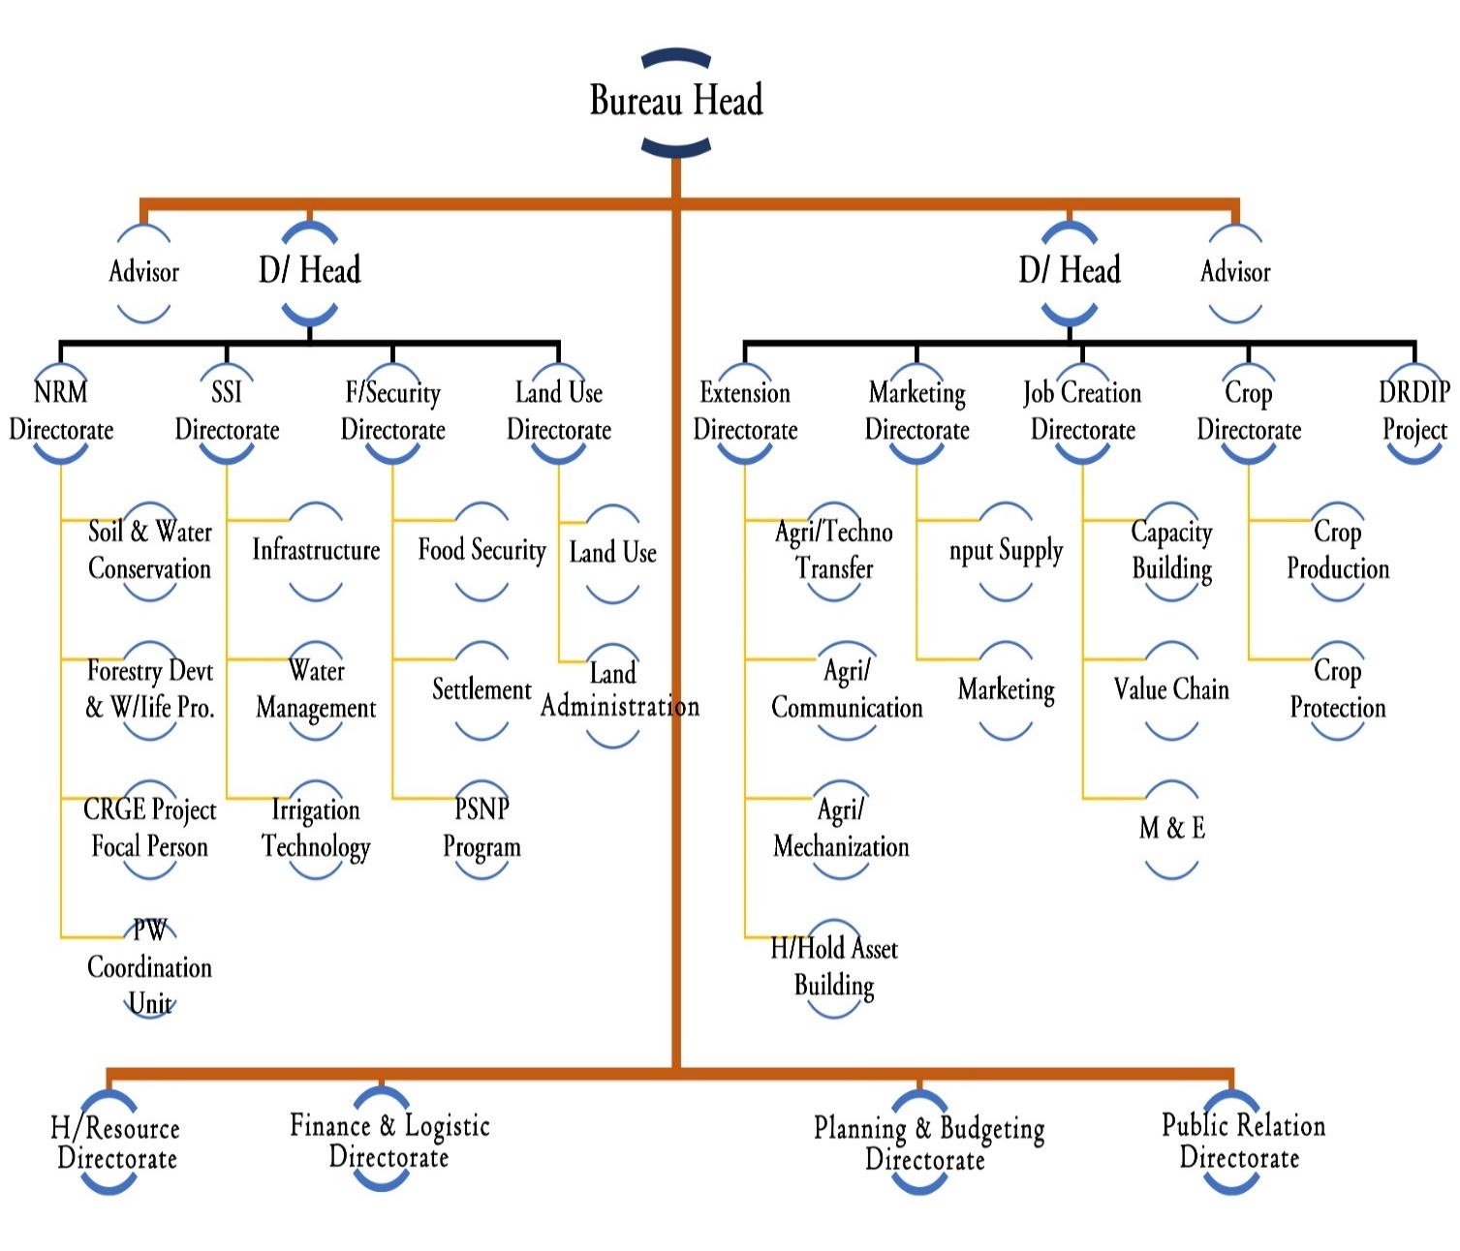
Jaantuska 1-B: Qaabdhismeedka Xafiiska Beeraha iyo Khayraadka Dabiiciga

Geedisocodka Horumarinta Waxsoosaarka iyo Ilaalinta Dalagga

Hordhaca Warbixinta Waxqabadkii Lixda Bilood ee SM-2013 T.I.
Geedisocodka ilaalinta iyo horumarinta waxsoosaarka dallagu waxay ka mid tahay waaxyaha Xafiiska hor, beeraha iyo Khayraadka Dabiiciga ah. Taas oo u xilsaaran iney ka hawlgasho kor u qaadida hawlaha waxsoosaarka iyo ilaalinta dalagga.
Yoolka 1 ^{aad}: - Dhul beeredka qorsheysan in la beerto 2013 T.I. waa 475,506 ha oo wax soosaarkeeduna dhanado13,792,800 qt.
Yoolka 2 ^{aad}: - In kor loo qaado tayada waxsoosaarka lana dhimo lunka ku luma dhibaatada cudurada iyo cayayaanka taas oo laga kacayo lunka 30% lana gaadhsiinayo 28%.

Yoolashii Qorshaysnaa iyo Waxqabadkooda Lixda Bilood ee SM-2013 T.I.
Hawlihii qorsheysnaa
- Bacrinta, qeybinta geedmidhoodka iyo sameynta goob bacrinta dhirta ee gobolka Fafan ee qabalaha Ceelbahay.
- In la qaybiiyo aburka xulka ah.
- In lagu tababaro 100 xirfadlayaasha beeraha dagmooyinka habka kor uqaadida dallagyada nafaqaada xasxaasiga ah (nutrtion sensitive).
- In la tababaro 100 khabiirada iyo xirfadleyasha beeraha dagmooyinka habka farsamooyinka qiyasta xogta dhulbeeredka iyo Wax soo saarka)
- Hawlihii Qabsoomey
Waxaa xarunta bacrinta Ceelbaxay lagu sameeyey 120,000 geedmidhoodhka ee nocyeda kala du duwan, ee Geed midhoodka, waxaana laqaybiyey 39,000 oo babaay ah, 10,550 oo Saytuun, 9,300 oo Liin danaan iyo 1,580 oo liin macaanta. sidookale waxaa goobta bacrinta soo biqley oo ku jira 59,000 oo geed midhood ah oo kaladuwan.
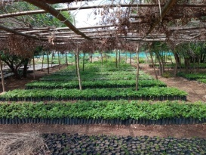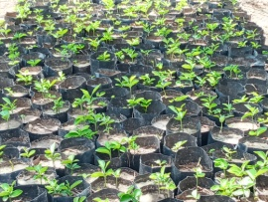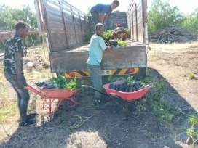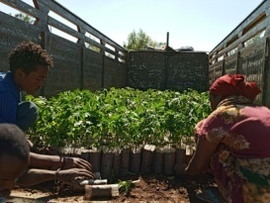
Sawirka 2-A: Xarunta Bacrinta ee Tuulada Ceelbaxay
Waxaa loo qaybiyey 3,750 abuurka xulka ee qamadida gobolka Faafaan gaar ahaan degmooyinka ayaxu saameyey
    - Waxaa la dhameystirey qorshaha tababarka Nafaqada xasaasiga (Nutrition sensitive) loona gudbiyey xafiiska maaliyada.
    - Waxaa la dhameystirey qorshaha tababarka habka farsamooyinka qiyasta dhulbeeredka iyo wax soo saarka loona gudbiyey xafiiska maaliyada.
    - Waxaa daraasaad lagusameeyay dhul dhan 920,042 ha, waxaana 261,032 ha oo dhul beereed iyo dhul Daaqsimeed kamid ah dhulka ladaraasadeeyey oo uu saameyey ayaxa saharaha, islamarkaana waxaa laga qabtay in la bufiyo suntan ayaxa dhul dhan 136,351ha iyadoo lagu buufiyey 124,580 lliiter oo sunta ayaxa.
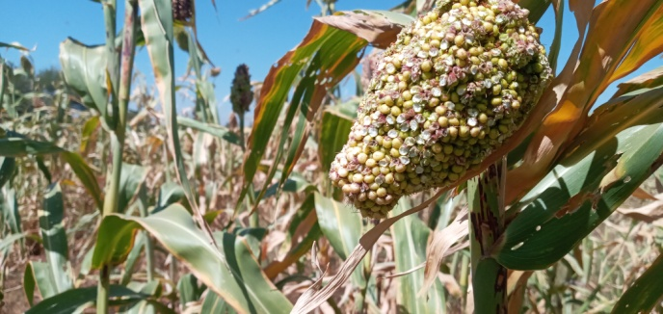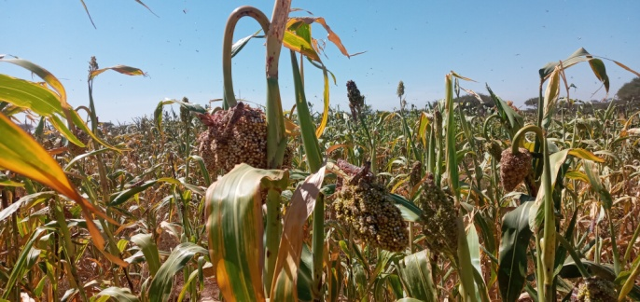
Sawirka 2-B: Beerta masaangada oo ayaxa saharaha saameeyeey
    - Waqti xadiirkan Waxaa daraasaadka baaadi goob ayaxa kasoocda gobolada kala ah Faafan, Jarar, Sitti, Dawa, Shabele, Qorexey, Doolo, Shabeele, Liiban iyo Afdher.
Shaxda 2-A: Xoogta Guud kusaabsan wax qabadka ladagaalanka Ayaxa saharaha
Tar. | Gobolka | Dagmooyinka Ayaxa saameeyey | Dagmooyiinka ladagalanka Ayax Loogu fuliyey | Dhulka Ladaraasaadeyey (ha) | Dhulka Saameesay(ha) | Dhulka Lagabufiiyey (ha) | Sunta labufiyey (Liter) | Goobolada Ayaxa oo waqtihadirkaan u jiro
June-Nov. 2020 | Sitti | Erer, Shinile, Hadhagala, Aysha, Dambal, Ma’eso | Erer, Shinile, Hadhagala, Aysha, Dambal | 322,989 | 19,700 | 8000 | 7800 | No any
June-Nov. 2020 | Fafan | Shabeeley, Haroorays, Tuli-guled, Awbare, Harawo, Gooljano, Mulla, Harshin, Babile, Gursum, Q/bayax, & Jigjiga C.C | Shabeeley, Haroorays, Tuli-guled, Awbare, Harawo, Harshin, Babile, Gursum, Q/bayax, iyo Wajaale | 398313 | 158263 | 67710 | 65910 | Immigrant adult DL Present
June-Nov. 2020 | Jarar | Gunagado, Bilcilbur, Aware, Daror, Yoale, Gaashamo, Dagah-madow, Dagahbur, Birkot & Ararso | Dagahbur, Dagah-madow, & Ararso | 18510 | 7970 | 5420 | 5425 | Immigrant adult DL Present
June-Nov. 2020 | Qorahay | Kabridahar, Bodaley, Shilabo, Sheygosh, Ceel-ogaden, Kudunbuur, Marsin, Higloley, Lasdankeyre & Dhaboweyn | Kabridahar, Shilabo, Sheygosh, Ceel-ogaden, Kudunbuur, Marsin, | 72104 | 28184 | 21254 | 16187 | Breeding DL Hopper Present
June-Nov. 2020 | Shebelle | Gode, Adadle, Beerano, Qelafo, Mustahil, Feerfer, East-imay, Danan, Abaqarow, Ellele | Qelafo, Mustahil, Gode, Beerano, East-imay, Abaqarow, | 15159 | 5991 | 4461 | 4450 | Breeding DL Hopper Present
June-Nov. 2020 | Afder | Raso, Qohle, West-imay, Baarey, Elkari, Jarati, Hargelle | Raso, West-imay, Elkari, Baarey | 7770 | 3150 | 2965 | 2960 | No any
June-Nov. 2020 | Nogob | Garbo, Dhuhun, Ayun, Elweyne, Hararey, Horashagah, Sagag | Dhuhun, Ayun, Garbo | 9960 | 4130 | 3750 | 3750 | Immigrant adult DL Present
June-Nov. 2020 | Dawa | Hudet, Moyale, Qadadumo, Mubarek | Hudet | 800 | 400 | 165 | 165 | No any
June-Nov. 2020 | Liban | Dolo-Ado, Boqolmayo, Filtu, Deka-suftu, Qarsadula, Gure-dhamole, Goro-baqaqsa |  | 0 | 0 | 0 | 0 | no any
June-Nov. 2020 | Erer | Fiq, Salahad, Yahob, Lagahida, Hamarro, Wangay, Kubi, Mayamulqo | Fiq, Salahad, Lagahida, Hamarro, Wangay, | 11060 | 4950 | 4200 | 4200 | Immigrant adult DL Present
June-Nov. 2020 | Dollo | Warder, Bokh, Galadi, Danot, Daratole, Galhamur, Lehelyub | Warder, Bokh, Galadi, Danot, Daratole, Galhamur, Lehelyub | 63377 | 28294 | 18426 | 13733 | Breeding DL Hopper Present
 | Total |  |  | 920,042 | 261,032 | 136,351 | 124,580

    - Waxaa qiimeeyn lgusameeyay beeraha cayayaanka iyo cudurka kudhaca geed midhoodka waxaana lagusameeyey goobaha ay kasocoto hormarinta geed midhoodka iyo khudaarta ee gobolka Sitti gaar ahaan Dagmada Erer.
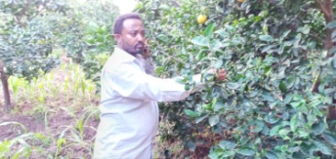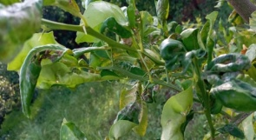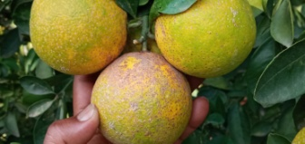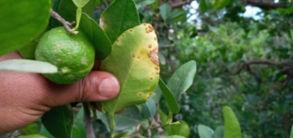
Sawirka 2-C: Qiimeeyn lgusameeyay beeraha cayayaanka iyo cudurka kudhaca geed midhoodka
    - Waxaan laba khabiir ka qeybqaateen soo bandhiga xogta nafaqada la xidhiidha waxsoosaarka beerha (NSA).
    - Waxaa tababaar ujeedadiisu yahay in la bandigoo Qaabka Casriiga ee Ayaxa saharaha lagudagalamo habeenka oo loo qabtay ayaxa sadax Gobol Ay kamid Yihin Gobolka Fafan, Jarar, iyo Gobolka Sitti iyo Khabiro Heer deegaan, Guud ahaan tirade Awoododa Lakoobicyey Ee Shaqaalaha koor loqaaday dhan 128 oo loogu tababaaray kuwo iskujiiraan qaybaha Daraasadka iyo Indeendenta, kuwo saad hayaha, iyo kuwo ladagaalama Ayaxa iyodoo adeegsanaya Qalabka Laguladagaalamo ayaxa. Waxaa kaqayibgalayaasha tababarkan loogu tababaray qaabka casriga ee lagu daraasadeenayo Ayaxa iyadoo la adewegsanayo Diyarada kaameerada ee iswada (Drooniska).
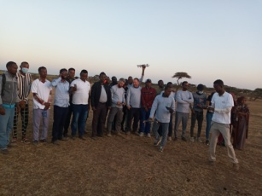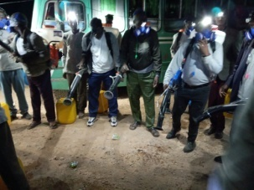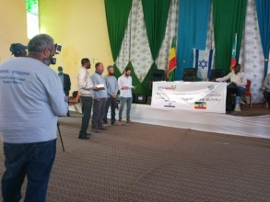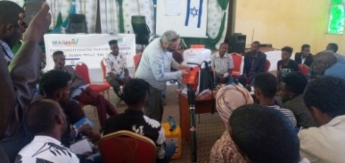
Sawirka 2-D: Tababarka Qabta Loladirirta Ayaxa Habeenki
    - Waxaan hal khabiir ka qeybqaatey Tabaabarka Diyarada iskeed iskuwada (drooniska) oo loogu bufinayo Ayaxa saharaha kaso oo lagu qabtay heer qaran magalada Dabrebrahan.
    - Waxaa tababar kusaabsan Waxsoosaarka Dalaga u diyaariyey una bixiyey hal khabir ookatirsan qaybta waxsoosaarka ee xafiiska tababarkaso ay Qabanqaabisay hayada ACPA.
    - Waxaa tababar kusaabsan Waxsoosaarka Khudaarta iyo Geedmidhodka iyo habka Qiyasta Waxsoosaarka u diyaariyey una bihiyey hal khabir waxsoosaarka xafiiska tababarkaso ay Qabanqaabisay hayada ACPA.
    - Waxaa tababar kusaabsan Ayaxa saharaha u diyaariyey una bihiyey Laba khabir katirsan waxda Dalaga tababarkaso ay Qabanqaabisay hayada Oxfam America.
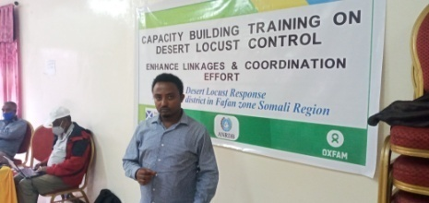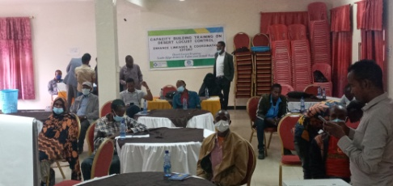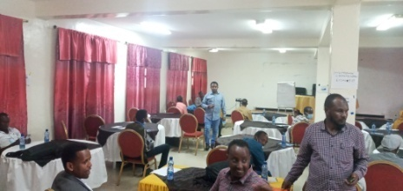
Sawirka 2-E: Tabaabarka kobcinta Awooda kor loogu qaday Ladagaaalanka Ayaxa saharaha
    - Waxaa waxsoosarka midhaha Khudarta iyo geed midhodka Kor loogu qaday kobcinta garaadka iskashatooyin lix dagmoo.
    - Waxaa waacigalin lagu sameeyey waxsoosarka iyo Qiyasta cabirka waxsoosarka kabaha dagmooyinka kajira gobolka Fafan.
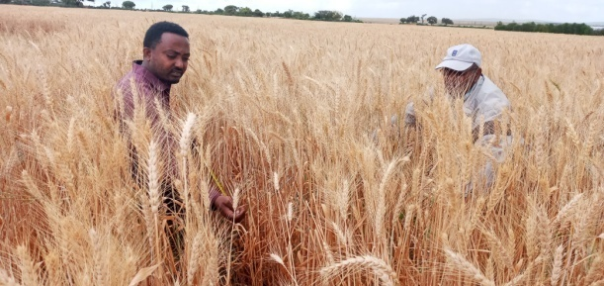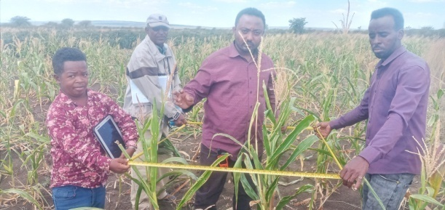
Sawirka 2-F: Waxaa wacyigalinta waxsoosaarka qiyaasta odoroska

Geedisocodka Fidinta iyo Gudbinta Farsamooyinka Casriga

Hordhaca Warbixinta Waxqabadkii Lixda Bilood ee SM-2013 T.I.
Tiirasha ugu waawayn ee Geedisocodka fidinta farsamoooyinka casriga ah waa in kor looqaado waxsoosarka dalaga beeraha tayo ahaan iyo tiro ahaanba iyadoo la isticmaalayo dhamaan aladaha/ farsamooyinka guddbinta beeraha islamarkaana nolasha beeralayda iyo xoolo-dhaqato beeeralayda deegaanka lagaga saarayo nolasha ku salaysan dhuuniga afka loona guddbinayo dhuuniga kusalaysan kaydsiga, ibgaynta iyo dhaqaale abuurka, islamarkaana waxsoosarka beeraha lagu xidhayo warshadaha dalka iyo dibadaba.

Waxqabadkii Yoolasha iyo Bartilmaameedyada Qorshaysnaa SM-2013 TI.
Yoolka 1^{aad}: In tirada ka faa`idaystayaasha isticmaalka qalabka beeraha laga qaado 48,523 qoys lana gaadhsiiyo 60,500 qoys dabayaaqada SM-2013 T.I.
Natiijada Yoolka 1^{aad}: Waxaa qorshaysan in tirada ka faa`iidaystayaasha isticmaalka qalabka beeraha la gaadhsiin doono 60,500 qoys kadib markii ay nasoo gaadheen 21 cagaf oo cusub.
- Hawlgalada lagu gaadhay natiijada yoolka 1^{aad}
    - Hawlgalka 1^{aad}: Waxaa la soo iibiyay 21 cagaf oo noocoodu yahay (Massay Forgasan 85hp) waxaana loo qaybinay doonaa degmooyinkii aan ka faa`iidaysan kuwii hore.
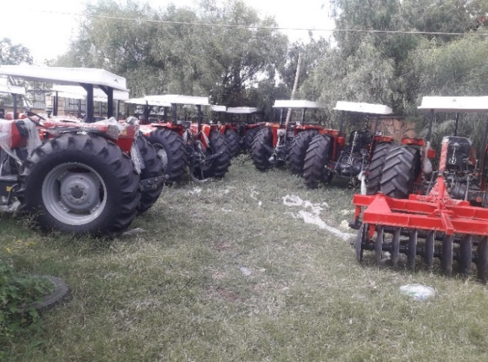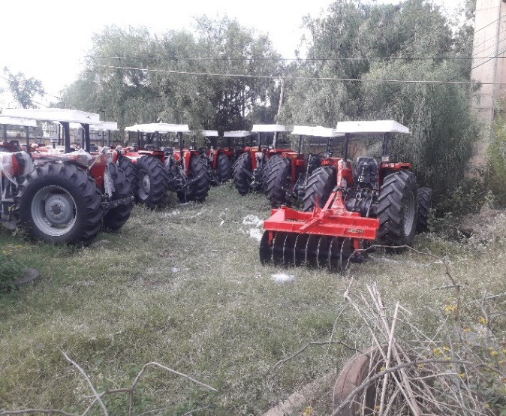
Sawirka 3-A: Cagafyada cusub ee noocoodu yahay Messay Forgasan 85HP
    - Hawlgalka 2^{aad}: Waxaa sanadkan aan heshiis lagalay shirkada biraha iyo cagafyada ee Adama, waxaanan kula gallay in 100 cagaf ay daymiyaan beeralayda deegaanka islamarkana damanada uu bixiyo xafiiska beeraha DDS.
Yoolka 2^{aad}: In ka faa`iidaystayaasha fidinta beeraha laga qaado 432,132 lana gaadhsiiyo rubaca labaad, 492,132
Natiijada Yoolka 2^{aad}: Waxaa laxushay lana wacyi-galiyay Islamarkaana, abuurkii la siiyay ka faa`iidaysatyaasha ku hawlan waxsoosaarka dheeriga ee lagaga gaashamanayo waxyeelada safmarka caabuqa, Covid19.
Hawlgalada Lagu Gaadhay Natiijada Yoolka 2^{aad}
- Hawlgalka 1^{aad}: Waxaa la xushay lana wacyigaliyay, abuurkiina la siiyay ka faa`iidaystayaasha ku hawlan waxsoosaarka dheeriga ee gobalada fafan, Shabeele, Siti, Afdheer, Liban Iyo Dawa oo dhan 21,230 qoys
Natiijada hawlgalka 1^{aad}: Waxaa laxushay lana wacyi-galiyay Islamarkaana abuurkii iyo qoddaalkiiba layskugu daray bulshadii dib loogu soo celiyay degmda tuli ee ka barakacay dagaaladii sokeeye ee halkaas ka dhacay
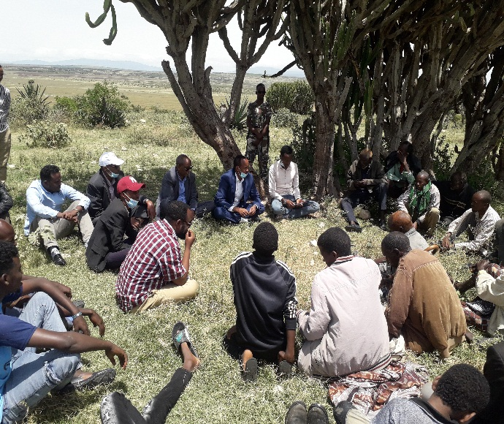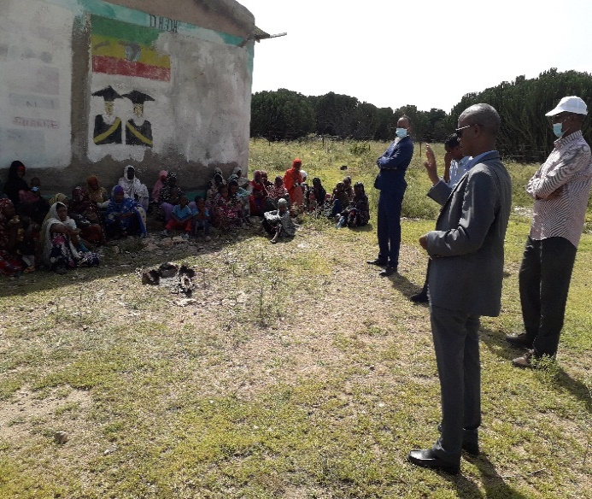
Sawirka 3-B: Wacyi galinta bulshada barakacayaasha ee degmada Tuli.
- Hawlgalka 2^{aad}: Waxaa mashruuca dib u dajinta looga faa’iideeyay 3,331 qoys oo ah bulsho ku dhaqan dagmada Tuli iyadoo loo sameeyay qoddaal dhul beereed dhan 3,109.5 Hectres sidoo kalena loo qaybiyay abuur dhan 2,850 kintaal oo qamadi ah, iyo 800 kintaal oo gallay.
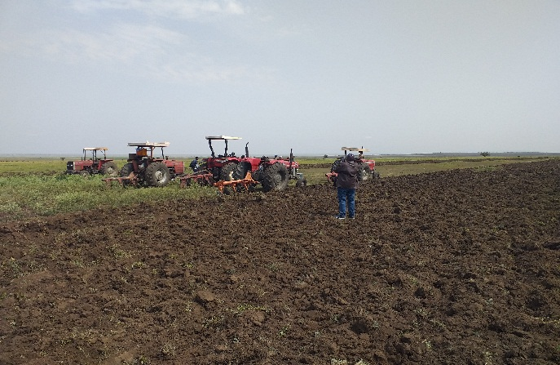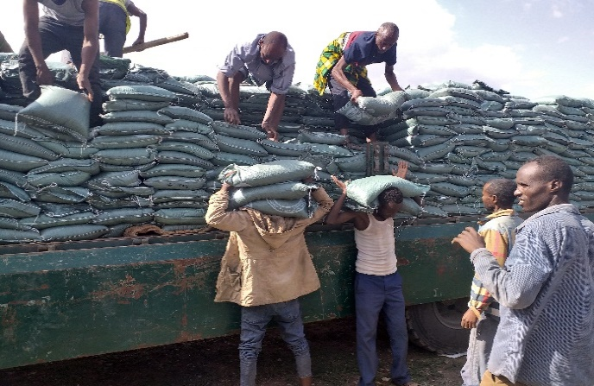
Sawirka 3-C: 3,331 Qoys oo bulshada ku dhaqan dagmada Tuli looga faa’iideeyay mashruuca dib u dajinta
Natiijada Hawlgalka 2^{aad}: Waxaa si rasmi ah loogu daahfuray magaalada jigjiga mashruuca qamadinka ku baxa waraabka wajigiisi labaad oo lagu beerayo 11,000 hectres, waxaana kazoo qayb gallay Madax Waynaha Deegaanka Iyo Wasiir Ku Xigeenka Wasaarada Beeraha Dalka, Maareeyaha Cilmi-Baadhista Dalka, guddomiyaha gobalka shabeele, iyo guddomiyeyaasha siddeed degmo oo gobalka shabeele ah. Maal-gashadaal dhanka beeraha iyo marti sharaf kale, waxaana lagu lafaguray sidii hawshaas deg-deg loogu qaban lahaa.
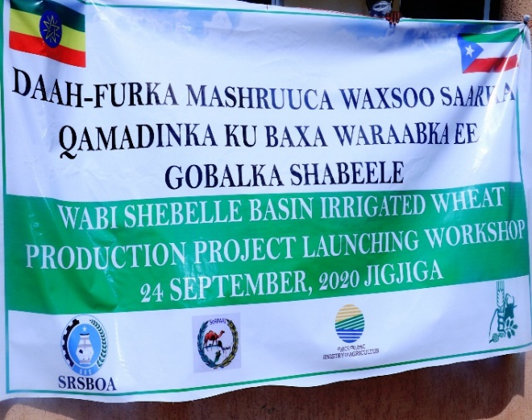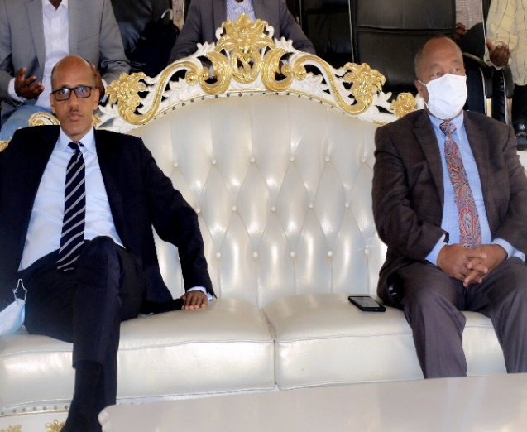
Sawirka 3-D: Daah-furka mashruuca qamadinka waraabka ku baxa
Natiijada Hawlgalka 2^{aad}: Waxaa kormeer iyo booqasho ku tagay madaxwayne ku-xigeenka DDS beeraha waxsoo saarka dheeriga laga beeray ee lagaga hortagayo saamaynta safmarka caabuqa Covid -9, ee ku yaala qabalaha Lafaciise ee degmada Awbare.
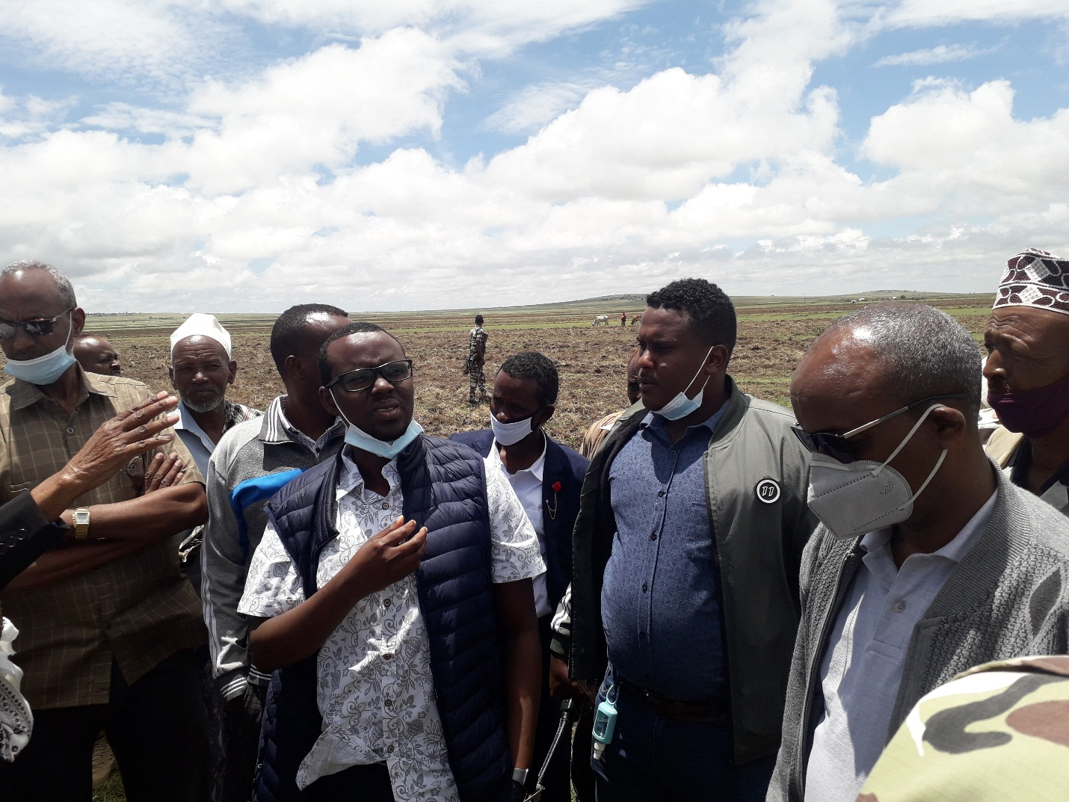
Sawirka 3-E: Kormeerka M. kuxigeenka & wafti lasocda ku booqdeen beeraha waxsoosarka dheeriga Covid-19

Natiijada Hawlgalka 2^{aad}: Waxaa sidoo kale kormeer iyo booqasho ku tagay hogaaminta gobalada deegaanka beeraha waxsoosaarka dheeriga ee laga hirgaliyay tuulada Hare ee degmada Shabeeleey,
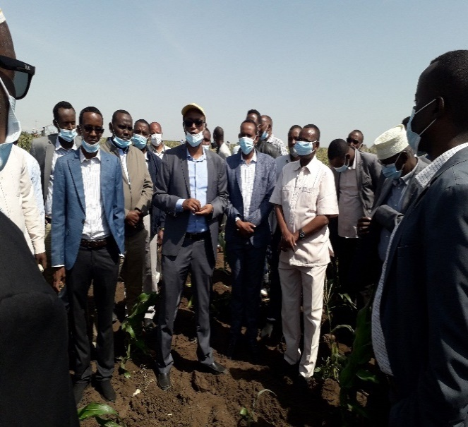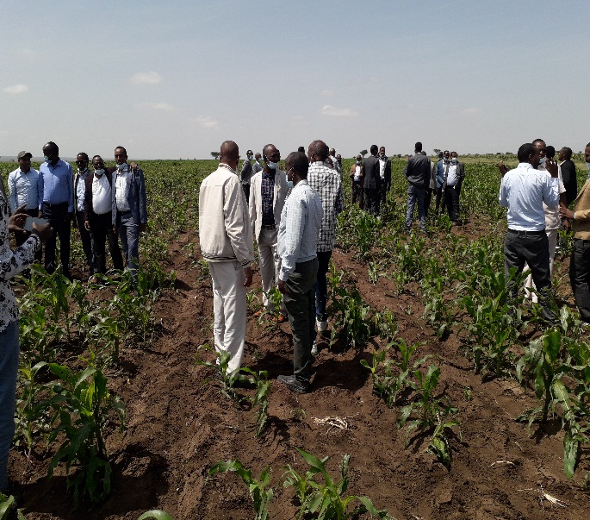
Sawirka: 3–F: Booqashada hogaaminta gobalada deegaanka ee waxsoosaarka dheeriga ee laga hirgaliyay tuulada Hare

Hawlgalka 3^{aad}: Waxaa mar labaad lagu celiyay beerihii laga beeray tuulada Boladiid ee Maamulka Magaalada Jigjiga oo dhan 20 hector, islamarkaana waxaa loo dhamaystiray abuurkii iyo qoddaalkiiba. Waxaa iska kaashanaya xafiiska iyo hayada HCS.
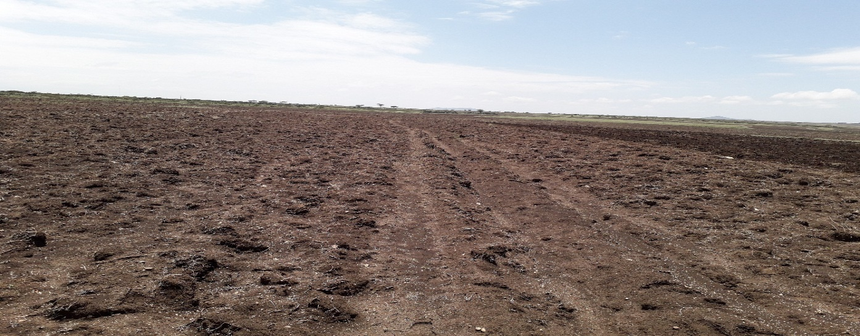
Sawirka: 3–G: Beeriha laga qoday tuulada Boladiid ee Maamulka Magaalada Jigjiga oo dhan 20 hector

Hawlgalka 4^{aad}: Waxaa mashruuca ALIVE and Thrive ee taageera dhanka fidinta beeraha ayaa soo daabacay boodhadh (Posters) ay ku qoranyihiin isticmaalka dalagyada nafaqada leh, iyadoo la isticmaalayo xeeladaha lagaga hortago safmarka caabuqa Covid 19.
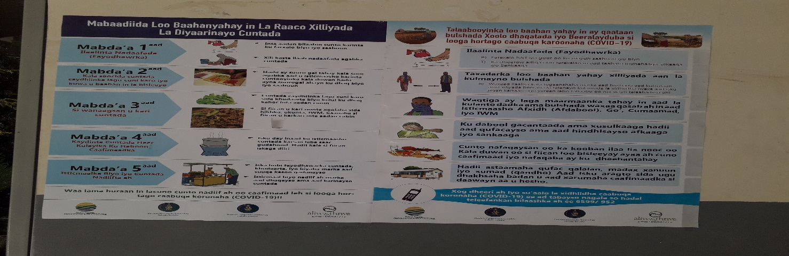
Sawirka: 3–H: Daabacada boodhadhka (Posters) lagu qorany isticmaalka dalagyada nafaqada leh

Yoolka 3^{aad}: Waxaa qorshaysnayd in la qaybiyo cagafyada lagasoo gadday sanad-miisaniyeedii 2012, loona qaybiyo degmooyinka ku hawalan waxsoosaarka dheeriga ah
Natiijada Yoolka 3^{aad}: Waxaan qaybinay islamarkaana furihii cagafta ku wareejinay 20 degmo oo ah degmooyinka ku hawalan waxsoosaarka dheeriga ee dalaga beeraha oo laga soo xulay 8 gobal, waxayna kadhigaysaa 95%
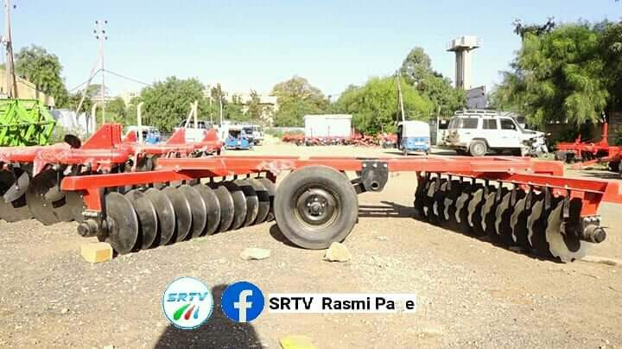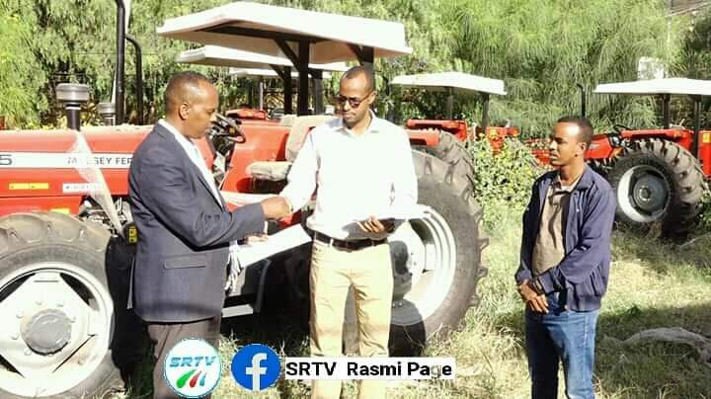
Sawirka: 3–I: Cagafcagafyada la qaybiyay oo degmooyinka lagu wareejinayo

Yoolka 4^{aad}: Waxaa qorshaysnayd in tababar lasiiyo dirawalada(operators) iyo kaal-kaaliyayaashoda oo dhan 74, lagana soo xulay 37 degmo.
Natiijada Yoolka 4^{aad}: Waxaa tababarka la siiyay 66 qof oo iskugu jira dirawalada cagafta (operaters) iyo kaal-kaaliyaha dirawalka cagafta oo ka kala socday 33 degmo, islamarkaana waxa uu socday tababarku muddo saddex cisho ah, guud ahaana waxa uu noqonayaa 90%.
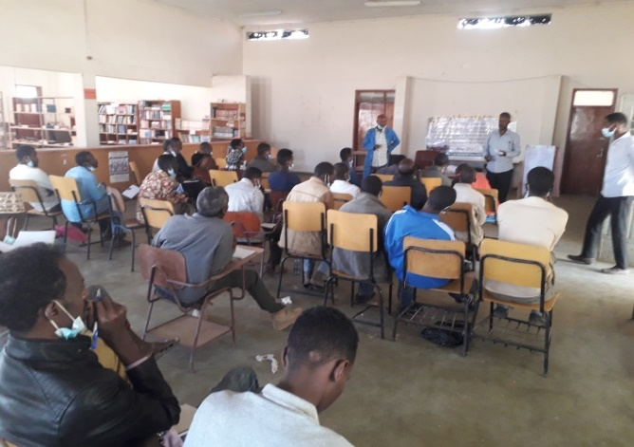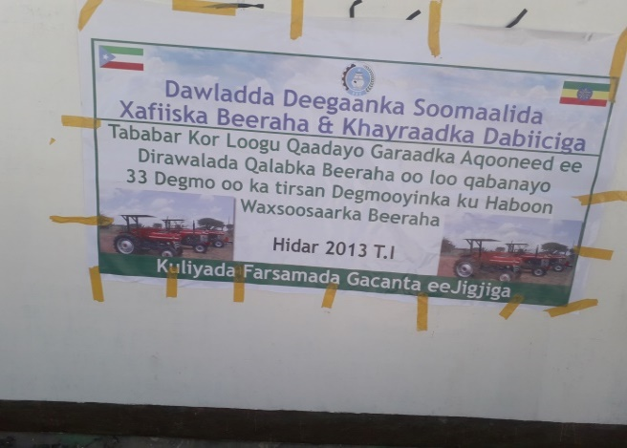
Sawirka: 3–J: tababar lasiiyo dirawalada(operators) iyo kaal-kaaliyayaashoda

Yoolka 5^{aad}: Waxaa qorshaysnayd in tababar lasiiyo 66 khabiirada, xirfadlayaasha beeraha, iyo beeralayda hormuudka ah ee degmooyinka gobalada Faafan, Iyo Siti, tababarkan ayaa ujeedadiisu ahayd sidii kor loogu qaadilahaa garaadka aqooneed ee dhanka goosashada dalagyada beeraha, madama in kabadan 35% dalaga beeruhu ku lumaan inta u dhaxaysa go`aynta iyo suuq-gaynta.
Natiijada Yoolka 5^{aad}: Waxaa tababar la siiyay 60 xirfadlayaasha iyo khabiirada hormuudka ah oo 10 degmo oo gobalada Faafan iyo Siti kasocday, islamarkaana degmo walba waxaa laga soo xulay 6 qof, oo kala ah laba khabiir, laba xirfadle, iyo laba beeralayda hormuudka ah. Waxaa tababarka lagu qabtay tuulada lafaciise ee degmada Awbare.

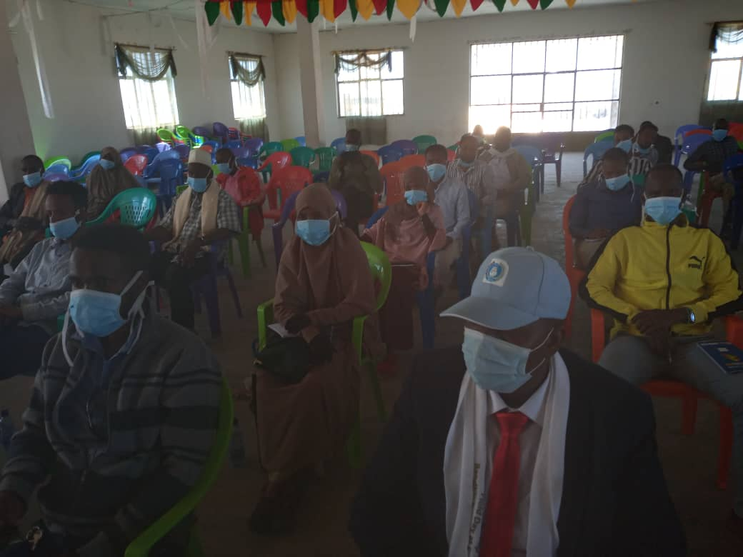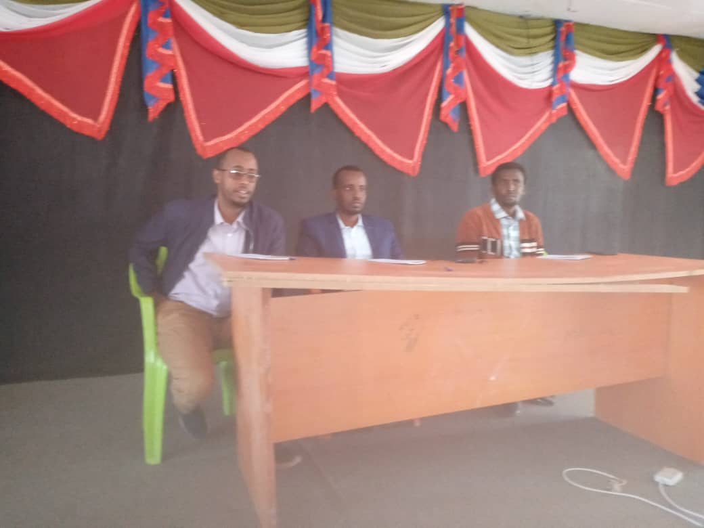
Sawirka: 3–K: tababarka xirfadlayaasha iyo khabiirada hormuudka oo lagu qabtay tuulada Lafaciise, Awbare

Yoolka 6^{aad}: Waxaa qorshaysnayd in lagu qabto bandhig beeralay degmooyinka ku hawalan waxsoosaarka dheeriga ee lagaga gaashamanayo waxyeelada safmarka caabuqa Covid19, islamarkaana waxaa qorshaysnayd in lagu marti qaado hogaaminta ugu saraysa deegaanka, hogaaminta gobalada iyo dhamaan bahwadaagta xafiiska.
Natiijada Yoolka 6^{aad}: Waxaa lagu qabtay degmooyinka Awbare iyo Haroorays bandhig beeralay ujeedadiisu ahayd sidii hogaaminta kala duwan loo tusi lahaa waxsoosaarka dheeriga ee lagaga gaashamanayo waxyeelada Covid19. Waxaa kasoo qaybgalay Madaxwaynaha Deegaanka, Wasiir kuxigeenka Wasaarada Beeraha Dalka, hogaaminta gobalada, degmooyinka, iyo bahwadaagta xafiiska sida GIZ, WFP, guddiga joogta ee golaha xildhibaanada, xafiisyada iyo wakaaladaha Sectorka Beeraha.
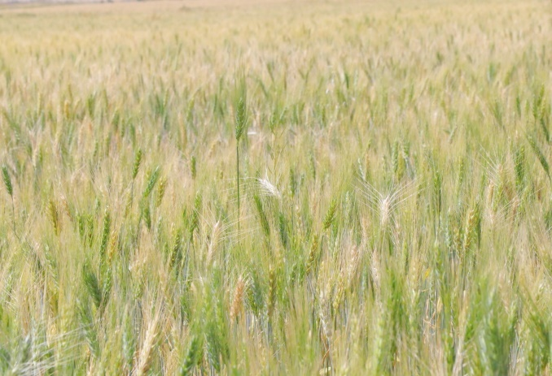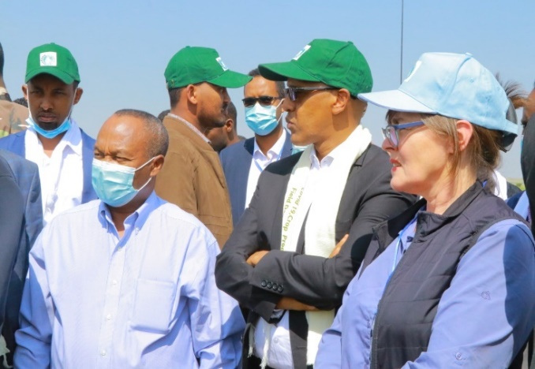
Sawirka: 3–L: Bandhiga beeralayga waxsoosaarka laga gaashamanayo caabuqa Covid-19 ee deg. Awbare iyo Haroorays

Natiijada Yoolka 6^{aad}: Waxaa booqasho gaaban ku yimid beeraha waxsoosaarka dheeriga ee laga fuliyay qabalaha lafaciise ee degmada Awbare Raysal Wasaaraha Dalka Dr Abiye Ahmed iyo wafti baaladhan oo uu ku jiro Wasiirka Wasaarada Beeraha Dalka Mudane, Cumar Xuseen.
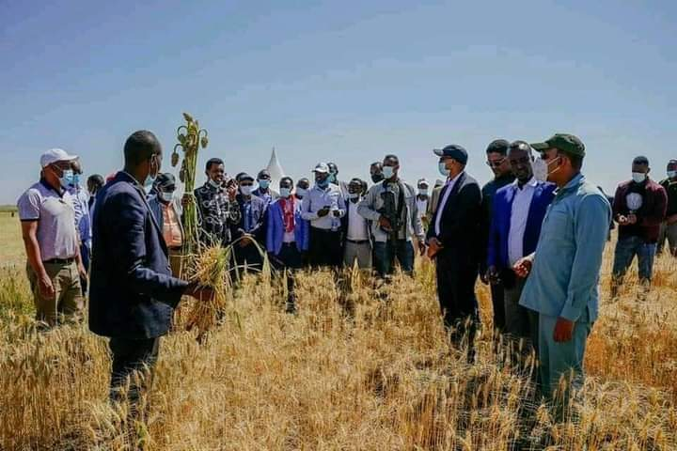 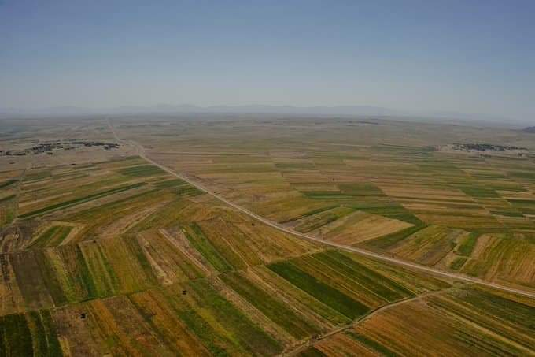Sawirka: 3–M: Raysal Wasaaraha Dalka Dr. Abiy Ahmed iyo wafti uu hogaaminayo ee tuulada Lafaciise, Awbare

Yoolka 7^{aad}: Waxaa qorshaysnayd inaan diyaarino ruwaayado wacyi gali ah islamarkaana beeralayda ku baraarujinaya inay sifiican ugoostan dalaga kazoo go`ay labada gobal ee Fafan iyo Siti madama xiligii gooshada ay ku jiraan.
Natiijada Yoolka 7^{aad}: Waxaan diyaarinay islamarkaana warbaahinta ku wareejinay si loo baahiyo, madama 35% dalaga soo go`aa inta badan uu ku lumo inta u dhaxaysa go`aynta ilaa suuq-gaynta.

Geedisocodka Suuqgaynta iyo Gudbinta Gashiyada

Hordhaca Geedisocodka
Sida Lawadda ogsoonyahay waxay Dawladda Deegaanka Soomalida iyo tan Federaalkuba ku hawlanyihiin islamarkaasna dadaal balaadhan ugu jiraan sidii looga midho dhalin lahaa qorshayaasha horumarineed ee kor loogu qaadayo waxsoosaarka beeraha laguna dhimayo sabooolnimadda.Waxaa kale oo ay xukuumadda ku hawlantahay tayaynta nidaamka suuqgaynta ayadda oo kor loo qaadayo awooda xirfadeed ee iskaashatooyinka,beeralaydda,khabiiradda horumarinta beeraha iyo ganacsatadda yaryar ee beeraha.
Hadaba ayada oo arintaas laga duulayo ayaa waxaa Geedisocodka suuqgaynta waxsoosaarka beeraha iyo qaybinta gashiyaddu ka go`an in ay bulshadda deeganka siiso adeeg hufan oo tayo leh islamarkaasna kajawaabto baahiyaha ka jira dhanka suuq-gaynta.Geedisocodka suuqgaynta waxsoosarka beeraha iyo gashiyaddu waxay labadii sano ee u danbaysay xoogga saartay sahaminta suuyadda ayadda oo samaysay daraasad sal balaaadhan oo deeganka oo dhan ah isla markaasna lagu daahfuray dhamaanba caqabadaha iyo fursadaha ka jira dhanka suuqgaynta waxsoosarka kala duwan ee deeganka, waxaa kale oo ay waaxdu ahmiyad siisay dhismaha bakhaaradda kaydka ayadda sanadkii hore lix bakhaar kafulisay goobaha kala ah sida; Wijiwaji,Maracato,Godey,Bercano,qalafo iyo Birqo. Sido kale waxaa sanadkan ay waaxdu degmooyinka sida Tili-Guled, Erer, Gursum, Awbare, Haroreys, Imay-Bari & Hudet fulinaysaa dhismaha lix (9) bakhaaradda kaydka ah oo ay lix kamidda yihiin miisaniyadda S.M 2012 Sadex (3) na ay dhisayso hay`adda WFP. Dhismayaasha bakhaaradan ayaa looga goleeyahay sidii kor loogu qaadi lahaa awoodda kaydsi ee deegaanka.Waaxdu waxay S.M 2012 Qorshaysay fulinta dhismaha Suuqa-Beeralaydda oo laga fulinayo Magaloyinka Godey & Jigjiga si ay beeralaydu u helaan goob ay waxsoosaarkoda ku iibshaan macaamiishuna u hesho waxsoosaar daray (fresh Produce) oo joogto ah. Waxay waaxdu beeralayda degmooyinka Awbarre & Haroreys kasoo gatatay 2025 kiintal oo ah hadhuudh yar-yare si beeralayda loo dhiiri galiyo Sidoo kale waaxdu waxay bixisaa tababaro kaladuwan oo lagu kobcinayo xirfadda beeralaydda,ganacsatadda, Xirfadlayaasha beeraha iyo suuqa iyo Iskaashatooyinka suuq-gaynta. Waaxdu waxay sido kale wadda shaqayn buuxda la leedahay Hay`adaha kale ee dawliga ah iyo kuwa kaleba aya ooan kawada shaqayno dhanka iskuxidhka suuqa & waxsosarka (Marketing Linkage). Waxaay ayana waaxdu qaybisaa gashiyada kaladuwan ee beeraha.

Guulihii Ugu Waawaynaa ee uu Qabtay Geedisocodku SM-2012 TI

- Waxaa degmooyinka dhismayaashii bakhaarada keydka waxsoosaaraka ee dhamaaday ee laga fuliyay goobaha kala ah Birkod, Gode, Wijiwaji, Mara`ato, Kelafo and Ber`ano.
- Waxaa 25% maraya dhismaya bakhaaardda kaydka ee laga fulinayay degmooyinka Tulli-Guled, Gursum, Erer, Imay-Bari,Hudet iyo Dolo-Bay.
- Waxaa dhamaaday bakhaaradii WFP ay ka fulinaysay degmooyinka Haroreys & Awbarre.
- Waxaa laqaybiyay magaaloyinka sida wajale,jigjiga,Godey,D/bur k/bayah lix(6) dhugdhuglay (Motor cycles) oo loogu talo galay ururinta xogta suuqyadda waxsoosarka beeraha islamarkasna.
- Waxaa tababar kusaabsan kaganacsiga waxsoosarka beeraha loo qabtay lixdan xubnood oo ka kala socday degmooyinka gobolka shabelle oo kala ah khabiiradda & iskaashatoyinka suuqgaynta.
- Waxaa tababar kusaabsan suuq-gaynta iyo tayaynta fooxa iyo xabkaha loo qabtay beeralayda Degmooyinka kal ah Elweyne,Qohle iyo Xaraarey.
- Waxaa goboladda Shabelle, Siti, Jarar, Liban, Fafan iyo Afder lagaadhsiiyay abuurka tayaysan oo isugu jira galay,yanyo iyo basal oo dhan 300 qt.
- Waxaa lasoo gabagabeeyay daraasadii S.M 2011 Ee la xidhiidhay dhanka Daahfurka Fursadaha & Caqabadaha ka jira dhanka Suuq-Gaynyta Deegaanka.
- Waxaa daraasad laguso sameeyay firilaydii ka soo go`day goboladda shabele iyo fafan ee u baahan suuqgaynta ismarkaasna waxaa lagu guulaystay in loo helo suuq dalagyaddas ayada oo qayb ahaan ay dawladda deeganku damaanad qaaday in ay gadanayso waxa kalena lagu xidhay warshadda magaaladda.
- Waxaa dhawan Bilabmaya Hirgalinta Suuqyadda Beeralaydda ee magaaloyinka Godey & Jigjiga.

Yoolashii Qorshaysnaa iyo Waxqabadkooda Lixda Bilood ee SM-2013 TI
Yoolka 1^{aad}: - In Kaabayaasha suuq-gaynta waxsoosarka beeraha laga qaado heerkooda daboolka 21% lana gaadhsiiyo 25% dabayaaqada SM 2012 TI.
- Hawlgalada qorshaysnaa si loo gaadho natiija yoolka 1^{aad}
Hawlgalka 1^{aad}: Waxaa qorshaysnaa in la dhamaystiro dhismayaasha bakhaaardda kaydka ee laga fulinayay degmooyinka Tulli-Guled, Gursum, Erer, Imay-Bari,Hudet iyo Dolo-Bay.
Natiijada Hawlgalka 1^{aad}: Waxaa la dhamaystiray 70% dhismaha bakhaaardda kaydka ee laga fulinayay degmooyinka Gursum, Erer, Imay-Bari,Hudet halka kuwa kale ee Dolo-Bay iyo Tuli ay marayaan 45%
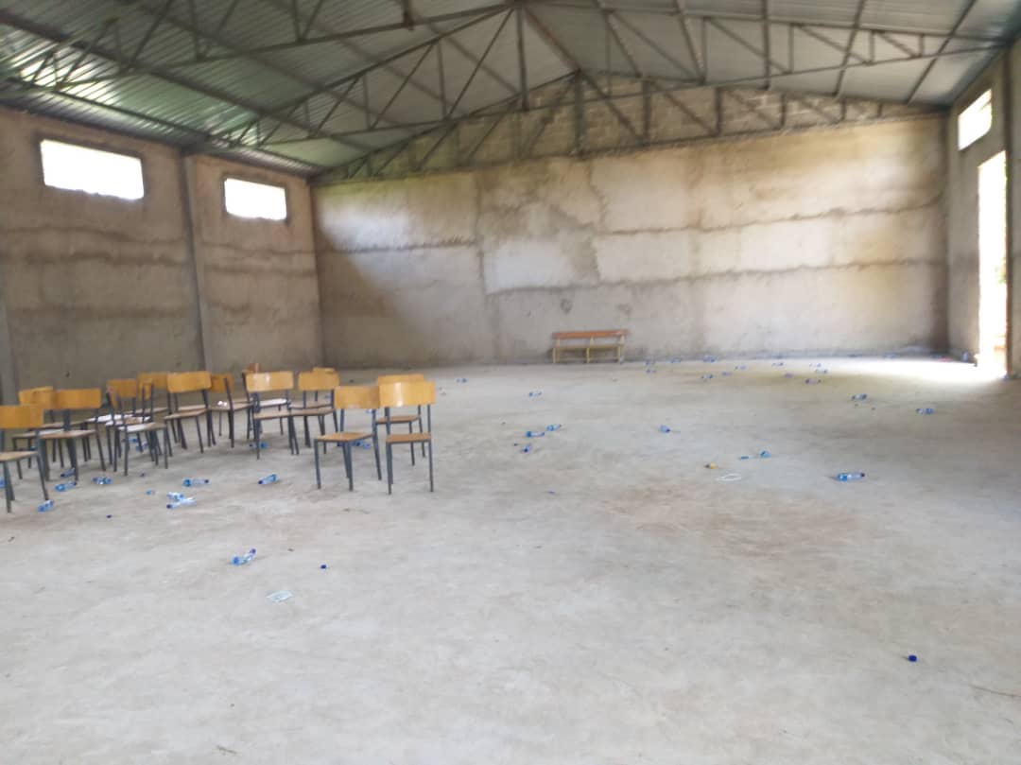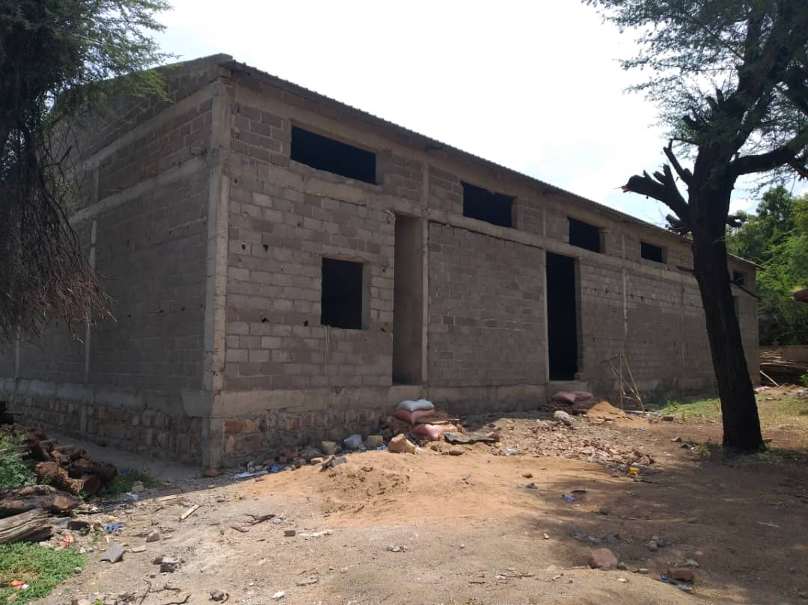
Sawirka 4-A: Dhismaha Bakhaarka Erer & Hudet
Hawlgalka-2^{aad-}: Waxaa qorshaysnaa soo iibinta & qaybinta afar (4) dhugdhuglay (Motor cycles) looguna talogalay ururinta xogta qiimaha waxsoosarka suuqgayntya ee degmooyinka Awbarre, Gursum, Erer & Qalafo.
Natiijada Hawlgalka 2^{aad}: Waxaa la dhameeyay cayinka geedisocodka iibka ee afarta(4) dhugdhuglay (Motor cycles) oo loogu talo galay ururinta xogta suuqyadda waxsoosarka degmooyinka Awbarre, Gursum, Erer & Qalafo.
Hawlgalka-3^{aad-}(activity-3): Waxaa qorshaysnaa in laga dhiso labo (2) sayladood oo qudaarta ah degmooyinka Jigjiga iyo Goday
Natiijada Hawlgalka-3^{aad-}: Waxaa maraya 30% dhsimaha sayladaha qudaarta ee laga dhisayay degmooyinka Jigjiga iyo Goday
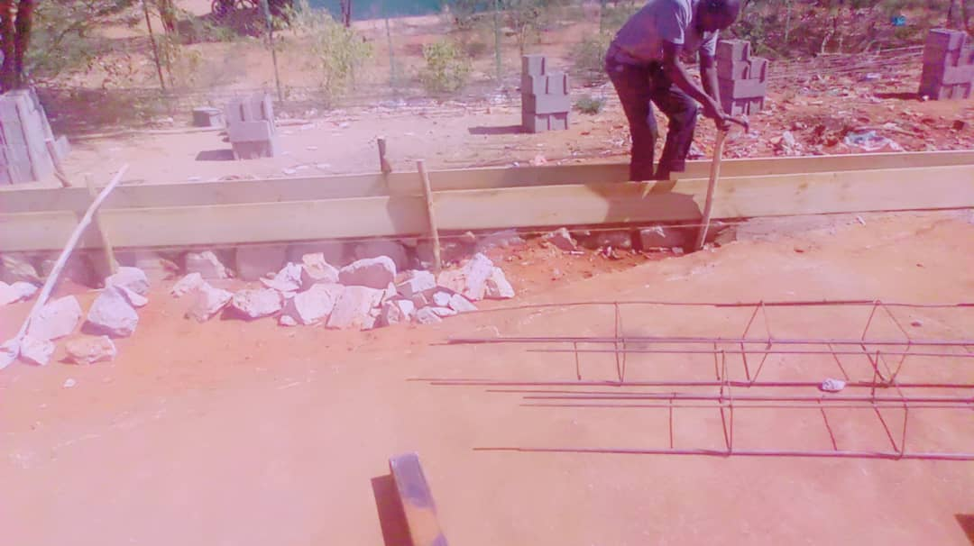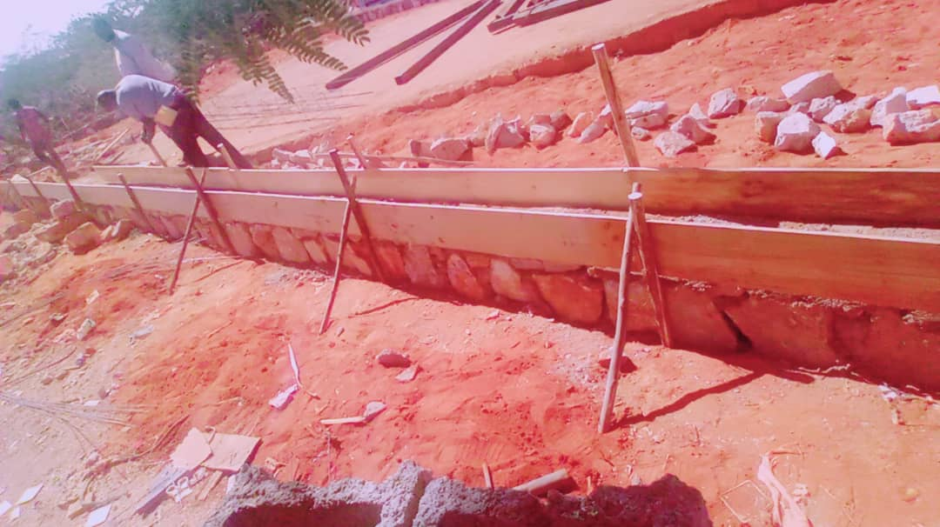
Sawirka 4-B: Dhismaha Goobta Suuqa Beeralayda ee Godey

Yoolka 2^{aad}: Kobcinta Awoowada dhanka Xirfadda Suuqgaynta ee Beeralayda iyo Iskaashatoyinka Deegaanka
Hawlgaladii ka qorshaysnaa iyo Natiijooyinkooda Yoolka 2^{aad}
Hawlgalka 1^{aad:} Waxaa qorshaysnaa in la qabto kulan wada tashi ah oo kusaabsan kor u qaadida ganacsiga waxsoosarka beeraha oo laga qabaybgalinayo 120 xubnood oo ah khabiiradda & iskaashatoyinka suuqgaynta dhamaan degmooyinka gobolada Shabeele, Afder,Fafan,Sitti & Jarar ka socda
Natiijada Hawlgalka-1^{aad-}: Waxaa kulan wada tashi ah oo ku saabsan suuqgaynta waxsoosaarka loo qabtay 120 xubnood oo kala socday degmooyinka goboladda Fafan, Shabelle, Afder, Liban, Nogob, Korahey, Jarar & Siti.
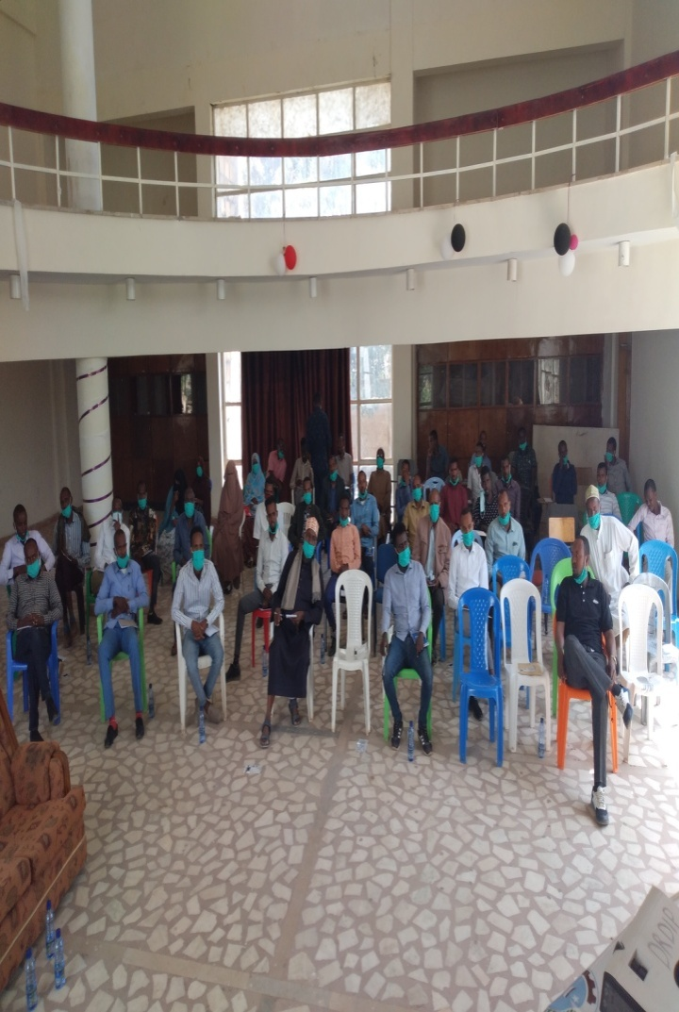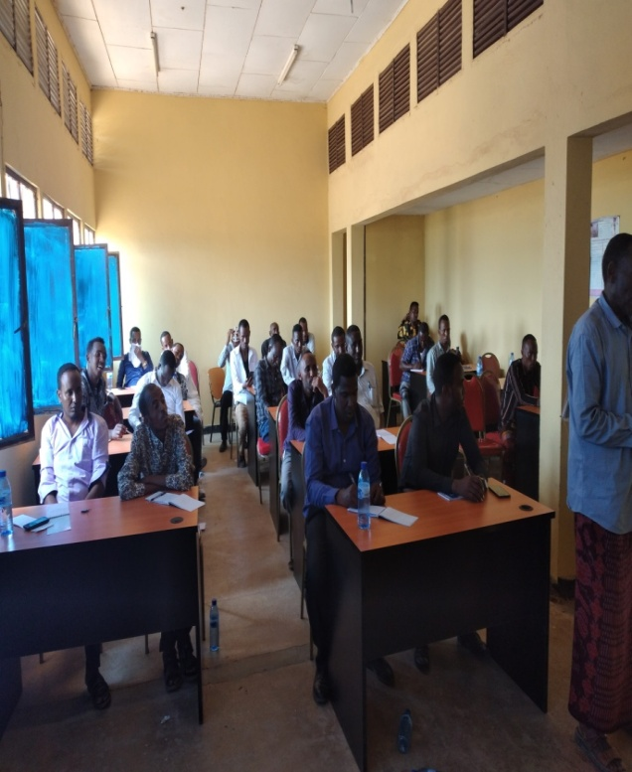
Sawirka 4-C: Kulanka wada tashiga ah ee loo qabtay xubnaha iskashatoyinka
Hawlgalka 2^{aad:} Waxaa qorshaysnaa qabashada kulanka bandhig-carweedka waxsoosaarka beeraha ganacsatada iyo bahwadaagta suuqgaynta ku lug leh.
Natiijada Hawlgalka-2^{aad-}: Waxaa MM Jigjiga lagu qabtay kulan Bandhig-Carweed oo kor loogu qaadayo kusaabsan kor u qaadida suuqgaynta waxsoosarka beeraha oo ay ka qaybgaleen bahwadaagta ibeeraha iyo ganacsatada dhanka beeraha
Yoolka 3^{aad}: Kor u qaadida Qaybinta Gashiya kala duwan ee Beeraha
Hawlgaladii ka qorshaysnaa iyo Natiijooyinkooda Yoolka 3^{aad}
Hawlgalka 1^{aad} (activity 1): Waxaa qorshaysnaa in gobolka Faafan beeralayda ku dhaqan ee uu saameeyay Ayuxu loo qaybiyo abuurka beeraha
Natiijada Hawlgalka-1^{aad}: Waxaa beeralayda gobolka Faafan ee ayuxu saameeyay loo qaybiyay abuurka tayaysan ee qamadiga oo dhan 3,750 kiintal.
Hawlgalka 2^{aad}: Waxaa loo qaybiyay goboladda Shabelle, Siti, Jarar, Liban, Fafan iyo Afder lagaadhsiiyo abuurka tayaysan oo isugu Jira Galay,Yanyo Iyo Basal oo dhan 300 qt
Natiijada Hawlgalka-2^{aad} Waxaa laga sameeyay degmoyinka waxsoosaar beeraha ku wanaagsan midiiba labo (2) iskaashato oo keena gashiyada beeraha oo loo fududeeyay helitaanka bacarinta beeraha( Fertalizer) oo dhan 15,500 qt oo isugujira DAP & Urea.
Hawlgalka 3^{aad}: Waxaa qorshaysnaa in iskaashatooyinka suuqgaynta gashiyada kor loo qaadoWaxaa
Natiijada Hawlgalka-3^{aad} Waxaa qaadashadda liisanka Waxsoosaarka beeraha loo fududeeyay 25 shirkadood si loo dhiirigaliyo ganacsiga sharciga ee waxsosarka beeraha.

Tir | Qeexid | Cabirka | Miisaniyada sanadkii | Yoolka 2013 | Natiijadda shantan Billod | Warbinta waxayaba qabsomay |  | Warbixinta Misaniyada |  | Daboolka Guud
Tir | Mashruuca |  |  |  |  | Qorshe | Qabsomay | Looqabat | Tan la isticmaalay
1 | Kobcinta Awooda bahwadaagta suuq-gaynta (Iskaashatoyinka, Beeralayda, Ganacsatadda, kabiiradda & DA yada)
1.1 | Qabashadda kulanka wada tashiga ah iyo Bandhig Carweedka | N | 2000,000 | 120 | Waxaa kulan wada tashi ah loo qabtay 120 xubnood | 120 | 120 | 2000,000 | 1,330,000
2.1 | Kor uqaadida kaabayaasha Suuqa Waxsoosarka Beeraha.
2.2 | Dhismaha bakhaaradda kaydka waxsoosaarka beeraha ee laga dfulinayo degmooyinka, Tuli,Erer,Imay-Bari,Gursum,Dolobay iyo Hudet. | No | 22,000,000 | 2012 | Waxaa 70% maraya dhismaha bakhaaradaGursum, Imay bari, Hudhet, Dolo-Bay & Erer | 100% | 70% | 100% | 65% | 65%
2.3 | Dhismaha xarunta suuqa beeralayda ee maamul magaaloyinka Jigjiga iyo Godey. | No | 8,000,000 | 2012 | Waxa la bilaabay dhismaha suuqa godey sidoo kale waxaan la wareegnay goobta dhismaha suuqa magaaladda jigjiga | 100% | 5% | 100% | 30% | 5%
2.4 | Soo iibinta iyo qaybinta mootoyinka xirfadlayaasha suuq-gaynta ee loogutalo galay xog ururinta qiimaha waxsosarka | No | 400,000 | 2013 | Waxaa dhamaday Nidaamkii -iibka | 3% | 3% | 3% | 0% | 3%
3. | Qaybinta Gashiyada Beeraha
3.1 | - Qaybinta abuurka tayaysan ee goobaha ayuxu saameyay. |  |  | 2013 | Waxaa laqaybiyay 3570 qt o abuurka qamandi ah | 100% | 100% | 100% | 100% | 100%
Shaxda 4-A: Waxqabadka Suuqgaynta iyo Miisaniyadiisii

Geedisocodka Horumarinta iyo Ilaalinta Khayraadka Dabiiciga

Hordhac Warbixinta Waxqabadkii Rubuca 2aad ee SM-2013 T.I.
Geedisocodka Horumarinta,Ilaalinta iyo Isticmaalka Khayraadka Dabiiciga waa waax kamid ah waaxaha xafiiska Beeraha iyo Khayraadka Dabiiciga ah, waxayna u qaabilsantahay ilaalinta iyo daryeelka khayraadka dabiiciga ah ee deegaanka, kaas oo dhawaanahan soowajahayaan cadaadisyo badan oo kaga imanayo farogalinta xaad dhaafka ah ee biniaadamka iyo dhacdooyinka kale ee dabiiciga ah taas oo hadii aan si cilmiyeysan looga hortagin inoo horseedi karto in aan lumino khayraad badan sida: ciidii nafaqada lahayd oo caro guur ku dhaco, kaymihii oo la xaalufiyo, duurjoogtii oo kaqaxdo deegaanka IWM.
Hadaba waaxdu waxay billawday shaqooyinkii u qorshaysnaa Sanad miisaaniyadeedkan 2013 T.I. Rubuciisii 1aad waxayna hirgalisay shaqooyinkan hoos ku xusan:

Siyaasadaha Horumarineed ee Geedisocodka
- Siyaasada horumarinta waxsoosaarka
- Siyaasada ilaalinta iyo daryeelka khayraadka dabiiciga
- Siyaasada damanaad-qaadka cunta iyo isbadalka cimilada
- Siyaasada dejinta nidaamka maamulka, isticmalka iyo daryeelka dhulka miyiga

Xeeladaha Horumarinta Khayraadka Dabiiciga ah
- In la hubsado dayactirka dhulkii wax soosaarka lahaa loona baddalo dhul la manafacaadsado oo looga faa’iidaysto dhul beereed ama dhul daaqsimeed iyadoo la isticmaalayo hababka ugu haboon loo tolo dhulka laguna beero dhir si ay u hakiyaan ciida iyo biyahaba.
- In la darso waxyaabaha sababayo caro guurka hadii ay dad same yihiin iyo dabeecado kale oo dabiiciga yihiin dabadeed la dhimo saamaynta ay keensanayaan.
- In la balladhiyo dhulka dhir beerista lagu samaynayo iyadoo la beerayo noocyo kala duwan oo dhir ah.
- In kor loo qaado dareenka lahaanshaha bulshada si ay u ilaashadaan khayraadka dabiiciga ah una hormariyaan iyadoo loo marayo habka ka qaybgalka dadwaynaha.
- In degmo walba oo deegaanka ah la soo ogaado waxa ay ku fiicantahay ama laga helo dabadeed xog dhab ah laga diyaariyo khayraadka deegaanka oo dhan.

Guulaha ugu waawayn ee uu gaadhay geedisocodku SM-2012 TI
- Dayactirka dib u tollida dhul-dhan 41,637 ha
- Hirgalinta nidaamka casriga ah ee illaalinta carrada biyaha oo ah hirgalinta dhismaha biyo baahiyeyaasha (water spreading weirs)
- Daabicidda 500 oo buug oo ah daraasad laga soo sameeyey 4 degmo SM 2011 T.I oo kala ah Xamaro, Dhuxun, Waangay iyo Ceel-kari oo ku saabsanayd sida dhirta loogu isticmaalo daawo
- Aas aasidda goob dhirta lagu biqliyo oo heer deegaan ah oo soo saari karto 1,000,000 geed
- Soo saarista iyo beerista dhir dhan 2,408,600
- Samaynta riwaayad wacyigalin ah oo ku saabsan muhiimada dhir beeristu leedahay iyo sidii loo ilaalin lahaa dhirta

Jihooyinkii geedisocodku xooga saarayo qorshaha SM-2013 TI
Sanadkan waxaan xooga saari doonaa hirgalinta habab kala duwan oo ku haboon ilaalinta carada iyo biyaha iyo ka hortaga ama xakamaynata waraarada deegaanka ku soo badanayo iyadoo aan jiho u qaadanay in hababkan casriga ah soosocda kula dagaalano waraarada ama jeexjeexyada
- Dhismaha Biyo Baahiyeyaal iyo bacaad celiyayaal
- Dhagaxa oo hab Casriya loo dhigo si uu uga hortago caro guurka iyo sii ballaadhashada waraarka.
- Seerayaal laga sameeyo goobaha caro guurku saameeyey.
- Barnaamij Dhir beeris oo laga hirgaliyo dhulka xaalufka iyo caro guurku saameeyey iyo goobaha kale ee ku haboon.
- In kor loo qaado wacyigalinta iyo fahamka bulshada sidii ay ilaalin iyo dayactirba ugu samayn lahaayeen Dhulka xidhxidhka iyo seerayaasha lagu sameeyey si loo yareeyo xaalufka iyo caro guurka.
- Guud ahaan, waxaan hirgalin doonaa xidhka xidhka dhulka oo noocyo kala duwan ah anagoo isticmaalayno farsamooyinkii hore iyo kuwa casri ahba, waxaan sidoo kale samayn doonaa dhir beeris ballaadhan si loo yareeyo saamaynta isbadalka cimilada ku keeno deegaanka.

Waxqabadkii Yoolasha iyo Bartilmaameedyada Qorshaysnaa SM-2013 TI
Yoolka 1^{aad}: Waxaa qorshaysnaa in la dayactirka dhulka waraarada iyo nabaadguurku waxyeeleeyeen iyada oo laga qaado 218,015 ha lana gaarsiiyo 228,915.75 ha
Natiijada Yoolka 1^{aad}: Waxaa la dayactiray dhul-dhan 240 ha oo ay waraaaro iyo caraguur waxyeeleeyeen.
Hawlgalada lagu gaadhay natiijada Yoolka 1^{aad}
- Hawlgalka 1^{aad}: Waxaa qorshaysnaa in la dhiso 10 biyo-baahiye oo lagaga hortagayo waxyeelada caraguurka ay sababayaan biyaha iyo jeexjeexyada
Natiijada Hawlgalka 1^{aad}: Waxaa la hirgaliyay dhismayaasha 8 biyo baahiye si looga hortagayo caraguurka ay sababayaan biyaha iyo jeexjeexyada oo ay sameeyeen degmooyinka ka faa’iidaysto barnaamijka Shabakada Badbaadada waxsoosaarka (PSNP) ee Dolo-cado, Boqomayo, Hargele, Afdem iyo Abaaqorow ee gobolada Liibaan, Afdheer, Sitti iyo Shabeele. Waxay biyo-baahiyeyaashani dayactireen dhul-dhan 240 ha waxaana shaqo abuur ka helay 48 qof wakhtigii dhismuhu socday. Waxaa dhulka la dayctiray ka faa’iidaystay 60 qoys.
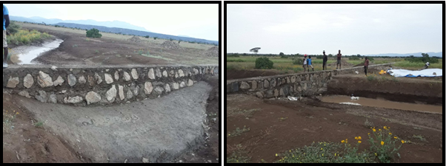
Sawirka 5-A:Dhismaha biyo baahiyeha ee degmada Afdem
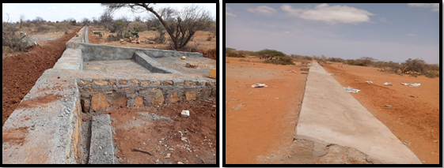
Sawirka 5-B: Dhismaha Biyo Baahiyeha degmada Hargele iyo dhismaha biyo baahiyeyaha degmada Doolo-cado
Yoolka 2^{aad}: Waxaa qorsheysnaa in la kobciyo awooda Xirfadlayaasha beeraha iyo beeralayda hormuudka ah oo dhan 40 laguna tababaro xidhmooyinka isu dheeli tirka raga iyo dumarka ee dhanka ka faa’iidaysiga waraabka iyo Nidaamka ilaalinta buslshada iyo deegaanka.
Natiijada Yoolka 2^{aad}: Waxaa qabsoomay in latababaro Xirfadlayaasha beeraha iyo beeralayda hormuudka ah oo dhan 40 (100%) iyadoo lagu tababaray xidhmooyinka isu dheeli tirka raga iyo dumarka ee dhanka ka faa’iidaysiga waraabka iyo Nidaamka ilaalinta buslshada iyo deegaanka.
Hawlgalada Lagu Gaadhay Natiijada Yoolka 2^{aad}
- Hawlgalka 1^{aad}: in kor loo qaado garaadka aqooneed 40 xirfadlayaasaha horumarinta kheyraadka dabiiciga iyo beeralayda ee hormuudka ah.
Natiijada Hawlgalka 1^{aad}: Waxaa la siiyey tabar xirfadlayaasaha horumarinta kheyraadka dabiiciga iyo beeralayda hormuudka ah oo dhan 40 ee ku sugan labada degmo ee Waqooyiga Jigjiga (Harorays) iyo Qabribeyax oo uu ka hawlgalo mashruuca tijaabada ah ee Sanduuqa cimilada cagaaran (Green Climate Fund). Tababarkaa oo ku saabsanaa xidhmooyinka isu dheeli tirka raga iyo dumarka ee dhanka ka faa’iidaysiga waraabka iyo nidaamka ilaalinta buslshada iyo deegaanka tababarkan oo socday mudo 8 cisho ah.
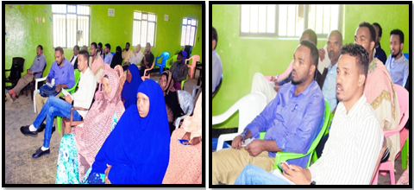
Sawirka 5-C: Kaqaybgalayaasha tababarka ka faa’iidaysiga waraabka iyo nidaamka ilaalinta buslshada degmada Q/beyax
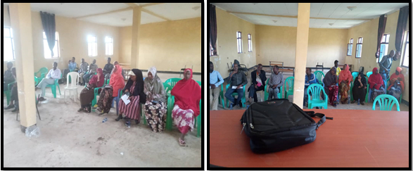
Sawirka 5-D: Kaqaybgalayaasha tababarka ka faa’iidaysiga waraabka iyo nidaamka ilaalinta buslshada degmada Harorays

Shaxda 5-A: Waxqabadka iyo kharashka rubaca 1aad ee SM 2013 TI
Tiro | Waxqabadkii | Cabir | Qorshaha Rubuca | Wax qabadka |  | Kharashka |  | Boqolay ahaan
 |  |  |  | Qorshaysnaa | Fulay | Looqoondeeyay | La,isticmaalay | Boqolay ahaan
1. | Tababarada Kor uqaadida garaadka aqooneed ee xirfadlayaasha beeraha iyo beeralayda | Person | 40 | 40 | 40 | 392,545.46 | 392,545.46 | 100%
2. | Dhisida dhismayaasha biyo baahiyaha ah | No | 10 | 10 | 8 | - | - | 80%
3. | Samaynta kanaal dhaqameedka | No | 2 | 2 | socdaa | 414,160.96 | 414,160.96 | 75%

Waxqabadka kale ee Mashruuca Sanduuqa Cimilada Cagaaran (Green Climate Fund)
Mashruuca Sanduuqa Cimilada Cagaaran oo ah mashruuc tijaabo ah oo ka hawlgalo degmooyinka waqooyiga Jigjiga (Harorays) iyo Qabribeyax ayaan ka qabanay Labo canal dhaqameed oo kiiba yahay 200m looguna talogalay in uu waraabiyo dhul dhan 4 hector kiiba.
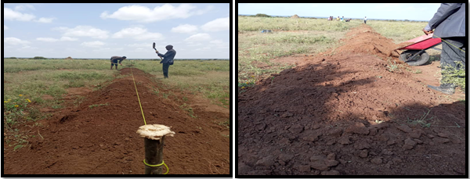DD
Sawirka 5-E: Samaynta kanaal dhaqameedka carada ah

Geedisocodka Horumarinta Waraabka Yar-Yar

Guulaha ay waaxda gaadhay SM 2012 T.I
Guulaha aay geedisocodku gaadhay in uu meel mariyay helida qoondada mashaariicda wasaarada beeraha ee federaalku ku bixiso waraabka yaryar. Waxaa lagu guulaystay in degaanka laga fuliyo 9 mashruuc oo waraabka yaryar kadib markii geedisocodku daraasad ku diyaariyay degmooyinka lagu kaafiyay shuruudii laga rabay inay buuxiyaan.
Jihooyinka Geedisocodku Xooga saaray SM-2012 TI.
- Kor uqaadista waxsoosaarka dalaga
- Ubadalida xoola dhaqatada xooladhaqata beeraleey
- In lahelo waxsoosaar ku filan warshadaha yar-yar
- In kor loo qaado dhaqaalaha Qoysaskaka

Yoolashii Qorshaysnaa iyo Waxqabadkooda Lixda Bilood ee SM-2013 TI
- Yoolka 1^{aad}: In dhismayaasha kanaalka waraabka yar- yar laga qaado 35 km lana gaadhsiiyo 85 km.
Hawlgalka 1^{aad}: Waxaa qorsheeysnaa in la dhamaystiro dhismayaashii kanaalada ee la bilaabay 2012 T.I. kuwaas oo dhararkooda dhanyahay 7,060M waraabinkarana dhul beereed dhan 560 ha kana faa’ideeysani doonaan 1,640 qows
Natiijada hawlgalka 1^{aad}: Waxaa ilaa iyo haatan fulay in ladhiso 4,330 m taas oo kadhigeeysa in mashruucu marayo 61 %.
Shaxda 6-A: Dhismayaasha kanalada waraabka yar-yar iyo heerka ay marayaan
No | Mashruuca | Degmada | Qabalaha | Qorsha /m | Fulay /m | %
1 | Gote irrigation kanal | Errar | Gote | 1650 | 1000 | 60
2 | Pan Africa irrigation project | Raso | Pan afrik | 850 | 0 | -
3 | Qoxlle irrigation project | Raso | Wadilay | 850 | 550 | 64.71
4 | Xayuun irrigation project | Raso | Hayun | 650 | 500 | 76.92
5 | Wadley irrigation project | Raso | Wadilay | 650 | 650 | 100
6 | Jikolow irrigation project | Raso | Tigder | 600 | 150 | 25
7 | Kayane irrigation project | Adadle | Kayane | 580 | 580 | 100
8 | Heloguduud irrigation project | Adadle | Hilo gudud | 730 | 400 | 54.79
9 | Jarati irrigation project | Jarati | O1 Kabale | 500 | 500 | 100
 |  |  |  | 7,060 | 4,330 | 61.33

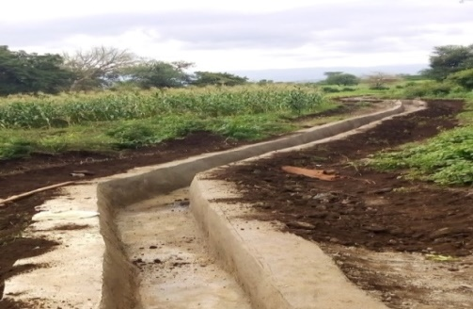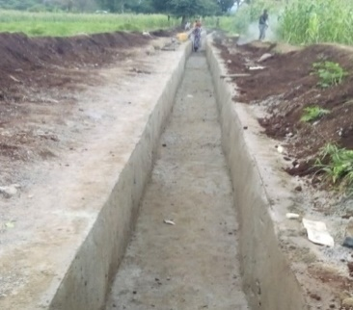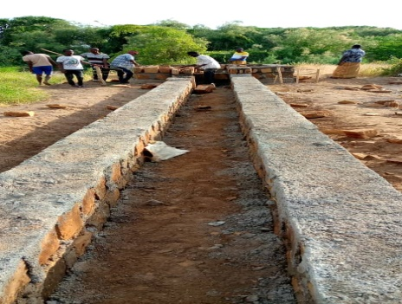
Sawirka 6-A Muunad kamida dhismyaasha Kanaalada waraabka yaryar ee la dhisay jarati iyo Gurodhamole SM-2012 TI
- Yoolka 2^{aad}: Waxaa qorsheeysna in la sameeyo daraasaad iyo nashqadeeyn kaanalada waraabka yar-yar kuwaas oo waraabin kara dhul-beereed baaxadiisu leegtahay 12,500 ha.
Natiijada yoolka 2^{aad}: Waxaa la dhameeystiray daraasaadka iyo nashqadeeynta 4 goobood oo ku kala yaala degmooyinka Dolo-ado iyo B/manyo kuwaas oo waraabin kara dhul-dhan 1,135 ha ayna ka faa’idaysan doonan 1,500 qoys, sidoo kalena waxaa socda daraasadka iyo nashqadaynta 9 goobood.
Shaxda 6-B: Goobaha Daraasaadka laga samaynayo iyo heerka ay marayaan
No | Gobalka | Degmada | Tirada kanaa | Nooca Waraabka | Heerka uu taagan yahay
1 | Gobalak liiban | Boqolmanyo | 2 | DHismaha kanaalaa | 100%
 | Gobalak liiban | Olo aod | 2 | Dhismaha Kanaalada | 100%
1 | Shabeele | Mustaxil | 3 | DHismaha kanaalaa | 50%
3 | Shabeele | Fer feer | 1 | DHismaha kanaalaa | 20%
4 | Shabeele | Cadaadle | 2 | DHismaha kanaalaa | 5%
5 | Shabeele | Beercaano | 1 | DHismaha kanaalaa | 5%
6 | Shabeele | Iimey bari | 1 | DHismaha kanaalaa | 5%
7 | Errar | Cayuun | 1 | DHismaha kanaalaa | 5%

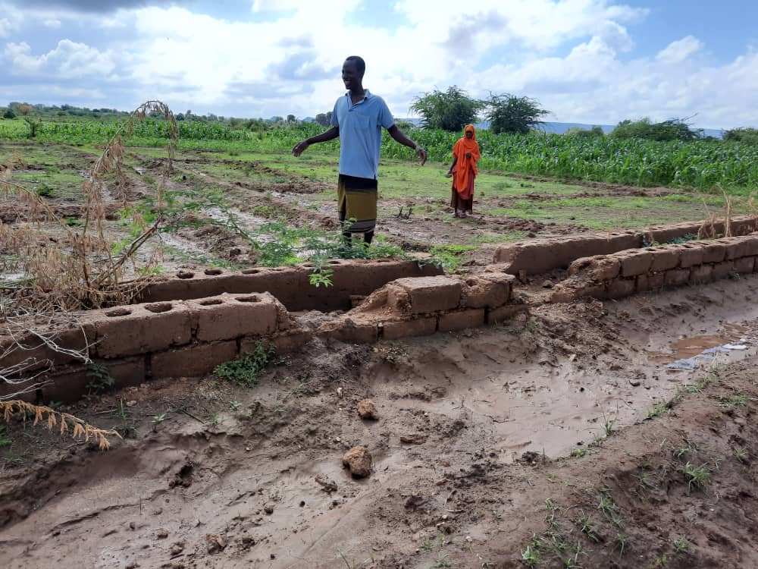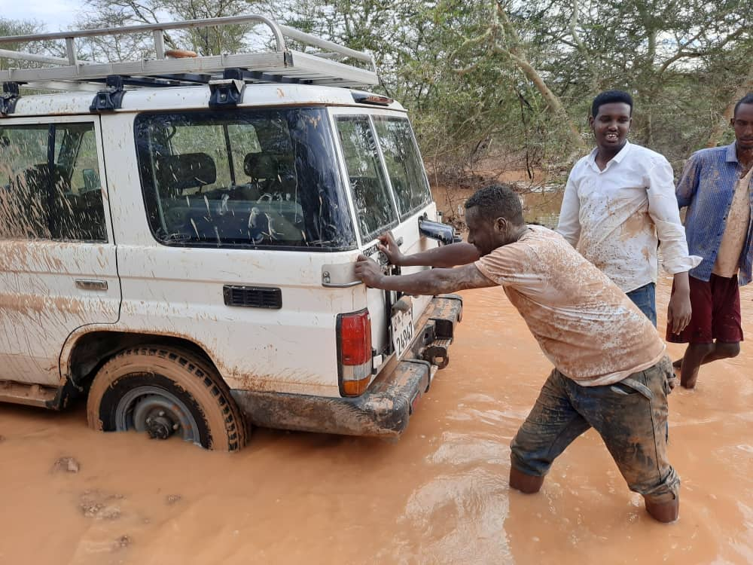
Sawirka 6-B Dhismaha kanalada ee degmada Qalaafo ka socda (bidixda) iyo daraasaadka ururinta laga fulinayay degmada Qalafo (midigta)
- Yoolka 1^{aad}: Waxaa qorshaysnaa in la qaybiyo 35 mootarada waraabka ah si guddbinta farsamooyinka casriga ah ee heer deegan looga qaado 5 % loona gaadhsiiyo 15 %
Natiijada hawlgalka 1^{aad}: Waxaa qabsoomay in la diyaariyo 33 Matoorada waraabka ah Isla markaana daraasaad lagu soo sameeyay goobihii lageeyni lahaa
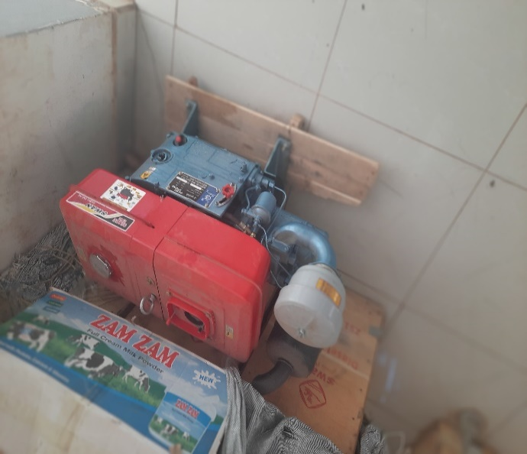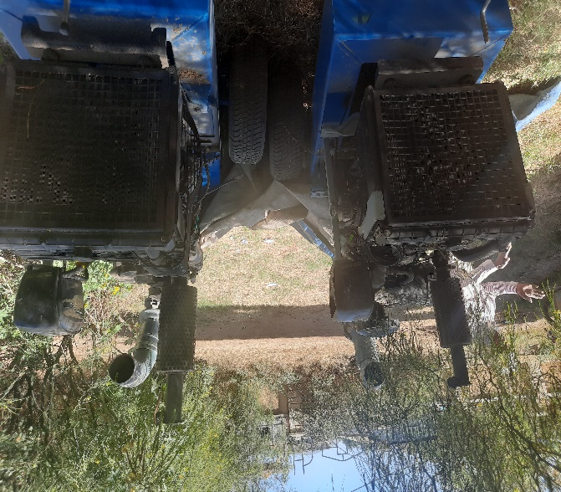
Sawirka 6-C Mootarada waraabka
- Yoolka 4^{aad}: Kobcinta awooda iyo xirfada aqooneed ee khabiirada, DA yada iyo beeralayda si looga midho dhaliyo waraabka yar-yar
Natiijada yoolka 4^{aad}: Waxaa qabsoomay in 80 qof (40 DA, 20 khabiir iyo 20 Beeraleey) lagu tababaro qaabka loo maareeyo biyaha.
Shaxda 6-C: 80 qof oo lagu tababaray maareeynta biyaha si looga midha dhaliyo waraabka yar-yar
No | Zones | Woreda | No of participant | venue
1 | Fafan | Gursum , Harawo Shabeley Tuli guled | 16 | 40
2 | Siti | Shinille , Hadhagallo,Errar G/ biki | 16 | 40
3 | Jara | Dhagax buur , sheegosh | 8 | 40
4 | Qoraxey | Q/dahare | 4 | 40
5 | Shabelle | Mustaxil, Godey, Beercano , Abaqorow , Iimeybarri , iimey galbeed | 28 | 40
6 | Afdheer | Dolo bay | 4 | 40
7 | Liban | Dolo ado , boqol manyo | 8 | 40
 | Totalka |  |  | 80

Geedisocodka Maamulka iyo Isticmaalka Dhulka Miyiga

Hordhaca Geedisocodka
Geedisocodka maamulka isticmaalka iyo hor. bacriminta caradu waxay inaga taageeraysaa in la helo isticmaalka dhulka iyo in la helo qorshi ku haboon maalgalinta beeraha oo xalwaaraleh.
Waxa uu xooga saarayaa in la ogaado dhulku waxa uu ku haboonyahay, in darasaad lagu sameeyo dhulka dihin, ee deeganka ku haboon falashada beeraha iyo awooda ku haboonaanshaha falashada beeraha iyo dhaqashada xoolaha. Hawsha waaxdu waxay noqonaysaa ogaanshaha qiimaha ahmiyadaha kala duwan ee sida habsimi u isticmaalka khayraadka dhulka magdhawga dhulka lala wareego, iyo ogolaansha dhulka sida sharciga waafaqsan la isku daymiyo ama ba loo ka lakiraysto.
    - Xalinta khilaafaadka isticmaalka dhulka IWM
Siyaasada dhulka miyiga: - Dhulka iyo khayraadka dabiiciga waxaa milkiyaddiisa iska leh shacbiga iyo dawladda
Qof kasta oo xoola dhaqato iyo xoola dhaqato beeraley ah da’diisu ka wayntahay 18 sano oo ku nool DDSI iyo dadka doonaya in ay ka shaqaystaan beeraha iyo dhaqashada xoolaha waxay xaq uleeyihiin in ay dhulka ku helaan bilaash
    - Dhulka Miyiga Waxa Lagu Helekaraa
- Dhaxal
- Siin (maal)
- Maalgalin iyo
- Kiro
    - Guulaha ugu Waawayn ay Gaadhay Geedisocodku SM-2012 TI
- Daabicida shahaadooyinka dhulbeereedka
- Diwaal galinta iyo bixinta shahaadada dhulbeereedka
- Kobcinta garaadka xirfadlayaasha ee cilmiga GISka
- Daraasaadka iyo maaraynta carada milixda leh iyada oo lasoosaarayo buuga hagaha
    - Jihooyinka Xooga U Saarayo Qorshahane Sanadkan
- In ladaabaco lana soosaaro shahaadada lahaanshaha dhulbeereedka
- In labilaabo lana diwaangalinta dhulbeereedka
- In daraasaad lagu sameeyo goobaha ku haboon maalgashiga beereaha lana xaqiijiyo maalgashadayaasha shaqeeya
- In la baro bulshada sida loo maareeyo carada milixda leh

Yoolashii Qorshaysnaa iyo Waxqabadkooda Lixda Bilood ee SM-2013 TI
Yoolka 1^{aad}: Hirgalinta Diwaangalinta Heerka 1^{aad} ee Tijaabada Dhulbeereedka Gobolka Faafan
- Hawlgalga 1^{aad}: In la daabaco shahaadooyinka lahaanshaha dhulbeereedka
Natiijada Hawlgalga 1^{aad}: Waxaa si tijaabo ah loodaabacay shahaadooyinka lahaanshaha dhulbeereedka miyiga tiro dhan 50 xabo.
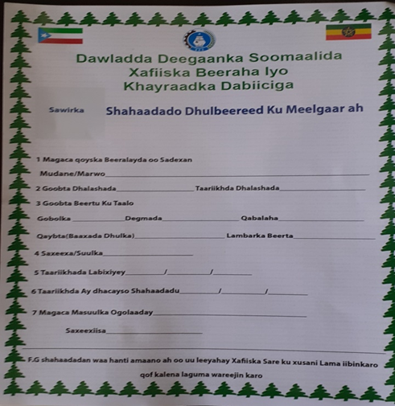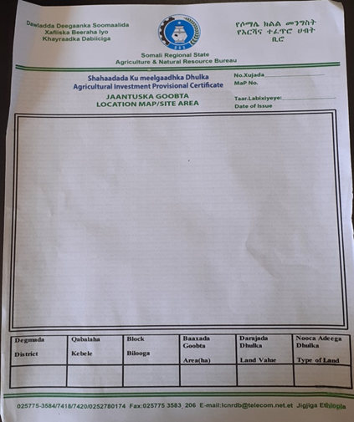
- Hawlgalka 2^{aad}: In la bilaabo diwaangalinta beeraha oo tijaab ah taas oo lagu bilaabayo beeralayda gobolka Faafan ee degmooyinka Shabeelay, Gursum, Baabile iyo Awbare.
Natiijada Hawlgalka 2^{aad}: Waxa qabsoomay in si tijaabo ah loo bilaabay diwaangalinta dhul-beereedka miyiga ee beeralayda gobolka Faafan degmooyinka Shabeelay, Gursum, Baabile iyo Awbare. Waxaa lasiiyay shahaadooyinka lahaanshaha tiro dhan todoba(7) beeralay.
Shaxda 7-A: Taxtaxa mulkiilayaasha beeralayda ah ee la siiyay shahaadooyika dhul-beereedka
Tiro | Magaca Mulkiilaha | Gobalka | Dagmada | Qabalaha | Baaxada | No. of parcel | Taarikhda | Tell
1 | Ahmed Abdi Omer | Sitti | Shiniile | Harawa | 1000 ha | 01/20013 | 17/02/2013 | 09732282
2 | Mohamed Hussein | Shabele | Godey | Kunka | 729 ha | 02/2013 | 15/03/2013 | 0911531237
3 | Abdirahman Sh. Omer | Faafan | Baabili | Ceelbahay | 40 ha | 03/2013 | 15/03/2013 | 09153220391
4 | Faysal Abdi Hassen | Faafan | Gursum | Dhufayska | 3.016ha | 04/2013 | 15/03/2013 | 0915057210
5 | Mohamed Sheik Omer | Faafan | Gursum | Halago | 5.87ha | 05/2013 | 15/03/2013 | 0915320490
6 | Hussen Mohamed | Liban | Qarsadula | Hargaysa | 40.570ha | 06/2013 | 15/03/2013 | 0911026634
7 | Guuleed Aligari Nuur | Faafan | Shabele | Caracaska | 11.2ha | 07/2013 | 22/03/2013 | 0915330199

Yoolka 2^{aad}: Kor Uqaadida Kobcinta Awooda Xirfadlayaasha Beeraha ee Isticimaalka dhulka iyo Carada
- Hawlgalka 1^{aad}: Waxa qorshaysnaa Tababar ku saabsan nidaamka xogta dhulka loosameeyo (GIS) tiro dhan 56 xubnood
Natiijada Hawlgalka 1^{aad}: Waxaa loo qabtay 56 xubnood oo xirfadlayaasha beeraha ah tababarka nidaamka isticmaalka dhulka miyiga iyo barashada aalada GIS oo ka qabsoomay gobolka Sitti, magaalda Shiniile. Kuwaas oo laga kala xulay degmooyinka Shinnile, Erer, Danbal, Hadhagaale, Ayshica, Afdam, Gotabiki, Maiza iyo Gablalu
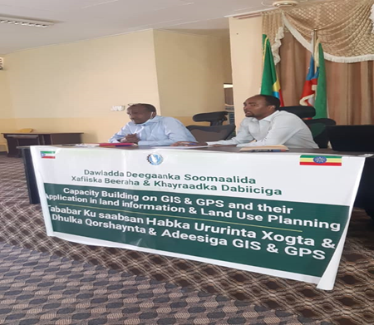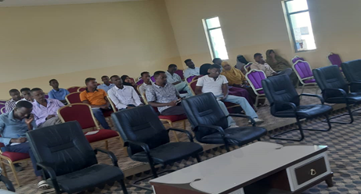
Sawirka 7-A: Tababar ku saabsan nidaamka xogta dhulka loosameeyo (GIS)

- Hawlgalka 2^{aad}: Qabashada Munaasabada Daahfurka diwaangalinta iyo shahaado bixinta dhulbeereedka sedex(3) degmo oo sitijaabah lagu samaynayo diwaangalinta iyo dadka maalgaliyayaasha loo sameeyay shahaadada dhulbeereedka.
Natiijada Hawlgalka 2^{aad}: Waxa qabsoomay oo la sameeyay munaasabadii daahfurka diwaangalinta iyo bixinta shahaadooyinka dhulbeereedka munaasabadaas oo ka qabsoontay hoolka shirarka ee xafiiska DDS
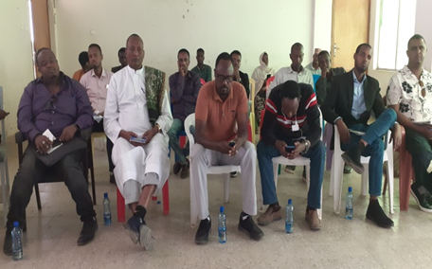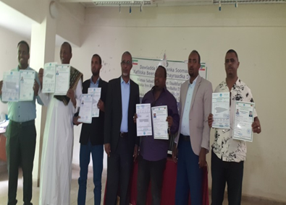
Sawirka 7-B:Munaasabada daahfurka iyo siinta shahaadooyinka lahaanshaha dhulbeeraadka miyiga

- Hawlgalka 3^{aad}: Samaynta daraasadka xog ururinta caro milixda iyo samaynta buuga hagaha maaraynta caro-milixda ee DDS
Natiijada Hawlgalka 3^{aad}: Waxa qabsoomay daraasaadkii iyo muunad soo ururintii caro-milixda lagu soo ururiyay 45 muunad caro iyo 5 muunad oo biyo ah, kaas oo ay iska kaashanayaan Xafiiska iyo Jaamacada Jijiga

Sawirka 7-C:Muunadaha caro-milixda iyo xogta dhulka ay dhacaan ee lasoo ururiyay
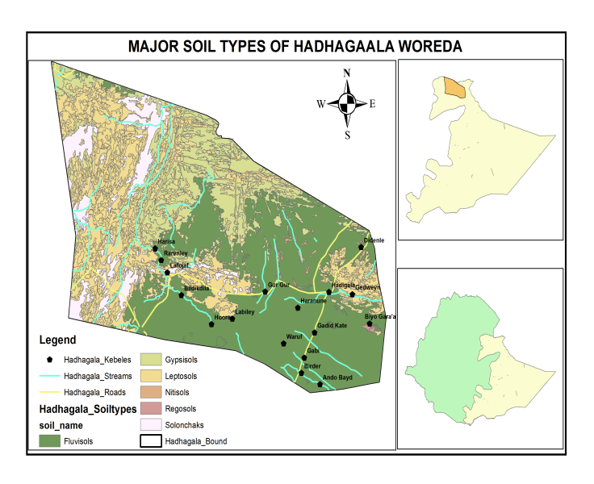
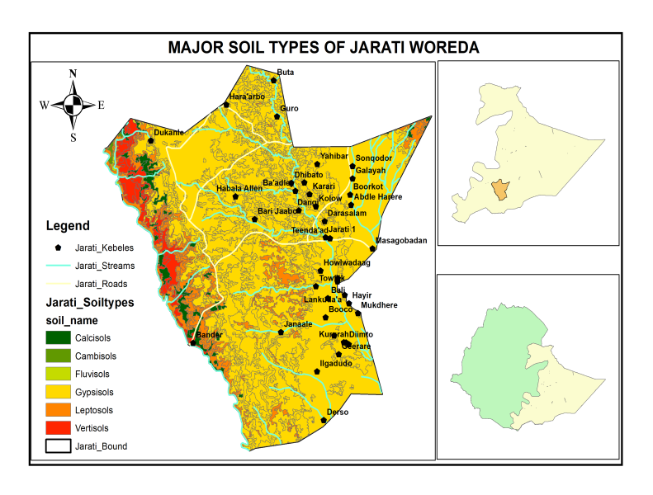
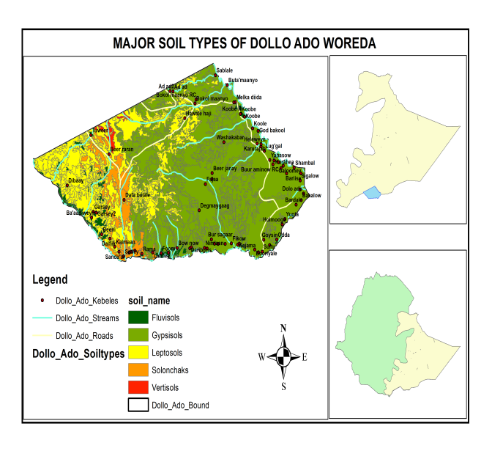
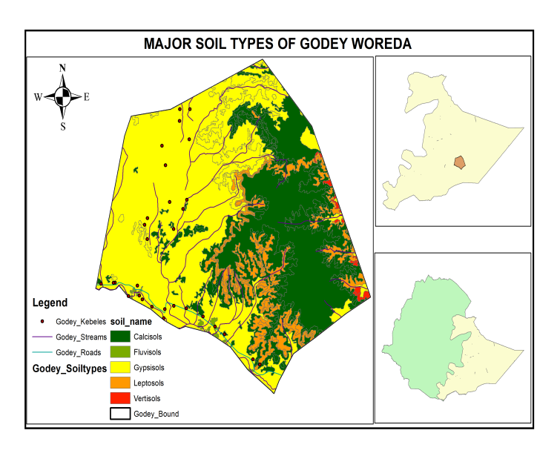
Sawirka 7-D:khariirada ururinta xogta ee degmooyinka caro-milixda laga helo

- Hawlgalka 4^{aad}: Soo Iibinta iyo Hawlgalinta Qalabka Shaybaadhka Carada ee Heer Deegaan
Natiijada Hawlgalka 4^{aad}: Waxaa la dhameeyay cayinka iyo buugaagtii iibka ee agabka shaybaadhka kuwaas oo maraya 30%

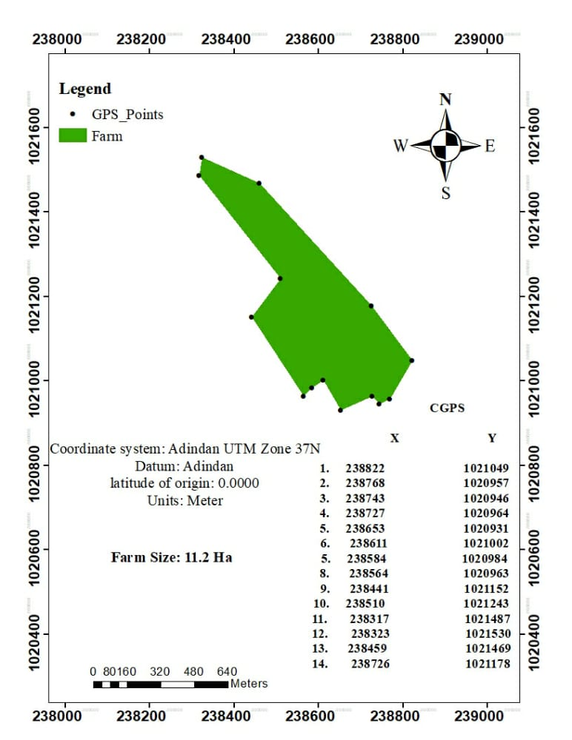

Geedisocodka Fursadaha Shaqo Abuurka Miyiga

Hordhaca Warbixinta Waxqabadkii Lixda Bilood ee SM-2013 T.I.
Barnaamijyada shaqo abuurka miyigu waa fursado iyo barnaamijyo ama mashruucyo ay xukuumada dalka iyo deegankuba ay u qaadaty qorshaha koobaad in shaqo abuur loogu sameeyo dadka ama dhalinyarada shaqo la’aantu haysato ee miyiga, iyada oo loo marayo qaab-dhaqan dhaqaale si loo caawiyo dadka ama dhalinyarada shaqo la'aanta ah siiba kuwa ka soo qalin jabiyay kuliyada iyo jaamacadaha, barnaamijyada waxaa kaloo si gaar ah u caawin dadka shaqo la’aanta ee leh xirfad dabiiciga ee ku shaqayn karaan iyo kuwa naafada ah ee shaqayn kara, barnaamijka shaqo abuurka miyigu wuxuu xooga saaraa tododdaba qayb ee kala ah:- beeraha (agriculture), waxsoo aarka,(manufacturig), macdanta(mineral) (ganacsiga (trade), adeega (service), dhismaha (construction) iyo shaqaalaha (employement).
Barnaamjika shaqo abuurka miyigu illaha shaqo abuur waxaa kamida daynta wareegta (revolving fund) daynta tooska ah, mashaariicda kala duwan iyo shaqaalaysiinta, dhanka daynta waxaa qaabilsan oo miisaniyada bxinteeda iyo sharcigeeda qaabilsan hay’ada adeega lacagaha yar-yar ee deegaanka somalida (somali micro-finance), barnaamjika shaqo abuurka miyiga waxaa hogaamiya xafiiska beeraha iyo kheyraadka dabiiciga, waxaana wadajir bahwadaag ugu ahxafiisyada kala duwan oo kala ah:- xafiiska beeraha iyo horumarinka kheyraadka dabiiciga, xafiiska xoolaha iyo horumarinta reerguuraaga, xafiiska dhalinyarada iyo ciyaaraha, xafiska arimaha haweenka iyo dhalaanka, xafiiska tvet, xafiiska arimah bulshada, xafiiksa kobcinta iyo iskaashaqtooyinka iyo xafiiska adeega lacagaha yar-yar, dhamaan bahwadaagtan waxay kulmaan 15 cisho mar kuwaas oo gorfeeya hawlaha shaqo abuurka iyo xafiis walba in uu ka soo baxay kaalintiisii ku aadanayd.
Hadaba, waaxda abuurista fursadaha shaqo ee miyiga waxay ka mid tahay howlaha ahmiyadda lagu siiyey qorshaha labaad ee horumarka iyo isbeddelka. Hase ahaatee, iyadoo faa`iido dhaqan-dhaqaale loo badalayo kheyraadka dabiiciga ah ee deegaankeena laga helo iyo fursadaha sahlan, si ay u suurto-gasho in la dadajiyo horumarka dhinac kasta leh ee deegaanka ayaa, anagoo isku dubbarideyna cududda shaqaale ballaadhan ee aan haysano waxaa la inaga sugayaa in aan howl galno.
Iyagoo fursaddan sahlan isticmaalaya ayaa, abuurista fursadaha shaqo ee miyiga waxay ka mid tahay howlaha ahmiyadda lagu siiyey qorshaha labaad ee horumarka iyo isbeddelka (gtp-2). Hase ahaatee, iyadoo faa`iido dhaqan-dhaqaale loo badalayo kheyraadka dabiiciga ah ee deegaankeena. Haddaba, sanadkan xukuumadu waxay miisaniyada wareegta u qabatay shaqo abuurka miyiga oo dhan 204 milyan taas oo si cadaalad ah loogu qaybiyay dhamaan degmooyinka dawlada deeganka soomalida taas oo degmo walba ku soo hagaagtay misaaniyad dhan 2,200,000 birr in daynta wareegta la siiyo ama la amaahiyo masuuliyada hawshana loo dhaadhiciyo degmooyinka.
Jihooyinka iyo xeeladaha geedi socodka
Ka midho dhalinta qorshaha shaqo abuurka iyo dhimista camal la,aanta
Dawlada deeganku waxay mudnaanta siisay sidii ay u abuuri lahayd fursado shaqo, si taa looga midho dhaliyana waxaa waaxdu abuurtay qorshayaal taa lagu gaadhikaro oo ah maalgalinta dhalinta camal la’aanta ah daynta tooska ah iyo mida wareegta.
Guulaha ugu waawayn ee uu gaadhay geedisocodku sm-2013 TI
In lagaadhsiiyo qorshaha shaqo abuurka loona dhaadhiciyo todobo(7) gobol Liibaan, Afdeer, Doollo, Qoraxay, Shabeele, Jarar iyo Daawa si looga midhi dhaliyo qorshaha shaqo abuurka oo ah 41,512 ruux kuwaas oo laga soo kala xuli doono dhamaan 93 degmo ee deegaanka halka saamiga dumarku yahay 50%.

Yoolashii Qorshaysnaa iyo Waxqabadkooda Lixda Bilood ee SM-2013 TI
Yoolka 1^{aad}: Kor u qaadida tirada guud ee shaqo abuurka miyiga loo samaynayo iyadoo laga qaado 37,902 qof lana gaadhsiiyo 41,512 qof.‬ ‬‬‬‬‬‬‬‬‬‬‬‬‬‬‬‬‬‬‬‬‬‬‬‬‬‬‬‬‬‬
Hawlgalka 1^{aad}: Waxaa qorshaysnaa in shaqo abuurka nooca daynta wareegta (revolving fund) loo sameeyo muwaadiniin dhan 9,300 qof (lab-4650- 4650-1531) iyado loo qabtay miisaniyad dhan 204,600,000 birr iyo shaqo abuurka daynta tooska iyo kuwa kumeel gaadhka ah loo sameeyo muwaadiniin dhan 32,212 ruux (lab-16,106 halka dhedig yahay-16,106).
- Natiijada Hawlgalka 1^{aad}:
Yoolka 2^{aad}: Waxaa qorshaysnaa in la dhaadhiciyo qorshaha shaqo abuurka SM 2013 T.I
Hawlgalka 1^{aad}: Waxaa la diray koox ka socota waaxda shaqo abuurka miyiga si ay u dhaadhiciyaan qorshaha shaqo abuurka oona diray todobo (7) gobol SM 2013 T.I.
- Natiijada Hawlgalka 1^{aad}:
Waxyaabaha kooxda usoo Qabsoomay
Ugu horayn kooxdu waxay kulan la qaadanayeen gudiga shaqo abuurka gobolada, ugana warbixinayeen ujeedada socdaalka iyo waxyaabaha uu daaranyahay lana wadaagayeen qorshaha shaqo abuurka islamarkaan ay u soo jeedinayeen qodobadan.
- Dhaadhicinta qorshaha shaqo abuurka ee SM 2013 ka iyadoo loo sheegayo inta qorshe ahaan laga rabo gobol walba iyaguna degmoyinka gaadhsiyaan.
- Soocelinta lacagii hore ee 2011 ilaa 2012kii shirkadii lasiiyay
- In mudnaanta lasiiyo dhalinyarada waxbaratay ee shaqo l,aanta ah ee kazoo qalinjabiayay jaamacadaha iyo kuliyada
- In laga siiyo fahan buuxa shaqo abuur lana wacyigaliyo bulshada
- In laga faa,iidaysto wakhtiga si uuna habsaan ugu dhicin sanadka 2013ka iyadoo laga duulayo macluumaadka kooxdu wado
Intaas ka dibna kooxdu waxay gudiga shaqo abuurka gobolada ku wareejinayeen qorshaha shaqo abuurka ee sm 2013ka, macluumaadkii qoraal ahaan isagoo sharciyaysan.
Waxyna kooxdu gaadhay lix gobol marka laga reebo gobolka dawa oo isaga wadadii go’antahay buundadii loomari jiray kooxduna ay la xidhiidheen gobolka iyo focalkii xafiiska una direen macluumaadkii iyo qorshihii una sheegeen inay dhaadhiciyaan.
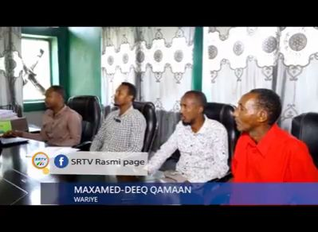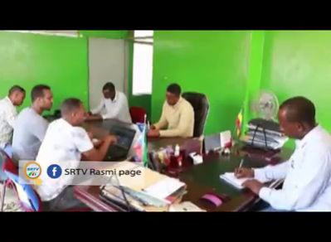
Sawirka 8-A: Dhaadhicinta shaqo abuurka miiga

Caqabadaha iyo Xalka Laga Gaadhay
Caqabadaha
- Gobolka dawa oo wadadii go’antahay meel loo marana jirin buundadiina shaqaynin in mudo ah
- Lacagta loo qoondeeyay degmooyinka oo yar marka loo eego baahida dhalinta.
- Miisaaniyad la’aan oo dhinaca waaxda shaqo abuurka miyiga oo muhiim ah.
- Isbadbadalka maamulka oo keeni karta in xogo badan ay ku lumi karaan iyadoo qofka cusubi u baahanyahay fahan gaara ah
Xalka Laga Gaadhay
- Gobolka dhaawa in xukuumadu wadadiisa wax ka qabato si looga fuliyo mashaariicaha horumarineed.
- In lacagta lagu maalgalinayo dhalinyadarada loo kordhiyo maadaama maciishadaha ganacsigu sixir barar ku yimaaday.
- In waaxda shaqo abuurka wax laga badalo miisaaniyada loo qabtay maadama loo baahanyahay inay fuliso qorshaha shaqo abuurka

Geedisocodka Damaanad-Qaadka Cuntada

Hordhaca Warbixinta Waxqabadkii Lixda Bilood ee SM-2013 T.I.
Dawlada itoobiya ayaa bilowday hirgelinta barnaamijka shabakada badbaadada waxsoosaarka taariikhdu markay ahayd 2005 G.C ujeedadiisuna ay tahay dhimista dayacnaanta qoysaska danyarta ah iyo kor u qaadista kaabayaasha dhaqaalaha iyadoo la horumarinayo u adkaysiga saamaynta ka dhasha isbadalka cimilada.
Sidaas darted, barnaamijku wuxuu soo maray sadex waji oo kala duwan laga bilaabo 2005 ilaa 2014 G.C islamarkaana wuxuu horseeday in ay hantida bulshada iyo mida qoyskuba dhisanto. Barnaamijku wuxuu ka kooban yahay 2 qaybood oo kala ah: shaqooyinka lagu qabto xooga wadajirka ah ee shacabka kuwaas oo ay ka mid yihiin.
B.SH. B.W. wuxuu taageera ka faa’iidaysteyaal tiradoodu dhan tahay 1,673,009 ruux, kuwaas ku kala nool 46 degmo. Degmooyinka qaarkood waxaa ka dhacday dib u habayn sanadle ah oo lagu sameeyay ka faa’iidaysteyaasha kuwaas oo look ala wareejiyay xoogsato iyo quudinta
B.SH. B.W. wuxuu degaanka soomaalida taageera ka faa’iidaysteyaal tiradoodu dhan tahay 1,673,009 Kuwaas oo u kala baxa ka faa’iidaysteyaasha qaybta xoogsatada oo tiradoodu dhan tahay 1,420,192 iyo qaybta quudinta tooska ah oo tiradoodu dhan tahay 252,817.
Qaybaha ugu Muhiimsan ee Hawlaha Geedisocodka
- Iskudubaridka iyo maaraynta mashaariicaha iyo adeegyada damaanadqaadka cuntada
- In xaqiijiyo nidaamyada suurtogalinaya in laga baxo cunto yaraanta islamarkaana badalkeeda la gaadho iskufinaansho cunto oo joogto ah.
- In bulshada laga wacyigeliyo kor u qaadista tirade iyo tayada waxsoosaarka beeraha
- In qoysaska nugul ee ay saamayso cunto yaraan joogto ah lagu taageero raashin ama lacag
- Kor u qaadista iscticmaalka nafaqo badan oo isku dheelitiran
- In qoysaska danyarta ah ee ku habsatay cunto yaraanta, laga taageero hirgelinta habnoolaleedyo kala duwan oo ay ku maarayn karaan noolashadooda
- Hirgelinta hawlaha qorshaynta, qiimaynta, kormeerka, dabagalka iyo baadhitaanada adeegyada damaanadqaadka cunnada
- Hirgelinta qorshaha isku dhafan ee dhamaan bahwadaagta damaanadqaadka cunnada si looga hortago khasaaraha ka iman kara in miisaaniyada bahwadaagta aan loo isticmaalin hawlihii loogu talogalay
- In hogaaminta qaybaheeda heer deegaan iyo heer degmo loo fidiyo taageerooyin ay u baahan yihiin ee ku saabsan saamaynta khataraha iyo qorsheyaasha lagaga jawaabayo saamaynta iyo waxtyeelada khataraha iyo saamaynta masiibooyinka.
- Hirgelinta daraasaadyada lagu soo saarayo qaybaha bulshada ee ay haysato cunto yaraantu, baadhitaanka farqiga/tirade bulshada cunto yaraantu hayso markaas kadibna waxaa la bilaabayaa hirgelinta qorshaha jawaab-celinta iyada oo lala kaashanayo bahwadaagta heer degaan.
- Diyaarinta miisaaniyada kabista ee loogu talogalay jawaab-celinta khataraha ku habsada qaybaha bulshada ee markii horeba la sii ildarnaa cunto yaraan joogto ah.
- Fidinta tababarada iyo taageerooyinka kobcinta garadka aqooneed ee bahwadaagta kala duwan ee dhamaan qaabdhismeedyada maamulka.
Ujeedooyinka Barnaamijka
- Dhimista dayacnaanta qoysaska danyarta ah,
- Kor u qaadiska u adkaysiga khataraha saamaynta isbadalka cimilada
- Kobcinta kaabayaasha dhaqaalaha ee goobaha miyiga ah ee ay ka jirto cuno-yaraantu.
Jihooyinkii Xooga Lasaarayo SM-2012 TI.
- Waxaa la xaqiijinayaa in lacagaha iyo raashinada xilligooda la hirgaliyo
- Waxaa la xaqiijinayaa in shaqooyinka xooga shacabka la fulinayo
- Waxaa la xaqiijiyay isticmaalka cunada isku dheelitiran
- Waxaa la sugay ilaalinta iyo qayb-galka haweenka ee barnaamijka
Ujeedooyinka Geedisocodka
Barnaamijyada damaanada cunada waxay mudnaanta siiyeen horumarinta Damaanada cunada iy horumar waara si loo gaadho yoolasha isbadalka koboca dhaqandhaqaale. Waxaana la aaminsanyahay in damaanada cunada iyo horumarka waara ee laga shaqaynaya sadexdii sano ee ugu dambeeyay in uu horumarinayo awooda waxsoosaar iyo Waxsoosaarka bahwadaagta iyo xoola-dhaqatada. Isbadalka kobaca dhaqandhaqaale wajigiisa labaad (GTP2) baa la siinaya mudnaanta sida qodobada hoos ku qoran:

Yoolashii Qorshaysnaa iyo Waxqabadkooda Lixda Bilood ee SM-2013 TI
Yoolka 1^{aad}: In la yaraynayaa tirade qoysaska sida joogtada iyo kuwa sida ku meel gaadh ah ubaahan eek u nool xariiqa saboolka.
Yoolka 2^{aad}: In kor loo qaado habsami u isticmaalka dhelitirka cuntada si loo yareeyo cudurada ay kenen nafaqo daradu.
Jihooyinka xooga lasaarayo
- In la xaqiijiyo habka cuno quudashada ee qoysaska sida joogtada ah iyo kuwa sida ku meelgaadh ah u baahan ee reer-guuraga ah
- Hortagida yaraanshaha hantida shaqsiga iyo ta qoyskaba
- Abuurida hanta bulshadu wada leedahay
- Khataraha iyo dhisida habka la taacalida khataraha
- Kor u qaadida qaybaha hab-nololeedka
Hawlihii Qorsheysnaa iyo Natiijoyinka Laga soo Hooyay SM-2013 rubuca 1^{aad} T.I.
Yoolka 1^{aad}: In la yareeyo tirada qoysaska sida joogtada ah iyo kuwa sida ku meel gaadh ah cuno yaraantu usoo wajahdo iyado inta wax looqabtay laga qaado 47,000 qoys lana gaadhsiyo 77,000 qoys.
Natiijada Yoolka 1^{aad}: Waxaa la yareeyay tirada qoysaska sida joogtada iyo kuwa sida ku meel gaadh ah cuno yaraantu usoo wajahdo iyadoo 36,400 qoys waxlooqabtay
Hawlgalada lagu gaadhay natiijada Yoolka 1^{aad}
Hawlgalka 1^{aad}: Waxaa qorshaysnaa in macaamisha quudinta tooska ah ee dagmooyinka uu ka hawl galo barmaamijka PSNP4 oo dhan 252,817 ruux loo qaybin doona lacag dhan 352,718,420Birr SM 2013 bilaha.
Natiijada Hawlgalka 1^{aad}: Waxaa la fuliyay in macaamisha quudinta tooska ah ee dagmooyinka uu ka hawl galo barnamijka PSNP4 oo dhan 252,817 ruux loo sii dayey 352,718,420 birr waxaana macmisha loo qaybiyey lacag dhan 352,718,420 birr tasoo ka dhigaysa in la gadhsiyey 100%.
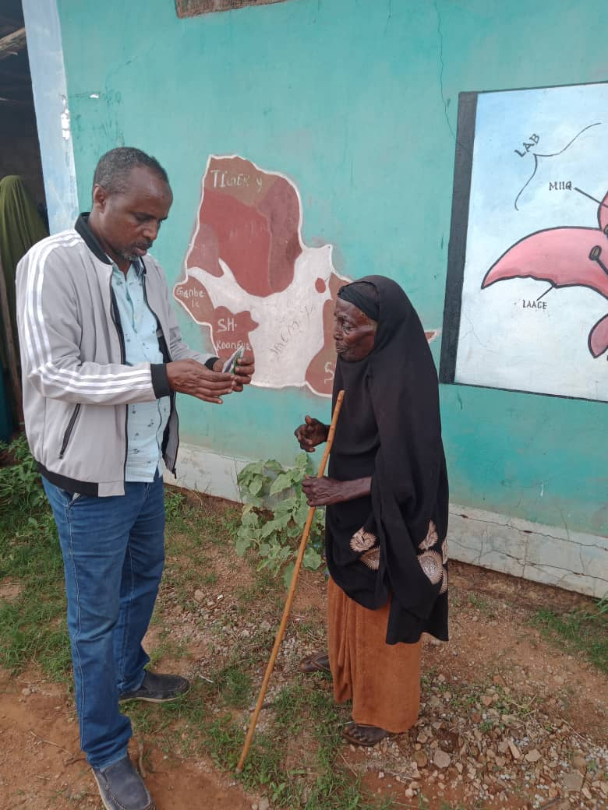
Sawirka 9-A Qaybinta lacagaha dadka aan xoogooda ku shaqaysan ee dagamada moyale
Hawlgalka 2^{aad}: Waxaa dagmooyinka u ka hawlgalo barnamijka caymiska xoolaha loo soo ibin doonaa qalabka gacmoodka beeraha (shovels, Pig axes, Rakes, craw bars, Hoes,wheel borrow and mater type).
Natiijada Hawlgalka 2^{aad}: Waxaa dagmooyinka u ka hawlgalo barnamijka caymiska xoolaha loo soo ii biyeye qalabka beeraha sida shovels, Pig axes, Rakes, craw bars, Hoes,wheel borrow and mater type).
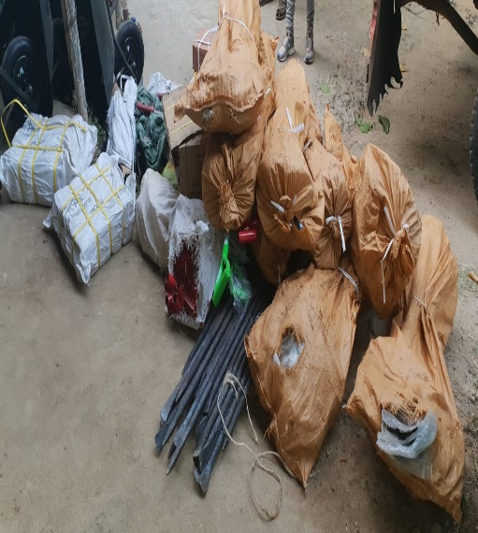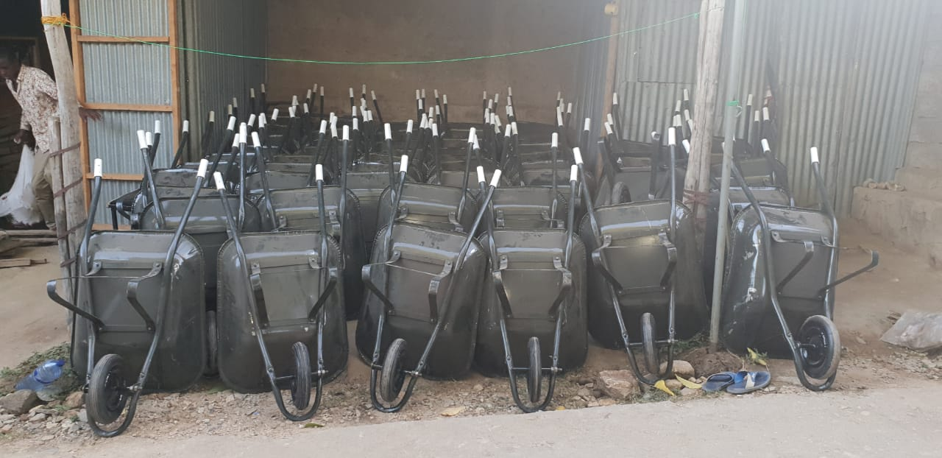
Sawirka 9-B: Sawirada qalabka beeraha
Hawlgalka 3^{aad}: Waxaa dib loo sixi doona macmisha barnamijka ee laga saray magalada qabri bayax oo dhanayd 8100 nafar
Natiijada Hawlgalka 3^{aad}: Waxaa dib loo saxay macamishii laga saray mamulka magalada q/bayax iyadoo qabaleyada dagmada Q/bayax laga soo xulay 4,050 dagmada Mulla laga soo xulay 4,050 nafar taas oo 100% qabsoontay
Hawlgalka 4^{aad}: waxaa qorshaysnaa in looqaybiyo macaamisha PROACT ee degmoyinka Gursum & Danood oo dhan 1600 oo qoys lacag dhan 2,160,000 birr.
Natiijada Hawlgalka 4^{aad}: 1600 oo macaamisha PROACT ayaa loo qaybiyay lacag dhan 2,160,000 birr shaqadaas oo 100% qabsoontay.
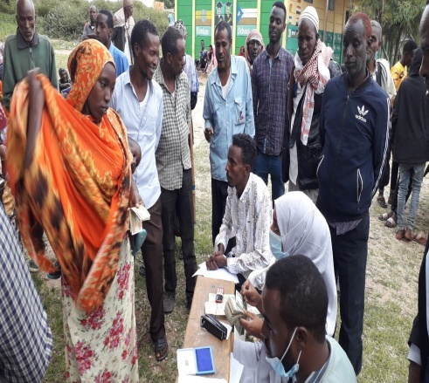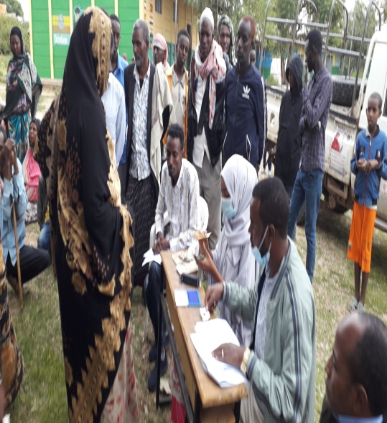
Sawirka 9-C: Lacag bixinta PROACT ee dagmada Gursum
Hawlgalka 5^{aad}: waxaa macamisha xoogooda ku shaqaysata ee kunool 32 dagmo oo barnamijka loo qorsheyey lacag ay kaga samato baxayaan samaynta uu ayaxa saxaruhu ugaystay oo dhan 567,353,310 Birr
Natiijada Hawlgalka 5^{aad}: Waxaa macamisha xoogooda ku shaqaysata ee kunool 32 dagmo oo barnamijka loo sii dayey lacag ay kaga samato baxayaan samaynta uu ayaxa saxaruhu ugaystay oo dhan 567,353,310 Birr waxaana macamiisha loo qaybiyey lacag dhan 226,941,324 Biir tasoo ka dhigan in al qaybiyey 40%
Hawlgalka 6^{aad}: Waxaa la qorshayey in la qabto madalk lagu soo bandhigayo xeeladaha iyo wadiiqooyinka damandqaadka cuntada.
Natiijada Hawlgalka 6^{aad}: Waxaa la qabtay madal lagu soo bandhigay xeeladaha iyo wadiiqooyinka damanad qaadka cuntada isla markaana ay kasoo qayb galeen dhaaman xafiisyada bahwadaagta ah
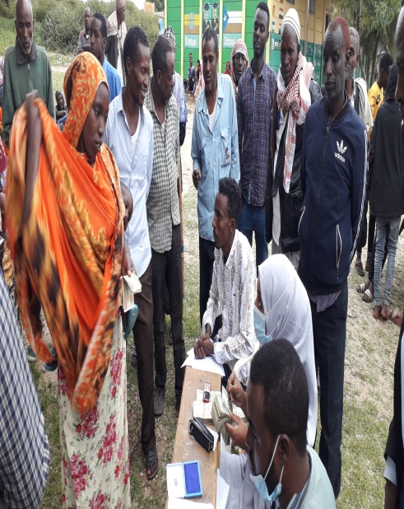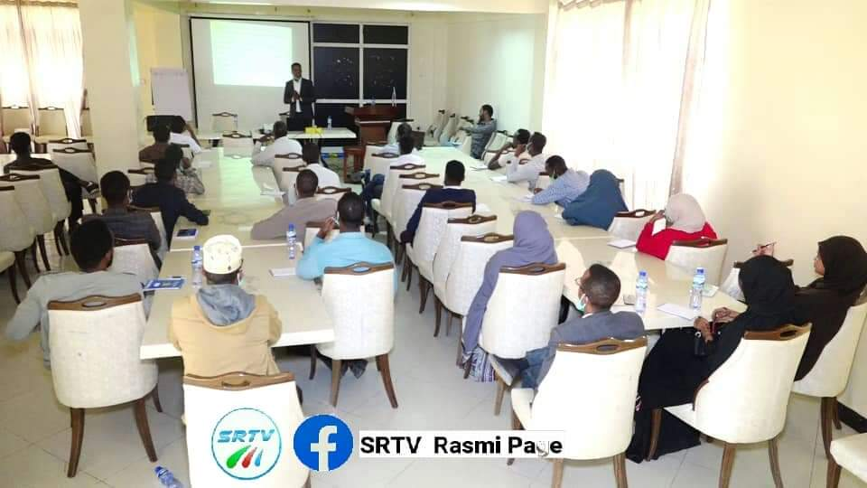
Sawirka 9-D: Soo bandhigida xeeladaha damnad qaadka cuntada

Geedisocodka Maamulka & Hormarinta Khayraadka Cududda Shaqaalaha

Hordhaca Geedisocodka
Iyada oo loo marayo iskaashi istiraatiijiyadeed iyo wadashaqeyn, Waaxda Kheyraadka Dadku waxay qortaa, horumarisaa oo haysaa xoog-kar sare oo waxqabad leh waxayna kobcisaa jawi shaqo oo caafimaad, badbaado, iyo wax-soo-saar leh oo loogu talagalay shaqaalaha, qoysaskooda, waaxyaha, iyo dadweynaha si loo kordhiyo shaqsi ahaan iyo xafiis ahaanba isagoo u taagan dookha looshaqeeyaha
Yoolalka:
- Qiimeynta, Dhiirigelinta, iyo Taageerida Xoogga Kala Duwan;
- Si joogto ah u wanaajinta waxtarka shaqsiyeed iyo tan Xafiisba
- diiradsaarka iyo ka-haqab-tirka baahiyaha is-beddelaya ee Shaqaalaha/Qoysaskoodaba;
- Ku-guuleysiga Xirfadda iyo Kobaca Xirfadeed;
- Abuurista iyo Kobcinta Iskaashiga Istiraatiijiyadeed; iyo
- Kobcinta Adeegyada iyadoo loo marayo Teknolojiyada
QIIMAAASHA:
- Sare u qaad daacadnimada, iyo kalsoonida: Waxaan xushmeynaa ballanqaadyadeena oo waxaan u qabannaa Adeeg qaab ku dhiirrigeliya caddaalad, ixtiraam, daacadnimo, iyo kalsooni
- Dabaaldeg wadashaqeyn: Waxaan dhiirigelinaynaa kala duwanaanta fikradaha, waaya-aragnimada, iyo sooyaalka waxaanan u dabaaldegeynaa ka-qaybgalka iyo iskaashiga dhammaan dadaalkeenna
- Dhiirrigelinta Isgaarsiinta: Waxaan codsaneynaa talo soo jeedinta kuwa kale waxaanan ku dadaalnaa Cadcadaan iyo ka wada qeybgal.
- Xoogga saar Macaamiisheena: Waxaan leenahay xamaasad adeeg waxaana naga go'an inaan ogaano adeegga macaamiisheena, saadaalino baahidooda, iyo dhaafitaanka rajooyinka.
- Qabsoom Isbedelka iyo Hal-abuurka: Waxaan u furannahay suurtagalnimada iyo kobcinta hal-abuurka iyo halista qaadashada si aan u taageerno horumar joogto ah.
- Hormuudka Horumarinta Shaqaalaha: Waxaa naga go'an inaan kor u qaadno kartida shaqsi kasta iyo inaan taageerno oo aan kor u qaadno BoANR ahaan xafiis waxbarasho.
- Hogaamin kudayasho: Waxaan ku hogaamineynaa tusaalayaal waxaanna u doodeynaa in si cadaalad ah loola dhaqmo habdhaqankeena, siyaasadeena, iyo dhaqamadeena.
- Soo saar natiijooyin tayo leh: Waxaan aaminsanahay kuwa aan u adeegno inay mudan yihiin adeeg heer sare ah, jawi shaqo oo aamin ah, wax soo saar leh, iyo caafimaad leh, iyo natiijooyin tayo leh.
Hawlaha Qorshaysnaa
- Si loo hubiyo in mushaaraadka shaqaalaha loo hagaajiyay si waafaqsan cabirka cusub ee JEG
- Diyaarinta Qorshaha Sannadlaha ah ee waaxda HRMka
- Diyaarinta & Horumarinta Xafiiska Qaab dhismeedka cusub ee la cusbooneysiiyay
- In la shaqaaleysiiyo shaqaalaha cusub sida ku xusan siyaasada shaqaalaynta ee Hay'ada Shaqaalaha Rayidka ah ee Itoobiya iyo awaamiirta si loo hubiyo in cadcadaan, cadaalad, dhaqan gal & qofkii saxda ahaa lagu meeleeyay jagada saxda ah.
- Shaqaalaysiinta Xirfadlayaasha beeraha (DA) ee 93-ka Degmo 6 ismaamul magaalo si loo yareeyo baahida loo qabo Xirfadleyda Beeraha loona hubiyo in bulshada ay isku filnaadeen wax soo saarka beeraha, taas oo sidoo kale qeyb ka ah abuurista fursadaha shaqo ee dhalinyarada shaqo la’aanta ah. dalka guud ahaan
- Qabashada Qiimeynta Waxqabadka Sanadlaha ah ee Shaqaalaha SM-2012
- In wax laga beddelo mushaharka dhammaan Gobollada DA-yada si loo yareeyo dhibaatooyinka shaqo katagista xirfadlayaasha beeraha deegaanka oo dhan
- Qabashada Tabarka Qanaca Macaamiisha
- Qabashada Tababarka Soo dhawaynta shaqaalaha cusub
Hawlaha La Qabtay
- 139 shaqaale ayaa loo sameeyay Isbedelka Mushaarka JEG ee cusub
- Qorshaha Sannadka HRM ee 2013 ayaa la diyaariyey loona gudbiyey waaxda qorshaynta
- Qaabdhismeedka cusub ee Xafiiska oo la cusbooneysiiyey ayaa lagu wadaa inuu horkeeno guddiga maamulka si ay u eegaan ugana faalloodaan
- 12 DAs, 3 injineero & 1 madax kooxeed waraabka yar yar iyo 1 Xisaabiyaha heer deegaan ee Mashruuca DRDIP ayaa la shaqaaleeyay laguna hawlgaliyay goobohoodi Shaqo
- Waxqabadka Sanadlaha ee 2012 ooma hirgalin siidii larabay sababta cudurka COVID-19 Faafida awgeed shaqaalaha oo dhamaan waxaa lagu qasbay inay guriga joogaan
- 728 DAs ayaa loo sameeyay sixitaanka miisaanka mushaarka cusub cusub ee JEG
Waaxada maamulka & hor. Cududda shaqaalaha xafiiska
Waxaan shaxdan hoose ku cad hawlaha fulay rubaca 1aad ee SM-2013

 | Hawlaha/mashaariicda | cabirka | salka | yooka | fulay |  | Financial Performance |  | celcelis
TT | Hawlaha waawayn |  |  |  | qorshe | fulay | qorshe | laisticmaalay
1 | Si loo hubiyo in mushaaraadka shaqaalaha loo hagaajiyay si waafaqsan cabirka cusub ee JEG | qof | 0 | 145 | 145 | 139 | N/A | N/A | 96%
2 | Diyaarinta Qorshaha Sannadlaha ah ee waaxda HRMka | 1 | 1 | 1 | 1 | 1 | N/A | N/A | 100%
3 | Diyaarinta & Horumarinta Xafiiska Qaab dhismeedka cusub ee la cusbooneysiiyay | 14 | 50% | 100% | 100% | 50% | N/A | N/A | 50%
4 | 12 DAs, 3 injineero & 1 madax kooxeed waraabka yar yar iyo 1 Xisaabiyaha heer deegaan ee Mashruuca DRDIP ayaa la shaqaaleeyay laguna hawlgaliyay goobohoodi Shaqo | Shaqaalaha  H/degaan, Degmo & MM | 1232 | 1282 | Dhamaan shaqaalaha | 15 | N/A | N/A | 30%
5 | Shaqaalaysiinta Xirfadlayaasha beeraha (DA) ee 93-ka Degmo 6 ismaamul magaalo si loo yareeyo baahida loo qabo Xirfadleyda Beeraha loona hubiyo in bulshada ay isku filnaadeen wax soo saarka beeraha, taas oo sidoo kale qeyb ka ah abuurista fursadaha shaqo ee dhalinyarada shaqo la’aanta ah. dalka guud ahaan | sanadle | 0 | 202 | 202 | 6% | 0% | 0% | 6%
6 | Waxqabadka Sanadlaha ee 2012 ooma hirgalin siidii larabay sababta cudurka COVID-19 Faafida awgeed shaqaalaha oo dhamaan waxaa lagu qasbay inay guriga joogaan | Rubac 1aad | 0% | 1128 DAs | 1128 | 66% | N/A | NA | 66%
7 | 728 DAs ayaa loo sameeyay sixitaanka miisaanka mushaarka cusub cusub ee JEG | Rubac 1aad | 0 | 3 mashruuc | 3 | 2 | N/A | N/A | 66%
8 | Waxaa laqabtay Tababarka Qanaca Macaamiisha | Rubaca 1aad | 0 | 95 qof | 95 qof | 95 qof | 508,000 | 508,000 | 100%
9 | Qabashada Tababarka Soo dhawynta SHaqaalaha | Rubaca 1aad | 0 | 15 | 15 | 0 | 50,000 | 0 | 0%

\

Mashruuca Hormar Kagajawaabida Saameynta Qoxootigu Keenaan

Hordhac Mashruuca
Barakaca geeska afrika waxa weheliya socdaal gudaha deegaanka iyo dibadiisaba kaasi oo ay sababayaan sababo dabiici ah iyo kuwo ay aadamahu sababaan oo ay ka mid yihiin isbadalka cimilada iyo nabaad guurka deegaanka kuwaasi oo dhibaato wayn samaynaya.
Iyada oo tan loo eegayo, itoobiya waa wadanka ugu badan ee magangalyo u samaynaya qaxootiga afrika oo ay sababaan abaaro, iskudhacyo, dhacdooyin siyaasadeed iyo dagaalo sokeeye oo ka dhacaya wadamada jaarka ah oo ay ka mid yihiin Somalia, Eritrea, koonfur sudan, iyo sudan. Si tan loo dajiyo mashruuca horumarinta saamaynta barakaca waxa loo qaabeeyay si loo yareeyo saamaynta qaxootiga ee la nool bulshooyinka nugul iyo si kor loogu qaado adkaysigooda iyo kobcinta shacabka mashruuca horumarinta saamaynta barakaca waa mid dhinacyo badan taabanaya, dhanka saamaynta joogitaanka qaxootiga kumanaanka ah ee la nool 5 ta dawlad deegaan ee dalka ah (afar, benishangul gumus, gambella, tigtay iyo somalida itoobiya). Mashruucani waxa uu si dhaw u waafaqayaa hadafyadii lagu daray GTP II. Sababtaas awgeed, mashruucan waxa kobciyay islamarkaana taageera dawlada itoobiya iyo bankiga aduunka. Dawlada itoobiya oo ay matalayso wasaarada beeraha iyo khayraadka dabiiciga ah ayaa hor kacaysa hirgalinta mashruucan.

U-Jeedada Horumarinta Mashruuca
- Ujeedada mashruucu waa in kor loo qaado helida adeegyada, kor u qaadida fursadaha dhaqaale iyo kobcinta maaraynta deegaanka ee bulshada magangalinaysa ee ay saamaysay joogitaanka qaxootiga ee ku nool goobaha la tilmaameedsaday ee itoobiya.
- Mashruuca heer deegaan ee la bayaamiyay waxa ku jira arimo muhiim ah ee dhanka xaqiijinta ka qayb qaadashada muwaadinka iyo dhanka xaqiijinta ee kala horaysiinta baahiyaha oo ay ka mid yihiin horumarka dhanka dhaqaalaha iyo bulshada iyo fursadaha hab nololeedyada si kor loogu qaado isku filnaanshaha bulshada magangalinaysa, kobcinta wada jirka bulshada iyo qaxootiga, kor u qaadida ka qaybqaadashada muwaadinka iyo doorka ay ku leeyihiin go’aan gaadhida horumarka iyo baahida balaaran ee loo qabo isla xisaabtanka

Xaddiga Mashruuca iyo Goobaha Bar Tilmaameed
- Mashruucu waa mid 5 sano ah (2016/2021).
- Waxaa laga hirgaliyaa 4 degmo Dawlad deegaanka soomalida kuwaasoo kala ah Degmada Awbare (9 Qabalee), Degmada Qabri bayax (5 Qabalee), Degmada Dolocado (7 Qabalee ) iyo Degmada Boqolmayo (6 Qabalee ). Guud ahaan mashruuc wuxuu ka hirgalaa 27 Qabalee.

Jaantuska 11-A: Khariirada goobaha uu mashruucu kahawlgalo
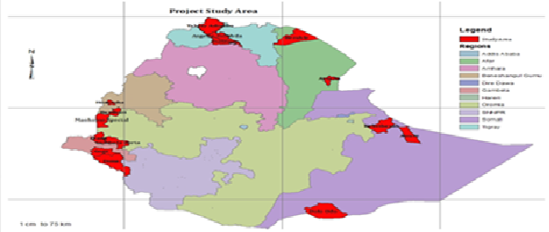

Qaybaha uu mashruucu kakoobanyahay
Mashruucu wuxuu kakooban yahay Afar qaybood (Component) oo kala ah: -
- Qaybta koobaad kor uqaadida adeegyada aasaasiga iyo kaabayaasha dhaqaale.
- Qaybta labaad maaraynta khayraadka dabiiciga waarta ee beey’ada (inrm).
- Qaybta sadexaad habnololeedka.
- Maaraynta mashruuca, dabagalka iyo qiimaynta

Waxqabadka Rubuca 2aad ee Qaybaha Kaladuwan ee Mashruuca

Qaybta koobaad kor uqaadida adeegyada aasaasiga iyo kaabayaasha dhaqaale.
Ujeedada qaybtani waa in la horumariyo helitaanka adeegyada aasaasiga ah ee dhaqaalaha iyo horumarka bulshada iyo kor u qaadista adeeg bixinta qaybaha kala duwan eeheer fadaral deegaan iyo midka degmaba. Qaybtani waxay u jeedadeedu tahay inay maal galiso bulshada islamarkaana la sameeyo kobcinta awooda.
Waxaqabadka Qorsheysnaa
Waxaa qorsheysan sanad misaaniyeedkan in 31 mashruuc oo kala ah (9 -iskuul oo 4-dhismo cusub 1-4 aha iyo 5-balaadhin 5-8 ah, 3-dhismo cusub ee goobaha xarumaha caafimaadka biliaadanka, 1-dhismo cusub ee goobta caafimaadka xoolaha, 10-dhismo cusub ee mashaariic biyo ah, 2-dhismo cusub ee wado tulo, 1-buundo iyo 1-dhismo cusb ee suuq) lagahirgaliyo afarta degmo uu mashruucu ka shaqeeyo. Isla markaasna bulshadu ay kaga qaybqaataan boqolkiiba (2.5 %) lacag ahaan 2,189,189 Birr iyo boqolkiiba (5 %) xoog ama alaab oo noqonaysa marka lacag ahaan loobadalo 4,378,378 birr.

Shaxda 11-A: Qorshaha sanad misaaniyeedka 2013 T.I ee mashaaricaha maalgashiga bulshada, Kaqabqaadashada bulshada (7.5 %)
iyo mashaariicda bulshada ee istaraatiijiyadeed
Tr | Nooca mashruucda maalgashiga bulshada | Cadad | Tiro | Degmada | Misaaniyada qorsheysan | Kaqabqaadashada bulshada lacag ahaan (2.5 %)  Qorsheysan | Kaqabqaadashada bulshada Xoog/alaab (5 %)  Qorsheysan
1 | Dhisme Iskool hoose (1-4) iyo qalabeyntiisa | Tiro | 4 | Dollocado,Qabribayax iyo Awbare | 12,972,972 | 324,324 | 648,649
2 | Balaadhinta Iskoolka Dhaxe(5-8) iyo qalabeyntiisa | Tiro | 5 | Boqolmayo iyo Qabribayax | 16,216,215 | 405,405 | 810,811
3 | Dhismaha goobta caafimaadka bili aadanka iyo qalabeynteyda | Tiro | 3 | Dollocado iyo Awbare | 9,729,729 | 243,243 | 486,486
4 | Dhismaha goobta caafimaadka xoolaha iyo qalabeynteyda | Tiro | 1 | Boqolmayo | 3,243,243 | 81,081 | 162,162
5 | Dhismaha Barkada (1500 m3) | Tiro | 9 | Dollocado,Qabribayax,  Boqolmayo iyo Awbare | 29,189,187 | 729,730 | 1,459,459
6 | Dhisida kaydka biyaha iyo balaadhinta biya galinta lasooqaadayo kaydka biyaha | Tiro | 4 | Awbare iyo Dollocado | 12,972,972 | 324,324 | 648,649
7 | Dhismaha wada tuleedka (15 km) | Tiro | 1 | Awbare | 3,243,243 | 81,081 | 162,162
Wadarta |  | Tiro | 27 |  | 87,567,561 | 2,189,189 | 4,378,378
 | Nooca mashaariicda Maalgashiga Istaraatiijiyadeed
1 | Dhisida kaydka biyaha iyo balaadhinta biya galinta lasooqaadayo kaydka biyaha ilaa sadex qabale | Tiro | 1 | Boqolmayo | 4,500,000
2 | Dhismaha Xarunta Suuqa Aasaasiga ah | Tiro | 1 | Dollocado | 4,500,000
2 | Dhismaha wada tuleedka (25 km) | Tiro | 1 | Qabribayax | 4,500,000
2 | Dhismaha buundoyinka yar yar | Tiro | 1 | Awbare | 4,500,000
Wadarta |  | Tiro | 4 |  | 18,000,000
Wadarta-Guud |  | Tiro | 31 |  | 105,567,561

Waxaqabadka Qabsoomay
Hadaba rubaca koobaad ee sadan misaaniyeedkan waxaa qabsoomay:-
- Goobihii mashruucyada lagadhisi lahaa waa doortay oo diyaar bay yihiin.
- Waxaa Baadhitaan lagusameeyay goobaha loo doortay in mashaaricda laga hirgaliyo in aynan mashaaricdu wax dhib ah ku keenayn deegaanka iyo bulshada.
- Uruurinta kaqabqaadashada bulshada dhanka mashaariicda ayaa hoos loodhigay maadaama ay dhibaatooyinka uu bulshada ku keenany xanuunka caabuqa ee (COVID-19) ay baahsantahay. Hadaba boqolkiiba (5 %) lacag ahaan meeshay ka ahayd waxaa bulshada loogadhigay boqolkiiba (2.5 %) waxayna maraysaa uruurinteeda 1,721,497 birr halka boqolkiiba (10 %) aan wali bulshadu kagaqaybqaadan.
- Naqshadeynta mashaariicda (Design and BOQ) waa lagugudajiraa.
- Waxaa 27 mashruuc ee maalgashiga bulshada ayaa gudiyada iibka heer tuulo ee bulshada tartansiinayaan qandraaslayaasha usoo tartamaya.
- Waxaa hirgalinta mashaariicda labilaabay 16 mashruuc kuwaasoo xaalkoda shaqo uu marayo boqolkiiba (20 %).

Shaxda 11-B: Kaqabqaadashada bulshada ee mashaaricaha 2013 T.T
Tiro | Degmada | Kaqabqaadashada bulshada |  |  |  | Celceliska %
Tiro | Degmada | Qorsheysan |  | Hirgalay
Tiro | Degmada | 2.5% | 5% | 2.5% | 5% | 2.5% | 5%
1 | Awbare | 729,730 | 1,135,135 | 324,200 | - | 44 % | -
2 | Boqolmaayo | 486,486 | 972,973 | 486,486 | - | 100 % | -
3 | Dolocado | 567,568 | 1,459,459 | 567,568 | - | 100 % | -
4 | Qabaribayax | 405,405 | 810,811 | 343,243 | - | 85 % | -
 | Wadarta Guud | 2,189,189 | 4,378,378 | 1,721,497 | 0 | 79% | 0
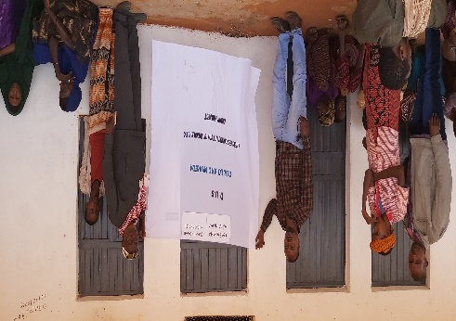
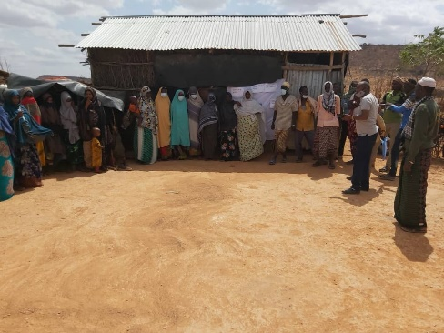
Abuulka bulshada dhanka kaqayb qaadashada boqolkiiba (2.5 %) iyo boqolkiiba (5 %)
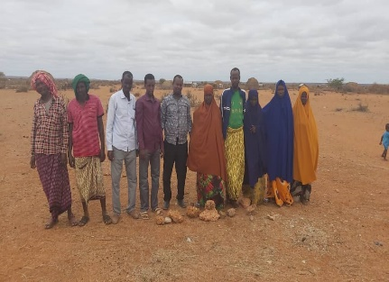
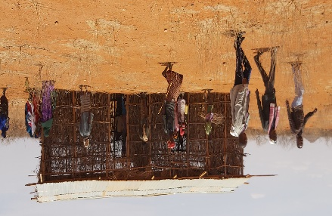

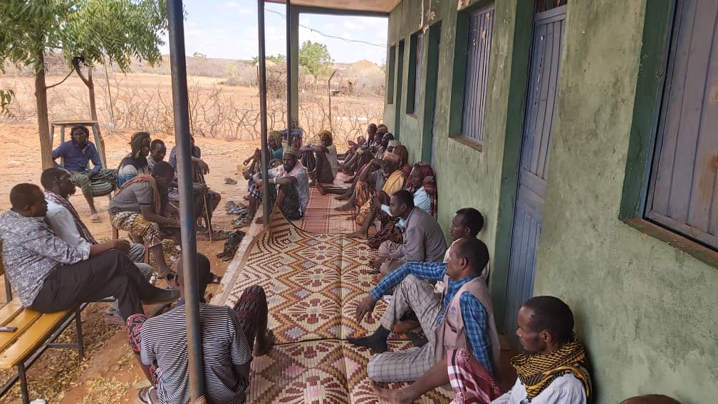
Goobaha loodoortay dhismaha mashaariicda
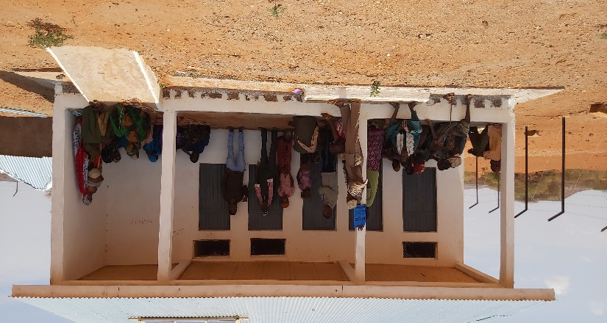

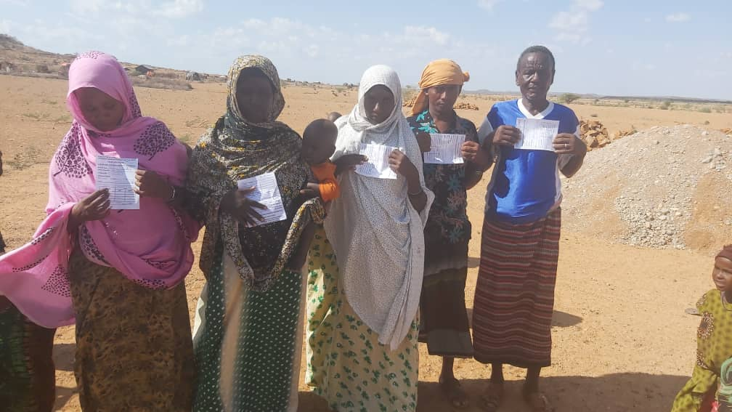
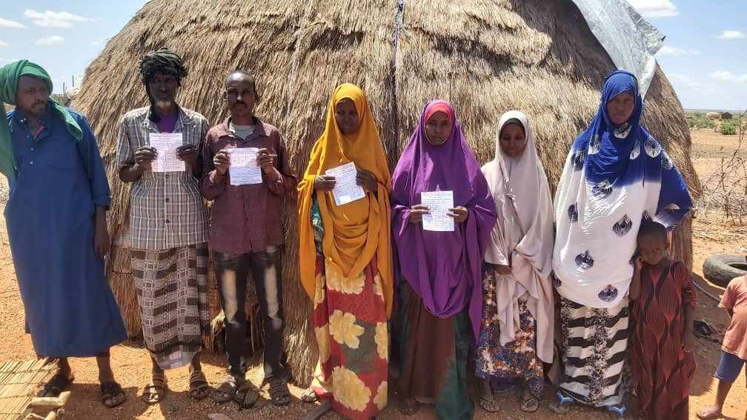
kaqayb qaadashada boqolkiiba (2.5 %)

Gudiga iibka ee bulshada oo tartanka iibka ee mashaariicda furaya
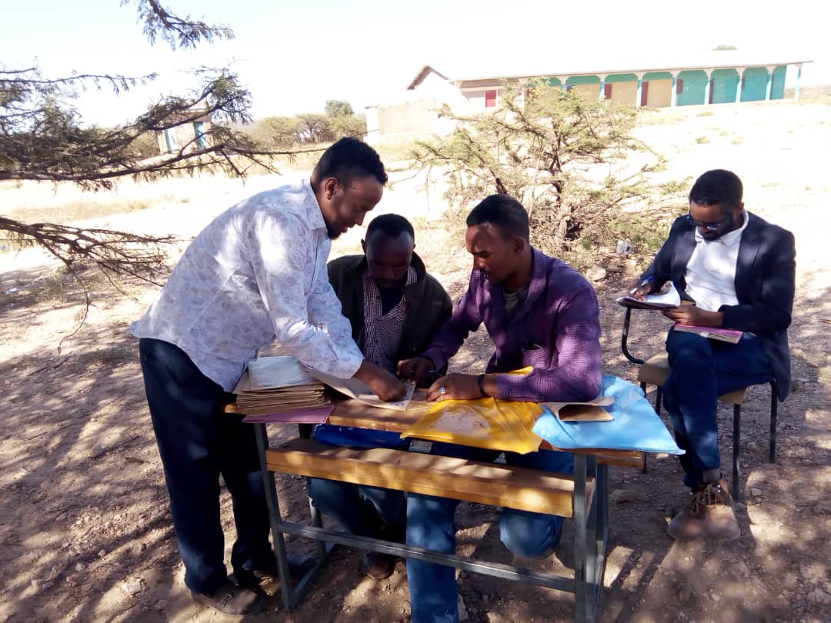
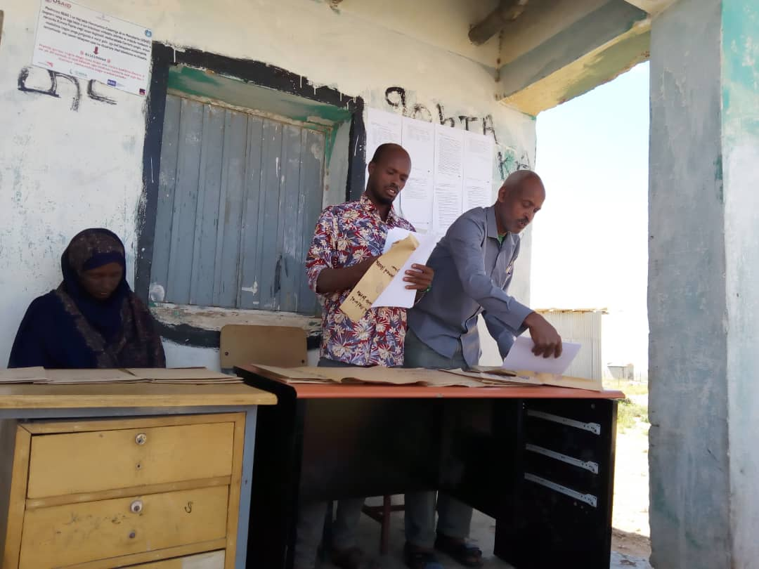

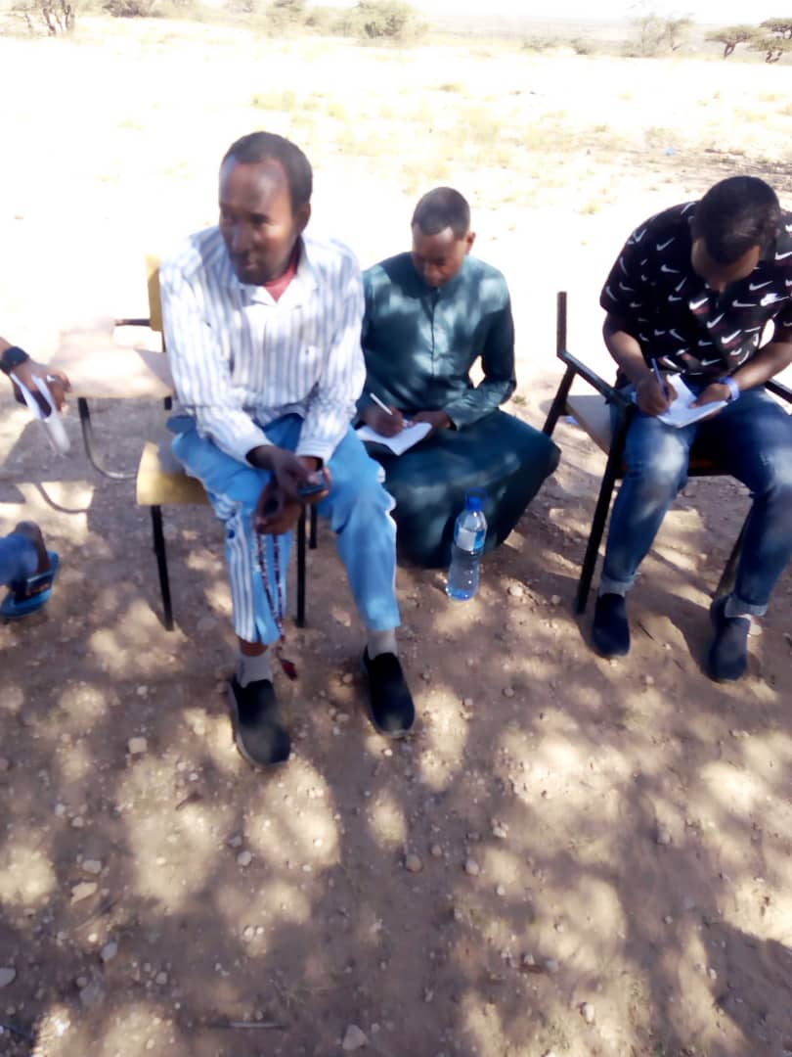
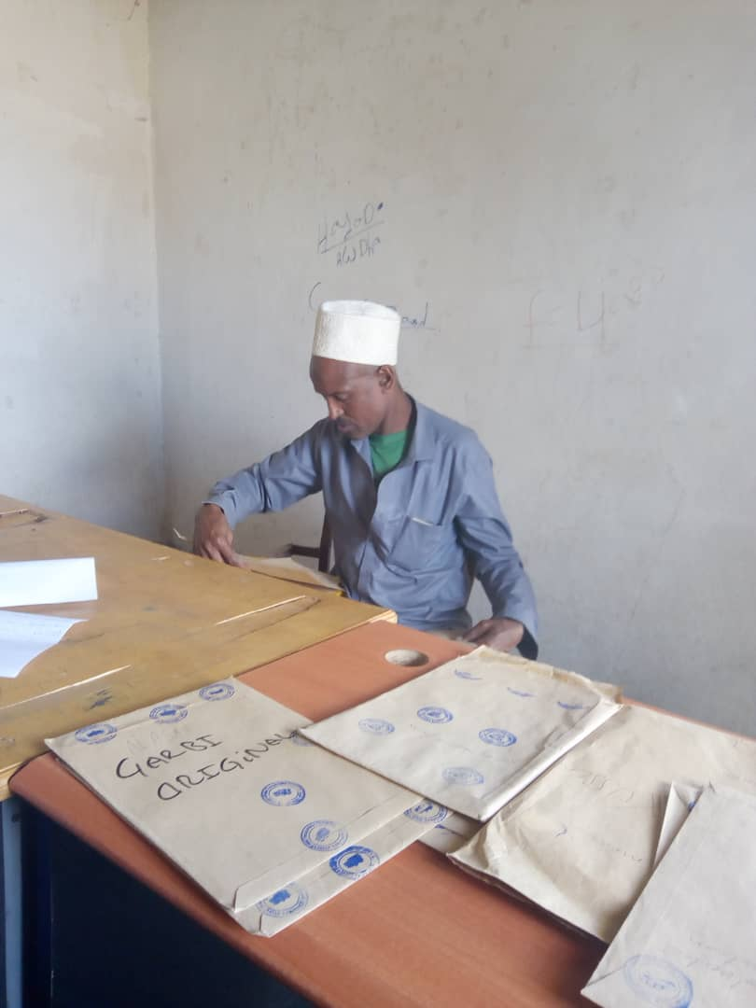
Gudiga iibka ee bulshada oo tartanka iibka ee mashaariicda furaya

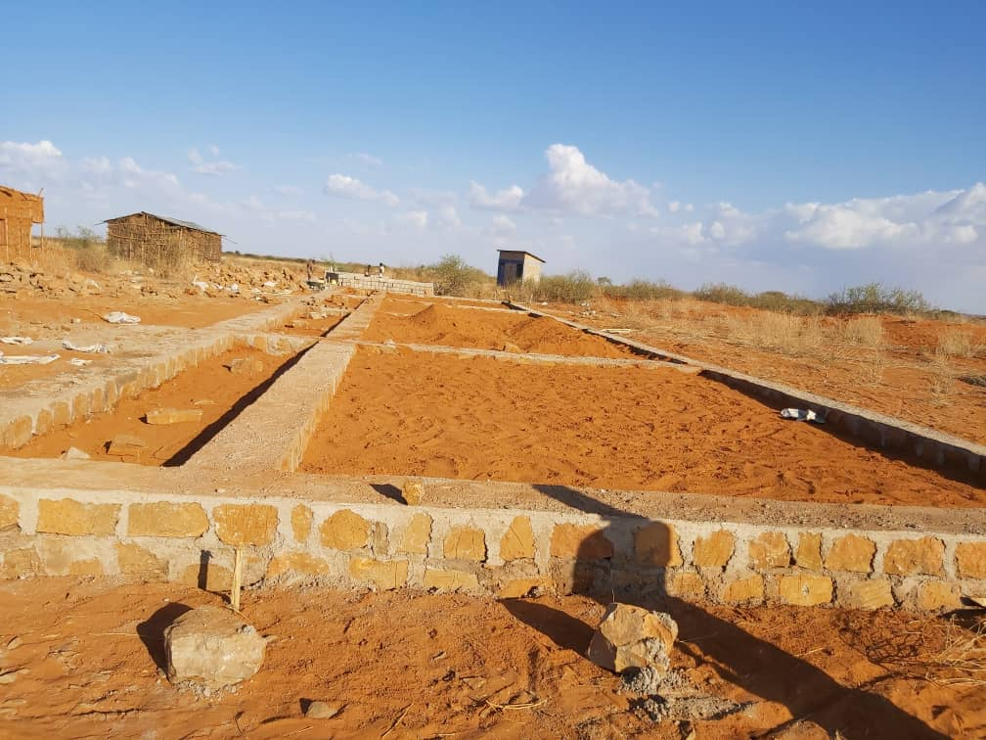
Mashaariicaha lagahirgalinayo degmoyinka Dollocado iyo Boqolmayo
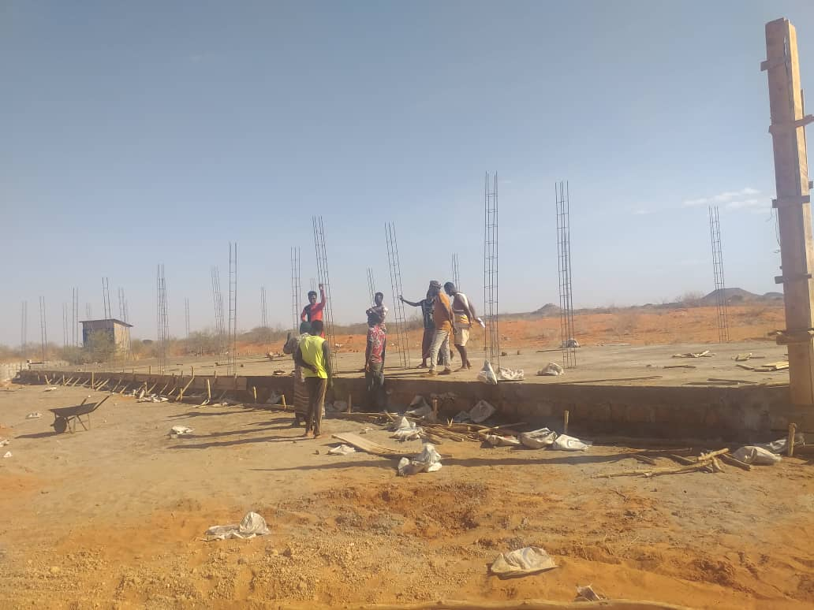
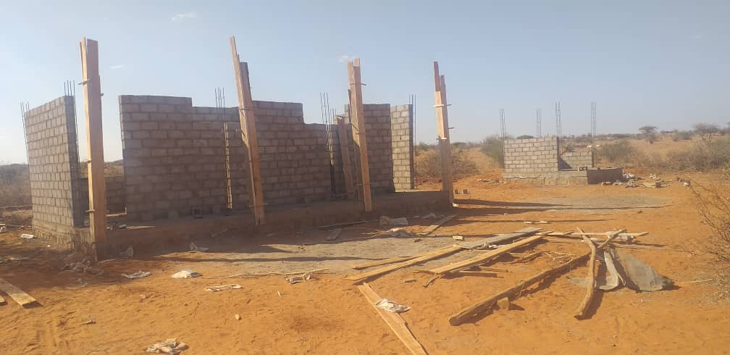

Shaxda 11-C: Xaalada guud ee hirgalinta mashaaricaha maalgashiga bulshada iy istaraatiijiyadeed
Tiro | Mashaaricda maalgashiga bulshada | Cadad | Tiro | Degmada | Qabalaha | Misaaniyada qorsheysan | Isticmaalka misaaniyada | Celceliska xaalada shaqo
1.1 | Mashaariicda Waxbarasho
 | Dhismaha
1 | Dhisme Iskool hoose (1-4) iyo qalabeyntiisa | Tiro | 1 | Dollocado | Kole | 3,243,243 | 709,008 | 25%
2 | Dhisme Iskool hoose (1-4) iyo qalabeyntiisa | Tiro | 1 | Dollocado | Amino | 3,243,243 | 705,197 | 10%
3 | Dhisme Iskool hoose (1-4) iyo qalabeyntiisa | Tiro | 1 | Kebribayah | Danaba | 3,243,243
4 | Dhisme Iskool hoose (1-4) iyo qalabeyntiisa | Tiro | 1 | Awbare | daray | 3,243,243 |  | 15%
 | Wadarta |  | 4 | - | - | 12,972,972 | 1,414,205.00
 | Balaadhinta
1 | Balaadhinta Iskoolka Dhaxe(5-8) iyo qalabeyntiisa | Tiro | 1 | Boqolmayo | Sablaley | 3,243,243 | 600,000 | 35%
2 | Balaadhinta Iskoolka Dhaxe(5-8) iyo qalabeyntiisa | Tiro | 1 | Boqolmayo | Xawalhaji | 3,243,243 | 600,000 | 25%
3 | Balaadhinta Iskoolka Dhaxe(5-8) iyo qalabeyntiisa | Tiro | 1 | Boqolmayo | Durdurdheer | 3,243,243 | 600,000 | 25%
4 | Balaadhinta Iskoolka Dhaxe(5-8) iyo qalabeyntiisa | Tiro | 1 | Boqolmayo | Boqolmayo | 3,243,243 | 600,000 | 20%
5 | Balaadhinta Iskoolka Dhaxe(5-8) iyo qalabeyntiisa | Tiro | 1 | Qabribayax | Qabribayax-02 | 3,243,243
 | Wadarta |  | 5 | - | - | 16,216,215 | 2,400,000
 | Mashaariicda Caafimaadka bili aadanka
 | Dhismaha
1 | Dhismaha goobta caafimaadka bili aadanka iyo qalabeynteyda | Tiro | 1 | Dollocado | H/weyn | 3,243,243 | 500,480 | 15%
2 | Dhismaha goobta caafimaadka bili aadanka iyo qalabeynteyda | Tiro | 1 | Dollocado | Kilimasage | 3,243,243 | 503,493 | 15%
3 | Dhismaha goobta caafimaadka bili aadanka iyo qalabeynteyda | Tiro | 1 | Awbare | Kebrinuune | 3,243,243
 | Wadarta |  | 3 | - | - | 9,729,729 | 1,003,973.00
 | Mashaariicda Caafimaadka xoolaha
 | Dhismaha
1 | Dhismaha goobta caafimaadka xoolaha iyo qalabeynteyda | Tiro | 1 | Boqolmayo | Melkadida | 3,243,243 | 600,000 | 35%
 | Wadarta |  | 1 | - | - | 3,243,243
 | Mashaariicda Biyaha
 | Dhismaha barkadaha
1 | Dhismaha Barkada (1500 m3) | Tiro | 1 | Awbare | dilaca sh ali | 3,243,243
2 | Dhismaha Barkada (1500 m3) | Tiro | 1 | Awbare | Ayaanley | 3,243,243
3 | Dhismaha Barkada (1500 m3) | Tiro | 1 | Awbare | Garwadile | 3,243,243
4 | Dhismaha Barkada (1500 m3) | Tiro | 1 | Awbare | Bodhley | 3,243,243
5 | Dhismaha Barkada (1500 m3) | Tiro | 1 | Qabribayax | Jingada | 3,243,243
6 | Dhismaha Barkada (1500 m3) | Tiro | 1 | Qabribayax | Farda | 3,243,243
7 | Dhismaha Barkada (1500 m3) | Tiro | 1 | Qabribayax | Garbi | 3,243,243
8 | Dhismaha Barkada (1500 m3) | Tiro | 1 | Dollocado | Washaqabar | 3,243,243 | 535,210 | 15%
9 | Dhismaha Barkada (1500 m3) | Tiro | 1 | Boqolmayo | Kobe | 3,243,243 | 600,000 | 30%
 | Wadarta |  | 9 | - | - | 29,189,187 | 1,135,210
 | Balaadhinta mashaaricda biyaha
1 | Dhisida kaydka biyaha iyo balaadhinta biya galinta lasooqaadayo kaydka biyaha | Tiro | 1 | Awbare | Awbare-01 | 3,243,243
2 | Dhisida kaydka biyaha iyo balaadhinta biya galinta lasooqaadayo kaydka biyaha | Tiro | 1 | Awbare | shaydher | 3,243,243
3 | Dhisida kaydka biyaha iyo balaadhinta biya galinta lasooqaadayo kaydka biyaha | Tiro | 1 | Dollocado | Buur | 3,243,243 | 548,550 | 15%
4 | Dhisida kaydka biyaha iyo balaadhinta biya galinta lasooqaadayo kaydka biyaha | Tiro | 1 | Dollocado | Shambal | 3,243,243 | 549,010 | 5%
 | Wadarta |  | 4 | - | - | 12,972,972 | 1,097,560
 | Mashaariicda Wado tuleedka
1 | Dhismaha wada tuleedka (15 km) | Tiro | 1 | Awbare | hilingab | 3,243,243
 | Wadarta |  | 1 |  |  | 3,243,243 | 0
1.2 | Mashaariicda Maalgashiga Istaraatiijiyadeed
1 | Dhisida kaydka biyaha iyo balaadhinta biya galinta lasooqaadayo kaydka biyaha ilaa sadex qabale | Tiro | 1 | Boqolmayo | Boqolmayo-01,Boqolmayo-02 iyo Boqolmayo-03 | 4,500,000 | 900,000 | 10%
2 | Dhismaha Xarunta Suuqa Aasaasiga ah | Tiro | 1 | Dollocado | Dollocado | 4,500,000 | 899,760 | 20%
3 | Dhismaha wada tuleedka (25 km) | Tiro | 1 | Qabribayax | Farda,Garbi iyo  qabribayax | 4,500,000
4 | Dhismaha buundoyinka yar yar | Tiro | 1 | Awbare | Baaldhere | 4,500,000
 | Wadarta |  | 4 | - |  | 18,000,000 | 1,799,760

Qaybta labaad Maaraynta Khayraadka Dabiiciga Waarta Ee Beey’ada (INRM).
Ujeedada qaybtani waa in la xaqiijiyo khayraadka dabiiciga ah iyo kan deegaanka in si taxadir leh loo maareeyo si loo taageero baahida mustaqbalka iyo tan taagan iyo hab nololeedyada goobaha mashruuca.
Waxaqabadka Qorsheysnaa
- Waxaaa qorsheysan in la maareeyo dhul dhan 4284 hektar.
- Waxaa qorsheysan in la dhiso 85 xabo oo ah farsamada casriga ee looyaqaan (water spreading weir).
- Waxaa qorsheysan in la dhiso 4 canal.
- Waxaa qorsheysan in losoo iibiyo bulshada burjikooyinka casriga 810 xabo iyo solarada yaryar 540 xabo.
- Waxaa qorsheysan in losoo iibiyo 20 xabo oo solarada waaweyn xarumaha bulshada adeega siiyaa ee kala duwan ee heer tulo.
Waxaqabadka Qabsoomay
- Waxaa bulshada lagu wacyigaliyay kaqaybqaadasha shaqooyinka ee maareynta dhulka.
- Waxaa lamaareeyay degmooyinka (Dollocado,Boqolmayo,awbare iyo qabribayax) dhul dhan 89 hekatar
- Waxaa laxulay qoysaskii lasiinlaha burjikooyinka tashiila dhuxusha iyo solarada yar yar.
- Waxaa ladiyaariyay nashqada farsamada casriga ee looyaqaan (water spreading weir).
- Waxaa nidaam iibka ee 4 canal lagu guda jiraa.
- Waxaa lagu guda jiraa nidaam iibka ee 810 burjikooyinka casriga ah,540 solarada yaryar iyo 20 solarada waaweyn.

Qaybta sadexaad Habnololeedka
Qaybtani waxay taageeri doontaa hirgalinta waxayna bartilmaameedsanaysaa waxsoosaarka dhaqanka ku salaysan ee habnololeedyada iyo habnololeedyada aan ku salaysnayn dhaqanka.
- Waxaa laxulay 270 beeraley model ah si faltusmeedyo dhan farsamooyinka casriga loo baro.
- Waxaa lasameeyay xulashada farsmooyinka beeraha ee casriga ah ee faltusmeedka loogu sameyn doono beeraleyda goobaha faltusmeedyada (FTC’s).
- Gudiga Habnolooledka degmada ayaa bilaabay abaabulida iskaashatooyinka kala duwan ee laga sameeynayo sanad misaaniyeedkan.

Maaraynta Mashruuca, Dabagalka Iyo Qiimaynta
Ujeedada qaybtani waa in la xaqiijiyo in mashruuca wakhtigiisa la hirgaliyo iyadoo la raacayo awaamiirta iyo ujeedooyinka horumarinta mashruuca. Natiijada dagalka iyo qiimaynta wanaagsan waxa kamid ah xalinta arimaha iyo helitaanka hab kuhaboon kobcinta awooda.
- Shirka gidiga hagaha masruuca ayaa laguqabtay heer degaan kasoo lagusoo bandhigay waxqabadkii sanad misaaniyeedkii 2012 T.I iyo qorshaha sanad misaaniyeedka 2013 T.I. Sidoo kale afarta degmo uu mashruucu ka hawlgalona waa lagu qabtay shirka gudiga hagaha mashruuca sidoo kale.
- Waxaa taakuleyn farsamo dhanka nashqadaha dhismooyinka lagusameeyay mashaariicaha kalduwan ee mashruuca.
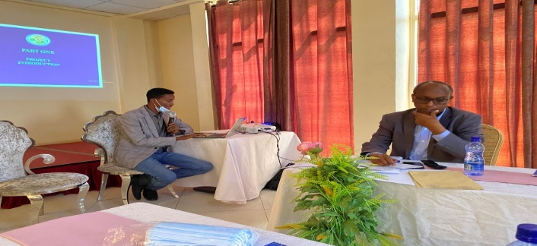
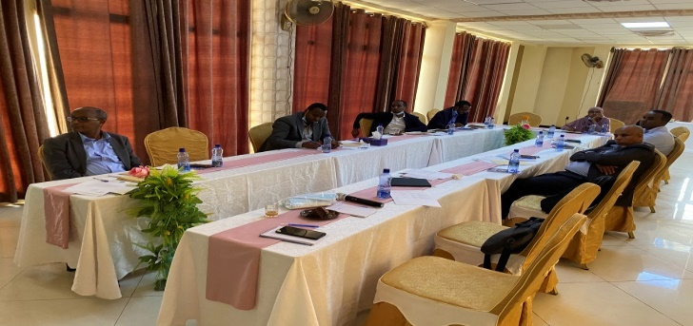
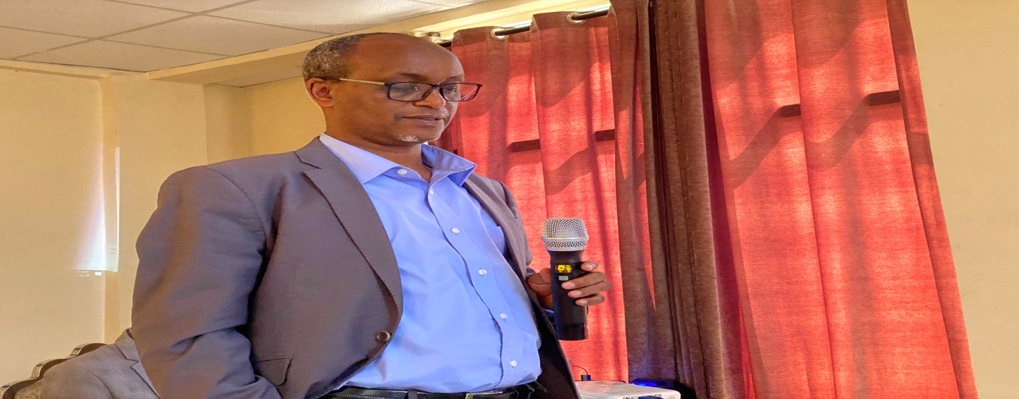
Gudiga Hagaha Mashruuca ee Heer Degaan

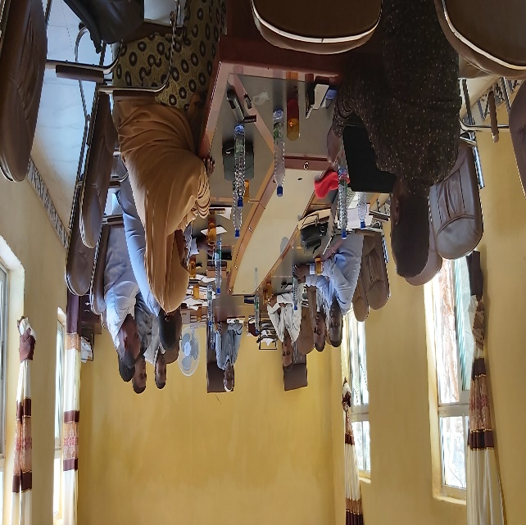
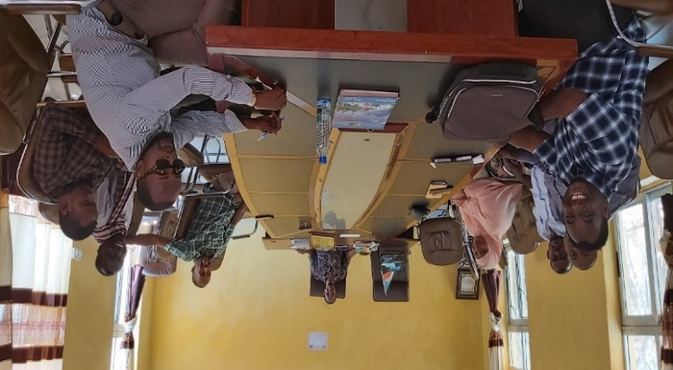
Gudiga hagaha mashruuca ee heer degmo

Mashaariicda Iibka Warbixintooda SM-2013 T.I.
Shaxda 12-A: Warbixinta Mashaariicda iyo iibka oo kooban
s/n | Nooca dhismaha iyo Goobta laga fulinhayo | Heerkuu marayo
1 | Bakhaarka Tuli | 60%
2 | Bakharka Gursum | 90%
3 | Bakharka Erar | 90%
4 | Bakharka imay -bari | 90%
5 | Bakharka Dollo-bay | 50%
6 | Bakharka Hudet | 50%
1 | CONSTRUCTION OF REGIONAL WAREHOUSE FOR IMPROVED SEEDS IN JIGJIGA | 80%
1 | Agricultural Market Output Centers in godey | 30%
2 | Agricultural Market Output Centers in jigjiga | 10%
1 | Soo iibinta cagata noocyadooda kala duwan oo dhanaa tiro ahaan 21 xabo | 100%
DHISMAHA KANAALADA EE UU HEER FEDERAALA UGU DEEQAY XAFIISKA
1 | Raaso (Qohle) | 60%
2 | Raaso (Hayun) | 100%
3 | Raaso (Jikalow) | 58%
4 | Raaso (Pan-Africa) | 35%
5 | Raaso (Wadiley) | 95%
6 | Jarati | 100%
7 | Cadadle ( Hillo-Gudud) | 70%
8 | Cadadle (Kayane) | 100%
9 | Errer | 65%

Warbixinta Isticimaalka Miisaniyada iyo Dakhliga Lixda Bilood

Isticmaalka Miisaniyada Lixda Bilood ee 2013 T.I
Shaxda 13-A: Isticmaalka miisaniyada lixda bilood ee 2013 T.I.
Month | Capital | Operating | Salary | PSNP | DRDIP | TOTAL
Hamle |  |  |  |  | 244,500.00 | 244,500
Nehase | 1,857,697.78 | 715.00 | 1,137,561.23 | 2,121,190.00 | 1,966,602.02 | 7,083,766.03
Maskare | 13,934,172.00 | 915,550.61 | 602,480.85 | 1,134,425.00 | 1,731,631.01 | 18,318,259.47
Tikimt | 8,270,519.87 | 537,346.33 | 602,480.85 | 1,268,901.40 | 2,171,324.30 | 12,850,572.75
Hidar | 20,821,544.00 | 537,346.33 | 602,480.85 |  |  | 21,961,371.18
 | 44,883,933.65 | 1,990,958.27 | 2,945,003.78 | 4,524,516.4 | 6,114,057.33 | 60,458,469.43

Dakhliga Lixda bilood
Shaxda 13-B: Dhakhliga lixda bilood
Month | VAT | 2% With-holding | Other Tax | Total
Nehase | 435,176.85 | 276,609.58 |  | 711,786.43
Maskarem | 243,761.80 | 195,066.00 |  | 438,827.8
Dikimt | 261,688.75 | 326,601.11 | 85,600 | 673,889.86
Hidar | 1,783,122.41 | 237,749.08 |  | 2,020,871.49
Total | 2,723,749.81 | 1,036,025.77 | 85,600 | 3,845,375.58

